[EQUIPO: logotipo del centro]



CICLO FORMATIVO DE GRADO SUPERIOR EN
DESARROLLO DE APLICACIONES
MULTIPLATAFORMA

Omar [OMAR: apellidos], Álvaro Baz Rodríguez [ÁLVARO: confirmar] e Iván Bermejo [BERME: apellidos]

CURSO 2026-2027

TÍTULO: NOVA Sneakers · Diseño de Interfaces, Programación de Servicios y Procesos y Sistemas de Gestión Empresarial (Odoo)
AUTORES: Omar [OMAR: apellidos], Álvaro Baz Rodríguez [ÁLVARO: confirmar] e Iván Bermejo [BERME: apellidos]
TITULACIÓN: Grado Superior en Desarrollo de Aplicaciones Multiplataforma
FECHA: [EQUIPO: fecha de entrega]
RESUMEN
Este proyecto intermodular presenta NOVA Sneakers, una marca de zapatillas inventada sobre la que hemos desarrollado la primera solución digital que pide el enunciado «Sneaker Factory» de 2.º DAM. Esta memoria reúne tres de los módulos del proyecto.
- Diseño de Interfaces. Una web responsive de la marca, hecha con HTML, CSS con metodología BEM y JavaScript sin frameworks. Tiene catálogo de 100 modelos, ficha de producto, probador conceptual y una solicitud Custom simulada. Como ampliación, una tienda conectada a un servidor Node, el panel de administración y el portal del trabajador.
- Programación de Servicios y Procesos. Un subsistema auxiliar en Java: un proceso padre lanza tres procesos hijos con ProcessBuilder para validar un pedido Custom exportado en CSV, agrupar sus tallas y generar una ficha de taller. Se comunican por la entrada y la salida estándar y controlan tiempos y códigos de salida.
- Sistemas de Gestión Empresarial. La configuración de Odoo 19 en Ubuntu que documentó Iván Bermejo. Recorre el pedido S00005 del Club Atletico NOVA desde la venta hasta la fabricación, la entrega y la factura.
Las tres partes se han probado con baterías automáticas y evidencias que se guardan en el repositorio. La memoria explica también, con honestidad, lo que todavía no está demostrado: la trazabilidad de un mismo pedido entre todos los sistemas, la prueba de usabilidad con personas y la copia de seguridad de Odoo.
Palabras clave: HTML5, CSS3, BEM, JavaScript, accesibilidad, Java, ProcessBuilder, procesos, IPC, Odoo, ERP, fabricación, Git.
ABSTRACT
This intermodular project presents NOVA Sneakers, a fictional sneaker brand for which we built the first digital solution required by the 2nd-year DAM «Sneaker Factory» brief. This report covers three of the project's modules.
- Interface Design. A responsive brand website built with HTML, CSS following the BEM methodology and framework-free JavaScript. It offers a 100-model catalog, product sheets, a conceptual fitting tool and a simulated Custom request form. As extensions, it adds an online store connected to a Node server, the administration panel and the worker portal.
- Services and Processes Programming. An auxiliary Java subsystem in which a parent process launches three child processes with ProcessBuilder to validate a Custom order exported as CSV, group its sizes and generate a workshop sheet. They communicate through standard input and output and control timeouts and exit codes.
- Business Management Systems. The Odoo 19 setup on Ubuntu documented by Iván Bermejo. It follows sales order S00005 for Club Atletico NOVA from sale to manufacturing, delivery and invoice.
All three parts were tested with automated test suites and evidence stored in the repository. The report also states honestly what has not been demonstrated yet: end-to-end traceability of a single order across all systems, a usability test with real users and an Odoo backup.
Keywords: HTML5, CSS3, BEM, JavaScript, accessibility, Java, ProcessBuilder, processes, IPC, Odoo, ERP, manufacturing, Git.
ÍNDICE
CAPÍTULO 1. RESUMEN DEL PROYECTO 8
1.1 Contexto y justificación 8
1.2 Planteamiento del problema 8
1.3 Objetivos del proyecto 8
1.4 Resultados obtenidos 9
Diseño de Interfaces 9
Programación de Servicios y Procesos 9
Sistemas de Gestión Empresarial 9
Integración 9
CAPÍTULO 2. ANTECEDENTES DEL PROYECTO Y ESTADO DEL ARTE 10
2.1 Estado del arte 10
Webs de marca y personalización 10
ERP para pequeñas fábricas 10
Procesos y servicios en Java 10
2.2 Contexto y justificación de nuestras decisiones 10
2.3 Planteamiento del trabajo en equipo 11
CAPÍTULO 3. DESARROLLO DEL PROYECTO 12
3.1 Diseño de Interfaces 13
3.1.1 Planificación y metodología del proyecto 13
Planificación del trabajo 13
Metodología de trabajo 14
Herramientas utilizadas 15
3.1.2 Descripción de la solución 15
Estructura de la web 15
Diseño de marca 16
HTML semántico 16
CSS con BEM y variables 17
JavaScript sin frameworks 17
Diseño responsive 18
Accesibilidad 18
La tienda conectada al servidor 18
El panel de administración (Álvaro) 19
El portal del trabajador (Berme) 19
La página «Análisis de datos» 19
3.1.3 Requisitos del proyecto 19
3.1.4 Resultados del proyecto 20
3.1.5 Pruebas 27
3.1.6 Problemas encontrados y soluciones 28
El doble pie de página 28
El cambio a BEM al final 29
El contraste del rediseño de colores 29
Otros fallos que encontraron las pruebas 29
Limitaciones que siguen abiertas 29
3.2 Programación de Servicios y Procesos (PSP) 30
3.2.1 Planificación y metodología del proyecto 30
Lo planificado: el plan operativo del equipo 30
Lo hecho según el repositorio 30
Herramientas utilizadas 32
3.2.2 Descripción de la solución 32
Arquitectura: un proceso padre y tres hijos 32
Flujo del procesamiento 33
Protocolo de cada hijo: stdin y stdout 34
La salida de error, aparte: un hilo por tubería 34
Tiempos límite: waitFor, destroy y destroyForcibly 35
Códigos de salida 35
Formato de la entrada: el CSV de 8 columnas 36
La ficha y el registro 37
Relación con PostgreSQL: el script 15 37
Relación con Odoo 37
3.2.3 Requisitos del proyecto 38
Objetivo, requisitos obligatorios y guion de la demostración 38
Anexo y criterios técnicos observables 39
3.2.4 Resultados del proyecto 40
El pedido CUSTOM-40 de principio a fin 41
La ficha auxiliar para el taller 41
Cada hijo por separado 42
Errores controlados: códigos 1, 2 y 3 42
El registro de las ejecuciones 43
La exportación desde PostgreSQL 43
3.2.5 Pruebas 44
PruebasPsp: 27 de 27 44
El analizador de Álvaro: 8 de 8 46
El comprobador rápido de Berme 47
Lo que no está probado 47
3.2.6 Problemas encontrados y soluciones 47
La codificación UTF-8 en Windows 47
El comprobador de Berme fallaba por la respuesta antigua 48
El tiempo de espera del LanzadorAnalizador no llega a actuar 49
Dos versiones del analizador 49
3.3 Sistemas de Gestión Empresarial (Odoo) 50
3.3.1 Planificación y metodología del proyecto 50
Planificación del trabajo 50
Metodología de trabajo 51
Herramientas utilizadas 51
3.3.2 Descripción de la solución 51
Entorno 51
Compañía, aplicaciones y usuarios 52
Productos, variantes y lista de materiales 52
Flujo de negocio 52
Ampliación documentada: conexión por API 53
3.3.3 Requisitos del proyecto 53
Lo que falta 55
3.3.4 Resultados del proyecto 55
Entorno e instalación 56
Base de datos, compañía y aplicaciones 58
Producto terminado y componentes 60
Fabricación de prueba: WH/MO/00001 61
Caso documentado: S00005 (Club Atletico NOVA) 63
Variantes por talla 68
Trazabilidad del stock 70
Usuarios 70
3.3.5 Pruebas 71
Lo que hay que demostrar en vivo en el Mac de Berme 71
3.3.6 Problemas encontrados y soluciones 72
Límites 74
CAPÍTULO 4. IMPLEMENTACIÓN DEL PROYECTO 76
4.1 Entorno de ejecución 76
4.2 Demostración ante el profesor 76
Comprobación de la trazabilidad entre bloques 77
4.3 Lo que no forma parte de la entrega 77
CAPÍTULO 5. CONCLUSIONES 78
5.1 Conclusiones del trabajo 78
5.2 Conclusiones personales 78
CAPÍTULO 6. ANEXOS 79
Anexo A. Enlaces y versión entregada 79
Anexo B. Documentación original de Odoo (Iván Bermejo) 79
Anexo C. Evidencias de pruebas 98
Anexo D. Equivalencias de commits 99
Anexo E. Declaración de uso de herramientas de inteligencia artificial 99
Anexo F. Requisitos y evidencias 99

CAPÍTULO 1. RESUMEN DEL PROYECTO

1.1 Contexto y justificación
El enunciado del proyecto intermodular de 2.º DAM, «Sneaker Factory» (versión 0.3), nos pide trabajar como «una pequeña consultora tecnológica». Tenemos que diseñar e implantar una primera solución digital para una fábrica de zapatillas, con tres necesidades de negocio:
- presencia digital: una web con catálogo y solicitudes Custom;
- gestión empresarial: Odoo como núcleo del flujo de ventas y fabricación;
- automatización técnica: un subsistema auxiliar que procese pedidos Custom con varios procesos.
Para que el trabajo sea creíble hemos creado una marca propia, NOVA Sneakers, con su identidad, su catálogo de 100 modelos y sus datos de prueba.
El proyecto completo incluye también Acceso a Datos (PostgreSQL y Java) y Python (análisis de datos). Cada uno tiene su propia memoria, y esta reúne solo los tres módulos que comparten el enunciado intermodular: Diseño de Interfaces, Programación de Servicios y Procesos, y Sistemas de Gestión Empresarial.

1.2 Planteamiento del problema
Una fábrica que vende a clubes deportivos recibe pedidos colectivos y personalizados. El ejemplo del enunciado es un club que encarga 40 pares con sus tallas, sus colores y una fecha objetivo. Esa fábrica necesita tres cosas:
- que el cliente conozca la marca y pueda preparar su solicitud desde cualquier dispositivo;
- que la venta quede registrada en un ERP y desde ella se encadenen la fabricación, el inventario, la entrega y la factura;
- que haya una herramienta técnica que valide el pedido, agrupe las tallas y prepare una ficha para el taller, sin sustituir al ERP.
El enunciado da como ejemplo el pedido «SO024 · Club Halcones · Runner X · 40 pares · tallas 38-46». Es un ejemplo, no un identificador obligatorio. Nuestro caso documentado en Odoo es el pedido S00005 del Club Atletico NOVA.

1.3 Objetivos del proyecto
Módulo | Objetivo
Diseño de Interfaces | Una web responsive con inicio, catálogo (precio, descripción y tallas), ficha, solicitud Custom (formulario o prototipo) y contacto, cuidando la usabilidad y la accesibilidad
Sistemas de Gestión Empresarial | Instalar, configurar y adaptar Odoo a la empresa y demostrar cómo se registra y evoluciona una venta realista: cliente, venta, fabricación, inventario, entrega y factura
Programación de Servicios y Procesos | Un subsistema auxiliar con un proceso padre y varios hijos, comunicados entre sí, con control de errores, tiempos y códigos de salida, y con evidencias del procesamiento
Integración | Un modelo común del pedido y un caso de uso que se pueda seguir entre bloques. El enunciado admite hacerlo con ficheros CSV/JSON y procedimientos documentados

1.4 Resultados obtenidos

Diseño de Interfaces
- La web: responsive, hecha con HTML semántico, CSS con BEM y JavaScript propio. En la medición del 11/11, Lighthouse dio 100 en accesibilidad y buenas prácticas, y axe no encontró violaciones. Las comprobaciones automáticas en Edge de las regresiones del 13/11 pasaron todos sus controles: entre 29 y 139 por recorrido.
- La solicitud Custom es una simulación declarada: no crea pedidos.
- Ampliaciones: una tienda con cuentas, carrito y pago simulado; el panel de administración de Álvaro, conectado a PostgreSQL; y el portal del trabajador de Berme.
- Pendiente: la prueba de usabilidad con personas.

Programación de Servicios y Procesos
- Lo que hace: ProcesadorPedidosCustom lanza tres hijos (validador, analizador de tallas de Álvaro y generador de la ficha) en otras máquinas virtuales de Java. Gestiona la entrada y la salida estándar, los errores, los tiempos límite y los códigos de salida 0, 1 y 2.
- Pruebas: 27 de 27, más las 8 del analizador; el comprobador rápido de Berme es correcto.
- Lo que procesa: el CSV que exporta PostgreSQL. Todavía no procesa ninguna exportación hecha desde Odoo.

Sistemas de Gestión Empresarial
- Lo documentado: Iván Bermejo documenta con 28 capturas Odoo 19 en Ubuntu, la Runner X con lista de materiales y 9 variantes, dos usuarios internos y el recorrido completo de S00005: venta, fabricación WH/MO/00002, entrega WH/OUT/00005 y factura INV/2026/00001 pagada.
- Pendiente: la copia de seguridad entregada, las exportaciones e informes de Odoo y una venta con líneas por talla. Se pueden hacer con la configuración que ya existe.

Integración
- Lo que funciona: cada bloque funciona y está probado por separado, y la referencia del pedido es el dato que los une.
- Lo que falta: la trazabilidad de un mismo pedido en Odoo, PostgreSQL, PSP y Python no está demostrada todavía. En el capítulo 4 describimos la ejecución que la comprobaría sin programar nada nuevo.

CAPÍTULO 2. ANTECEDENTES DEL PROYECTO Y ESTADO DEL ARTE

2.1 Estado del arte

Webs de marca y personalización
Las marcas de calzado deportivo combinan hoy tres elementos en su web:
- un catálogo visual, con fichas de producto y tallas;
- la compra online;
- un configurador para personalizar la zapatilla.
En pedidos colectivos, como los de un club, lo habitual es una solicitud o un presupuesto, no una compra directa. Técnicamente, estas webs se construyen con HTML semántico y CSS adaptable. Los equipos que no usan frameworks suelen organizar el CSS con una metodología de nombres como BEM, para que los estilos no se pisen.
La accesibilidad ya no es opcional. Las pautas WCAG y herramientas como Lighthouse o axe permiten medirla de forma objetiva.

ERP para pequeñas fábricas
Un ERP centraliza ventas, compras, inventario, fabricación y contabilidad. Para una pequeña empresa, Odoo es una opción frecuente: es modular y tiene una edición Community gratuita. Sus aplicaciones de Ventas, Fabricación (MRP), Inventario y Facturación cubren el flujo que pide el enunciado. Es el ERP que usamos en clase.

Procesos y servicios en Java
Cuando una tarea auxiliar se divide en pasos independientes, se puede repartir en varios procesos del sistema operativo. Esto aísla los fallos (si un paso se cuelga, se le corta) y obliga a definir bien el formato con el que se comunican. En Java, ProcessBuilder permite lanzar procesos hijos, redirigir su entrada y su salida estándar y esperar su código de salida. Los hilos serían la alternativa dentro de un mismo proceso; el enunciado los deja como ampliación.

2.2 Contexto y justificación de nuestras decisiones
- Una marca propia, NOVA Sneakers, con datos ficticios suficientes (100 modelos, clientes y pedidos de prueba), para que la demostración sea realista sin usar datos personales.
- Web sin frameworks. El enunciado pide HTML, CSS y, de forma opcional, JavaScript. Añadimos un servidor Node + Express solo para las ampliaciones (tienda, panel y portal), que ninguna rúbrica exige.
- Odoo 19 Community en una máquina Ubuntu. El enunciado pide una máquina virtual con Ubuntu y Odoo. Berme la montó con OrbStack en su ordenador.
- PSP como subsistema auxiliar. El enunciado insiste en que no sustituya a Ventas ni a Fabricación de Odoo. Por eso trabaja sobre una copia del pedido en CSV y produce una ficha auxiliar.
- Integración con ficheros y procedimientos documentados, como permite el enunciado, sin sincronización automática.

2.3 Planteamiento del trabajo en equipo
El equipo lo formamos Omar, Álvaro e Iván Bermejo (Berme). El plan de trabajo que escribimos en octubre de 2026 (Sneaker_Factory_Reparto_Tareas_Git_Worktrees.pdf) se basa en una regla: «Los tres tocan todo». Cada tarea tiene alguien que la empieza, pero no hay módulos exclusivos. Trabajamos con Git y GitHub, con una rama por persona y fusiones en una rama de integración.
El reparto real, contado por cada uno, está en la memoria común (06_Intermodular/memoria/MEMORIA.md, §9) [EQUIPO: completar el reparto real antes de entregar].

CAPÍTULO 3. DESARROLLO DEL PROYECTO
En este capítulo se desarrolla cada módulo por separado, con la misma estructura en los tres:
- planificación y metodología;
- descripción de la solución;
- requisitos del enunciado y cómo los cumplimos;
- resultados con capturas;
- pruebas;
- problemas encontrados.
Los requisitos se citan con los identificadores de nuestro índice del enunciado oficial (por ejemplo, IM-INT-04 o IM-SGE-12), que reproducen literalmente su texto.
El estado de cada requisito se indica así:
- cumplido: acreditado con documentos o evidencias;
- a demostrar en clase: implementado, falta enseñarlo en vivo;
- pendiente: lo que todavía falta.

3.1 Diseño de Interfaces

3.1.1 Planificación y metodología del proyecto
El objetivo de Desarrollo de Interfaces lo marca el enunciado (IM §4.1): una web responsive que represente la identidad de NOVA Sneakers y permita recorrer su catálogo y su servicio de personalización para clubes y equipos. Sobre esa base el proyecto creció con tres piezas que no pide la rúbrica: una tienda con pago simulado, un panel de administración y un portal para el personal del almacén. Aquí separamos lo que planificamos de lo que de verdad se hizo.

Planificación del trabajo
En octubre de 2026 el equipo redactó un plan interno, «Sneaker Factory · Plan operativo del equipo y reparto de tareas» (Sneaker_Factory_Reparto_Tareas_Git_Worktrees.pdf). No es un enunciado ni el reparto real: es lo planificado. Su regla principal era que «los tres tocan todo»: una persona empieza cada tarea y las otras dos la revisan, la prueban y la cambian después.
Para Interfaces, el plan proponía seis tareas, cada una con su propio archivo:
ID | Empieza (plan) | Tarea planificada | Evidencia mínima
WEB-01 | Álvaro | index.html y base.css: inicio, menú y cabecera | Inicio navegable
WEB-02 | Omar | catalogo.html y catalogo.css: modelos, precios, tallas e imágenes | Catálogo coherente
WEB-03 | Berme | producto.html y producto.css: ficha con variantes y descripción | Ficha legible
WEB-04 | Álvaro | custom.html y custom.css: formulario para clubes | Solicitud completa
WEB-05 | Omar | contacto.html y responsive.css: contacto y revisión móvil | Responsive probado
WEB-06 | Berme | custom.js: validación y cálculo orientativo, si procede | Mejora opcional

El plan fijaba además seis hitos sin fechas (H1 Base, H2 Datos, H3 Aplicaciones, H4 Integración, H5 Seguridad y H6 Defensa), y para la web pedía «inicio, catálogo, ficha de producto, Custom y contacto; móvil y escritorio».
Lo que se hizo, según el repositorio y Git, coincide en el contenido pero no en la forma:
Tarea | Lo que hay en el repositorio | Commits (autor en Git)
WEB-01 | Una sola página, 01_Interfaces/cliente/index.html, y un CSS principal, css/inicio.css | 30e9d8d (omar1676)
WEB-02 | Catálogo de 100 modelos en la sección #catalogo-completo, con los datos en js/modelos.js | 1c536d1, b222eea y 1121a1a (omar1676); colores, 202c1d0 (Alvarobaz)
WEB-03 | La ficha es un <dialog> de la misma página | b222eea y f8611f9 (omar1676)
WEB-04 | Sección #custom con el formulario simulado | f8611f9 (omar1676)
WEB-05 | Pie único <footer id="contacto">; las media queries, dentro de inicio.css | f8611f9 y 27a7bc5 (omar1676)
WEB-06 | js/custom.js: total de pares y envío simulado | f8611f9 (omar1676)

Además se hicieron partes que el plan no recogía: la tienda (f0b9985), el panel de Álvaro (de 410a793 a 320e381), el portal de Berme (b8e5fe1), el login único del personal (6dc8343), la página «Análisis de datos» (5b37ff7) y, al final, el paso de la web a BEM (e0d2694). Por el orden de los commits, primero se hizo la web básica, después el panel en la rama de Álvaro, luego la integración con el servidor y la tienda, más tarde el portal y, por último, la limpieza, el pie único y BEM. [EQUIPO: explicar por qué se eligió una sola página en lugar de los seis archivos del plan; no consta en el repositorio.]
Las fechas de commit no sirven para el calendario. El 13/11/2026 la historia publicada en GitHub se reescribió con un force-push: se mantuvieron archivos, autores y mensajes, pero cambiaron las fechas y los identificadores (06_Intermodular/EQUIVALENCIAS_COMMITS.md). Por eso solo usamos el orden de los commits. [EQUIPO: si se quiere un calendario por semanas, reconstruirlo con otra fuente.]

Metodología de trabajo
El plan proponía un ciclo de cuatro momentos para cada tarea: crear, revisar, cambiar (otra persona mejora el trabajo) y defender. También proponía una rama y una pull request pequeña por tarea, un worktree por tarea activa y mensajes como feat(web): ….
El historial muestra un flujo algo distinto:
- Ramas por persona (feature/omar, feature/alvaro y feature/berme), fusionadas por omar1676 (por ejemplo, 492c4e8, «Merge Alvaro's branch…»). Los commits del portal de Berme se trajeron con git cherry-pick -x, que conserva su autor.
- *Tres pull requests a `main`*: la estructura inicial, la limpieza y la documentación del caso de Odoo.
- Mensajes de commit: los primeros siguen el formato del plan (feat(web): build catalog and virtual try-on); los siguientes, en inglés y sin prefijo.
- Revisión cruzada: cuando se tocó un archivo de otro, el cambio quedó apuntado para su autor en servidor-admin/README.md («Cambios en los archivos de Álvaro (los tiene que revisar él)» y lo mismo para Berme). [ÁLVARO: confirmar si da por buenos esos cambios.] [BERME: lo mismo.]
- Pruebas tras cada cambio, con los resultados guardados en carpetas de evidencias (apartado 3.1.5).
Un aviso: el autor de un commit no demuestra quién hizo el trabajo. Las fusiones las firmó omar1676 y parte del trabajo pudo hacerse en pareja. El reparto real está sin completar en 06_Intermodular/memoria/MEMORIA.md §9.2. [EQUIPO: indicar quién empezó, quién revisó y quién defiende Interfaces.]

Herramientas utilizadas
Herramienta | Versión | Para qué la usamos
HTML5, CSS3 y JavaScript | Sin librerías ni compilación | La web, la tienda, el panel y el portal
Visual Studio Code | [EQUIPO: confirmar el editor y su versión; no consta en el repositorio] | Escribir el código
Git y GitHub | — | Versiones, ramas, fusiones y pull requests
Microsoft Edge y sus DevTools | 157 | Navegador de pruebas y modo dispositivo (F12) para ver la web a 390 px
Playwright | 1.65.0 | Controlar Edge, recorrer la web y hacer las capturas
axe-core y Lighthouse | 4.12.1 y 12.8.2 | Accesibilidad (WCAG 2.1 A y AA) y buenas prácticas
Node.js, Express, pg y Nodemailer | 24.15.0, 5.3.0, 8.23.1 y 10.5.0 | Servidor de la tienda, el panel y el portal (servidor-admin/)
Lucide y Chart.js | 1.62.0 y 4.4.1 | Iconos y gráficos del panel y del portal, desde una CDN con integrity
Python y Streamlit | 3.13.5 y 1.67.0 | Servir la web estática (http.server) y el dashboard de «Análisis de datos»
scripts/comprobar_web.py | — | Comprobar que existen los recursos que enlaza la web (de Berme, e352e0d)

Playwright, axe-core y Lighthouse no son dependencias del proyecto, y sus scripts no están en el repositorio: solo sus resultados y capturas. En las sesiones de Omar se usaron Claude Code (Anthropic) y Codex (OpenAI) para escribir, revisar y probar código y documentación (03_PSP/README.md, «Autoría», y 06_Intermodular/ESTADO_ENTREGA_FINAL.md). [ÁLVARO: declarar si usó IA y para qué.] [BERME: lo mismo.]

3.1.2 Descripción de la solución
La solución tiene dos partes. La primera es la web pública de la marca (01_Interfaces/cliente/), que es lo que pide el enunciado y funciona sin servidor: basta con abrir index.html. La segunda son las pantallas que usan la base de datos a través del servidor Node del proyecto (servidor-admin/): la tienda, el panel, el portal y «Análisis de datos». Son ampliaciones y no sustituyen a nada obligatorio.

Estructura de la web
La web es una sola página. Cada parte que pide el IM (IM-INT-04) es una sección con su ancla:
Parte que pide el IM | Dónde está (index.html) | Qué enseña
Inicio | Cabecera y «El escaparate» (líneas 24-152) | Logo, menú y hasta ocho zapatillas, con filtros por colección y buscador
Catálogo | #catalogo-completo (líneas 153-249) | Las 100 tarjetas con foto, nombre, precio y, con servidor, disponibilidad
Ficha de producto | <dialog id="detalle"> (desde la línea 410) | Colección, nombre, foto, descripción, precio, tallas y acceso al probador
Sección corporativa | #historia, «Nuestra visión» (líneas 250-266) | El mensaje de la marca
Servicio Custom | #custom (líneas 267-368) | Los cuatro pasos del proceso y el formulario simulado
Contacto | <footer id="contacto"> (líneas 372-409) | Correo, dirección y horario ficticios, y «Volver arriba»

Cada archivo tiene una función: css/inicio.css (aspecto y móvil), js/modelos.js (datos), js/inicio.js (escaparate, catálogo, filtros, ficha y probador) y js/custom.js (formulario). La tienda añade js/tienda.js y css/tienda.css. Los datos del catálogo están en un solo sitio: modelos.js guarda el nombre, la colección y las imágenes de cada modelo, y su objeto datosColeccion, el precio orientativo, las tallas y la descripción de las seis colecciones. El nombre une cada modelo con su fila de PostgreSQL (21_catalogo_web.sql).

Diseño de marca
La identidad se basa en un fondo casi negro (#171719), texto claro (--tinta: #f4f0ea) y un acento anaranjado (--brillo: #e5a168), que marca el punto final de los títulos («El escaparate.», «Hablemos.»), las etiquetas y el foco. El catálogo y Custom invierten el esquema, con fondo claro (#eeece6), para que se note el cambio de zona. Cada título lleva encima una etiqueta numerada («04 / NOVA CUSTOM», «05 / CONTACTO») y los títulos crecen con la pantalla gracias a clamp(2.4rem, 4.5vw, 5rem). El logo es una copia del que usa el panel de Álvaro, y al cargar la página aparece con una animación que se omite si el navegador pide movimiento reducido. La letra es Arial, a 14 px con interlineado 1,5. [EQUIPO: si hubo una guía de estilo o un boceto previo, citarlo; no consta en el repositorio.]

HTML semántico
La página usa la etiqueta adecuada para cada parte: lang="es" y un enlace «Saltar al escaparate» para el teclado; <header>, <nav>, <main>, <section> con aria-labelledby y un único <footer>; <dialog> para la ficha, el probador, el acceso, el carrito y el pedido; <label> en cada campo, <fieldset> con <legend> para las tallas, <output> para el total y <dl> para el contacto; y role="status", role="alert" o aria-live en los mensajes que cambian.
Este fragmento es la cabecera (01_Interfaces/cliente/index.html, líneas 23-40). El logo es un enlace con nombre accesible y el menú lleva a las cuatro secciones:
<a class="saltar" href="#catalogo">Saltar al escaparate</a>
<header class="cabecera">
<a
class="marca marca--logo"
href="#inicio"
aria-label="NOVA Sneakers, inicio"
><img src="images/logo-nova.png" alt=""
/></a>
<nav aria-label="Navegación principal">
<a href="#catalogo-completo">Catálogo</a
><a href="#historia">Nuestra visión</a
><a href="#custom">Custom</a
><a href="#contacto">Contacto</a>
</nav>
<a class="cabecera__enlace" href="#catalogo"
>EXPLORAR <span aria-hidden="true">↗</span></a
>
</header>

CSS con BEM y variables
Las clases de la web siguen BEM: bloque, bloque__elemento y bloque--modificador; por ejemplo, catalogo, catalogo__tarjeta y catalogo__tarjeta--street. El cambio se hizo al final, en e0d2694 («Rename the shop web classes to BEM»); antes había nombres sueltos con guiones. El panel y el portal conservan sus clases con prefijo adm-.
Los colores van en variables de CSS. En :root están los tres generales, y cada colección define su pareja de tonos en su modificador, de modo que los mismos estilos sirven para las seis. Fragmento de css/inicio.css (líneas 1472-1481 y la regla de la línea 1502, recortada):
.catalogo__tarjeta--street,
.catalogo__filtro--street {
--col-claro: #3d5a73;
--col-oscuro: #16222d;
}
.catalogo__tarjeta--luxe,
.catalogo__filtro--luxe {
--col-claro: #4a3d1f;
--col-oscuro: #0e0d0a;
}
/* … casual, hombre, mujer y unisex, igual … */
.catalogo__tarjeta {
border: 1px solid var(--col-oscuro);
background: var(--col-oscuro);
color: #fff;
}

JavaScript sin frameworks
El JavaScript es el del navegador, sin React ni otras librerías, cargado con defer. El IM lo plantea como evolución opcional (IM-INT-09). mostrarCatalogo() (js/inicio.js) crea cada tarjeta con document.createElement y escribe los textos con textContent; cada tarjeta es un <button> cuyo aria-label incluye nombre, precio y disponibilidad («Ver NOVA Street Vortex, 109,90 €, disponible»). filtrarModelos() sirve al escaparate y al catálogo, y abrirDetalle() abre la ficha con showModal() y, al cerrarla, devuelve el foco a la tarjeta.
En el formulario Custom, el navegador comprueba primero los campos obligatorios, el email y que las cantidades sean enteros no negativos (min="0" y step="1"). Después actúa js/custom.js (líneas 31-52), que cancela el envío real, exige al menos un par y escribe el mensaje de simulación:
formularioCustom.addEventListener("submit", (evento) => {
evento.preventDefault(); // no hay servidor: el formulario no se envía
const total = contarPares();
if (total === 0) {
resultadoCustom.textContent =
"Indica cuántos pares quieres de al menos una talla.";
camposTalla[0].focus();
return;
}
const tallas = [];
camposTalla.forEach((campo) => {
if (Number(campo.value) > 0) {
tallas.push(`${campo.dataset.talla}: ${campo.value}`);
}
});
const club = formularioCustom.elements.club.value;
const modelo = formularioCustom.elements.modelo.value;
resultadoCustom.textContent =
`SIMULACIÓN · Solicitud preparada para ${club}: ${modelo}, ${total} pares ` +
`(tallas ${tallas.join(", ")}). No se ha enviado ningún dato ni se ha ` +
"registrado ningún pedido.";
});

El formulario es un prototipo: el botón dice «SIMULAR ENVÍO», no sale ninguna petición de red y no se crea ningún pedido, ni en PostgreSQL ni en Odoo. SO024 (Club Halcones, Runner X, 40 pares) aparece solo como ejemplo, porque es el del enunciado.

Diseño responsive
index.html declara el viewport y css/inicio.css usa dos puntos de corte: 760/761 px, entre móvil y escritorio, y 370 px, para pantallas muy estrechas. En el código final hay 12 media queries con max-width (10 a 760 px y 2 a 370 px), 5 con min-width: 761px y 2 de prefers-reduced-motion; tienda.css añade otras 2. Con ellas:
- el catálogo y la estantería pasan de 4 columnas a 2 (CSS Grid), las secciones de dos columnas se apilan y las nueve tallas del formulario pasan a 3 por fila;
- el menú se queda en tres enlaces con zona táctil de 36 px; «Nuestra visión» se alcanza bajando;
- a 370 px o menos, el logo baja a 95 px.
También se usan Flexbox (cabecera, menú y botones), clamp(), aspect-ratio y object-fit. El panel y el portal tienen sus propios cortes, a 900 y 480 px.
La memoria técnica común (06_Intermodular/memoria/MEMORIA.md §3.3) da otras cifras («8 con min-width», estantería de 5 columnas) de una versión anterior. [EQUIPO: corregir esa tabla o citar estas, que salen del código final.]

Accesibilidad
La referencia es WCAG 2.1 nivel AA, el estándar del W3C que miden axe-core y Lighthouse (01_Interfaces/memoria/ESTRATEGIA_PRUEBAS_INTERFACES.md §2). Además de lo dicho, todas las imágenes tienen alt (vacío en las decorativas); el foco se ve siempre, con un doble contorno en las tarjetas; la ficha se cierra con Escape; los errores salen junto a su campo y se anuncian, y si faltan pares el foco va a la primera talla; y los radios de color y talla de la tienda se manejan con las flechas del teclado.

La tienda conectada al servidor
La tienda es la misma web servida por servidor-admin en http://127.0.0.1:3000/tienda/; sin servidor, la ficha avisa de que no está disponible. js/tienda.js pide el catálogo real y añade una barra con «Iniciar sesión» y «Carrito (n)», un bloque de compra en la ficha (color, tallas con las agotadas tachadas, cantidad y «Añadir al carrito»), un carrito en localStorage con solo el SKU y la cantidad, cuentas de cliente, un pedido en tres pasos (entrega, pago simulado y resultado) y «Mis pedidos». El inicio de sesión es el diálogo de Álvaro (74da21a), al que solo se le cambiaron las dos últimas líneas del envío y se le añadió «Crear una cuenta».
El precio, el total y el stock los calcula PostgreSQL. El pago tiene dos botones, «Simular pago aceptado» y «Simular pago rechazado», y no pide datos bancarios. Al aceptar, el servidor manda un recibo con Resend o, en desarrollo, con Ethereal, un buzón de prueba que no entrega nada.

El panel de administración (Álvaro)
El panel (01_Interfaces/admin/) es, según Git, de Alvarobaz: estructura, páginas, gráficos y diseño responsive, desde 410a793 hasta 320e381. Tiene 11 páginas suyas (Dashboard, Pedidos, Productos, Inventario, Clientes, Trabajadores, Sugerencias, Mejoras, Estadísticas, Auditoría y Configuración); Sugerencias, Mejoras y Configuración son prototipos con aviso. La conexión con PostgreSQL la hizo omar1676 (83a8567). El panel solo lee, salvo el botón «Marcar en reparto» (334cbc6), que pasa un pedido confirmado a enviado mediante una función de la base. Con git blame -C, admin/styles.css tiene 748 líneas de Alvarobaz y 82 de omar1676; admin/script.js, 97 y 385, sobre todo por las llamadas a la API.

El portal del trabajador (Berme)
El portal (01_Interfaces/trabajador/) tiene cuatro páginas: Resumen, Pedidos, Inventario y Personalizados. Según Git, las páginas y sus rutas son de Ivan Bermejo (b8e5fe1); con git blame -C, trabajador/script.js tiene 300 líneas suyas y 29 de omar1676. Después, omar1676 lo puso detrás del login único del personal (6dc8343, 1582689 y 12af0b4): desde login.html, el administrador va al panel, el trabajador al portal y el comercial recibe «Acceso denegado». El trabajador avanza pedidos y corrige stock solo mediante dos funciones de la base que dejan la auditoría a su nombre. Su diseño no se cambió: se añadieron «Cerrar sesión» y nombres accesibles.

La página «Análisis de datos»
Es la duodécima entrada del menú del panel (analisisAdmin.html y analisis.js, 5b37ff7, de omar1676). Muestra el dashboard de Python (04_Python/app_dashboard.py, con Streamlit) en un <iframe> con título. Antes, analisis.js comprueba que Streamlit responde en el puerto 8501 y, si no, explica cómo arrancarlo. El marco usa ?embed=true&embed_options=dark_theme, sin la barra de Streamlit y con los colores del panel. Solo entra el administrador.

3.1.3 Requisitos del proyecto
Los requisitos salen del enunciado (IM §4.1) y de los criterios del módulo 0488 (IM p. 8, RA4 y RA8). Usamos los ID del índice del enunciado (rubrica_IM_RT.md) y el estado de la matriz de auditoría (13_IM_ABCD.md §1.1): Cumplido, con evidencia en el repositorio; Para la demo, hecho y por enseñar en clase; Pendiente, sin hacer.
ID | Requisito, en breve | Cómo se cumple | Estado
IM-INT-01 | Mostrar empresa, catálogo y solicitud Custom | Web de una página con todas las secciones (index.html, líneas 51-368) | Cumplido
IM-INT-02 | El cliente llega a Custom | Enlace en el menú; «menú → Custom» comprobado en Edge | Cumplido
IM-INT-03 | Web responsive con identidad | Paleta, logo y etiquetas comunes; capturas a 1440 y 390 px | Cumplido
IM-INT-04 | Inicio, catálogo, ficha, Custom y corporativa/contacto | Las seis partes del apartado 3.1.2 | Cumplido
IM-INT-05 | Responsive en móvil y escritorio | Media queries, Grid, Flexbox y clamp(); sin desplazamiento horizontal de 320 a 1440 px | Cumplido
IM-INT-06 | Nombre, imagen, precio, descripción y tallas | 100 modelos; precio, tallas y descripción por colección | Cumplido
IM-INT-07 | Proceso Custom y formulario o prototipo | Cuatro pasos y formulario con pares de la 38 a la 46; envío simulado | Cumplido
IM-INT-08 | Calidad de la interfaz | Componentes repetidos, BEM y variables; Lighthouse 100 y axe sin violaciones (antes de BEM) | Cumplido
IM-INT-09 | JavaScript opcional | Filtros, buscador, total en vivo y validación | Cumplido
IM-INT-10 | Demo en escritorio y móvil con una solicitud Custom | Con el modo dispositivo de Edge | Para la demo
IM-INT-11 | ¿Navegable, responsive y representativa? | Igual que IM-INT-04 y 05 | Cumplido
IM-INT-12 | ¿Propuesta clara para pedidos Custom? | Igual que IM-INT-07 | Cumplido
IM-INT-A1 | Sin frameworks como React en el mínimo | HTML, CSS y JavaScript sin librerías | Cumplido
RA4 a)-b) | Estándares de usabilidad y accesibilidad | WCAG 2.1 AA, elegido y justificado | Cumplido
RA4 c)-g) | Menús, controles y legibilidad | Menú único, etiquetas, fieldset, foco visible y zonas táctiles de 36 px | Cumplido
RA4 h)-i) | Mensajes claros y pruebas de accesibilidad | Errores junto al campo; axe y Lighthouse | Cumplido
RA4 h)-i) | Pruebas de usabilidad con personas | Solo procedimiento y plantillas vacías (PROCEDIMIENTO_USABILIDAD.md) | Pendiente
RA8 a) | Estrategia de pruebas | ESTRATEGIA_PRUEBAS_INTERFACES.md §1-§5 | Cumplido
RA8 b) | Pruebas de integración | Panel 23/23, tienda 39/39 y portal 24/24 con el servidor y PostgreSQL | Cumplido
RA8 g) | Documentar estrategia y resultados | Estrategia, carpetas de evidencias y este capítulo | Cumplido

Pendiente: la prueba de usabilidad con 3 a 5 personas ajenas al equipo. El procedimiento define tareas, métricas, cuestionario SUS y consentimiento, pero no hay ningún resultado. [EQUIPO: hacer la prueba y añadir aquí sus resultados.]
La auditoría propone además tres refuerzos: repetir Lighthouse sobre el código final, guardar en el repositorio los scripts de navegador y corregir las citas al commit antiguo 8cdc08c (hoy 1bcbb10).

3.1.4 Resultados del proyecto
Enseñamos la interfaz con capturas reales del repositorio. Las de 06_Intermodular/evidencias/cierre-entrega-20261113/ son del código final (4f09742); las demás, de la regresión del 13/11 (1bcbb10), anterior a BEM. Según el commit e0d2694, BEM no cambió el aspecto, pero esas capturas no se repitieron.
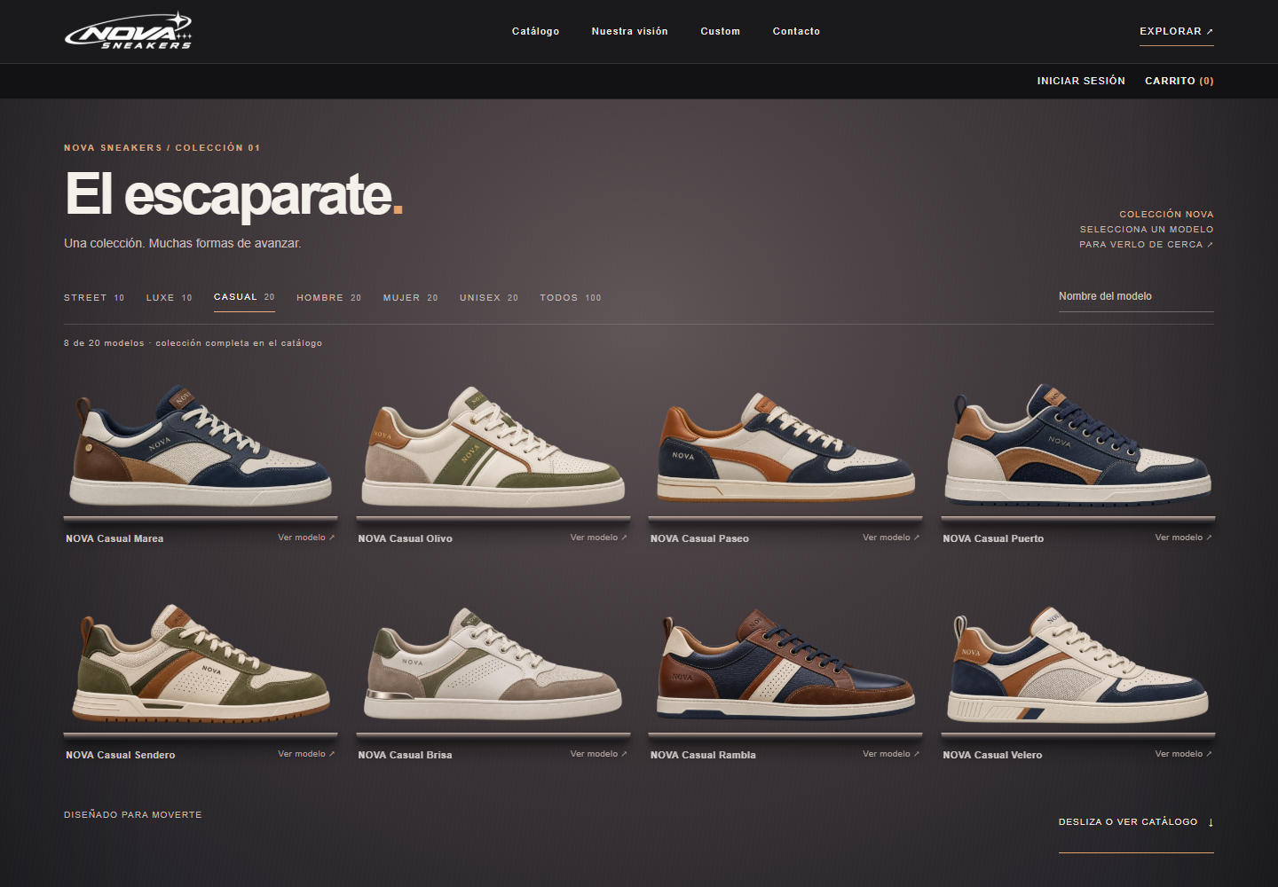
Figura 1. Web de NOVA Sneakers en escritorio, a 1440 px (código final)
La portada en escritorio: cabecera con logo, menú y «Explorar»; barra de la tienda con «Iniciar sesión» y «Carrito (0)»; y el escaparate con los filtros por colección, el buscador y ocho zapatillas Casual, con el aviso de que el resto está en el catálogo. Fuente: cierre-entrega-20261113/web-1440.png.
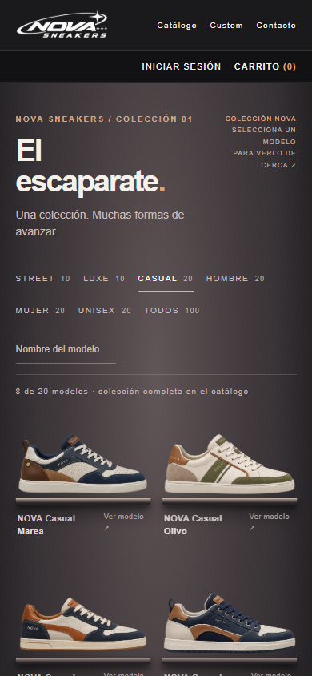
Figura 2. La misma portada en el móvil, a 390 px (código final)
A 390 px, el menú se queda en tres enlaces sin partirse, los filtros ocupan dos filas, el buscador baja y la estantería pasa a dos columnas, sin desplazamiento horizontal. Fuente: cierre-entrega-20261113/web-390.png.
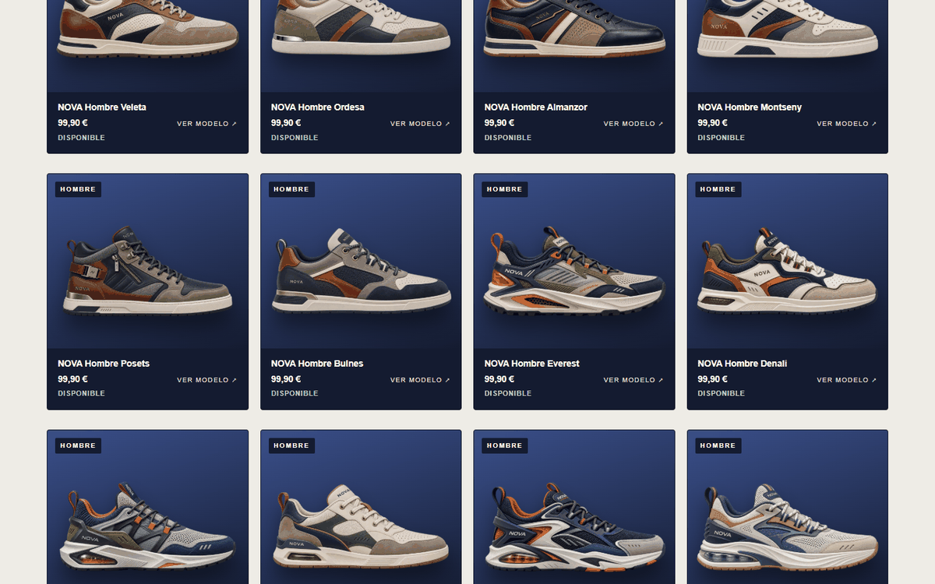
Figura 3. Catálogo con las tarjetas de la colección Hombre
Cada tarjeta lleva el color de su colección, la etiqueta en una pastilla oscura y una banda opaca con nombre, precio y disponibilidad. Fuente: regresion-final/05_web/capturas_interfaces/escritorio_01_catalogo_con_precios.png.
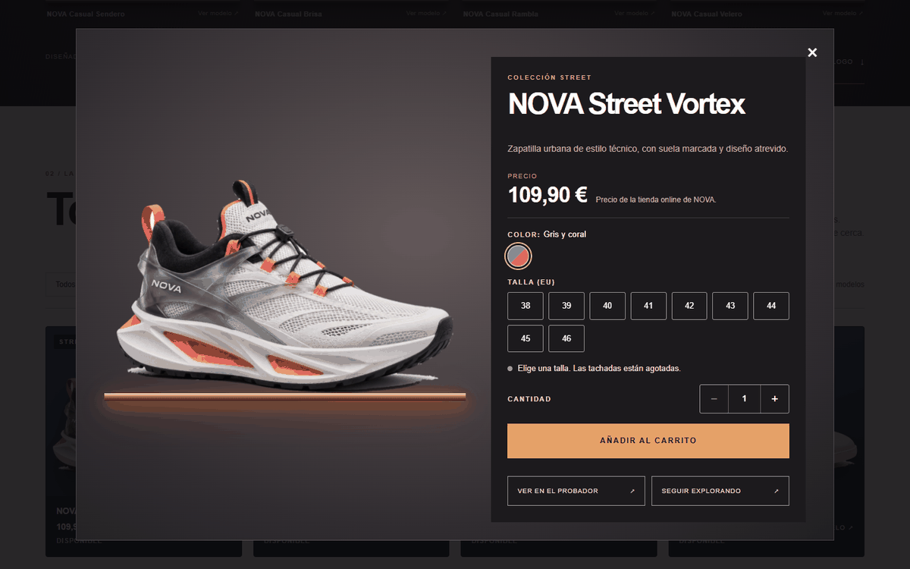
Figura 4. Ficha de producto con el bloque de compra
La ficha de NOVA Street Vortex: colección, nombre, descripción, precio, color, cuadrícula de tallas, cantidad, «Añadir al carrito», «Ver en el probador» y «Seguir explorando». Fuente: regresion-final/05_web/capturas_interfaces/escritorio_02_ficha_street.png.
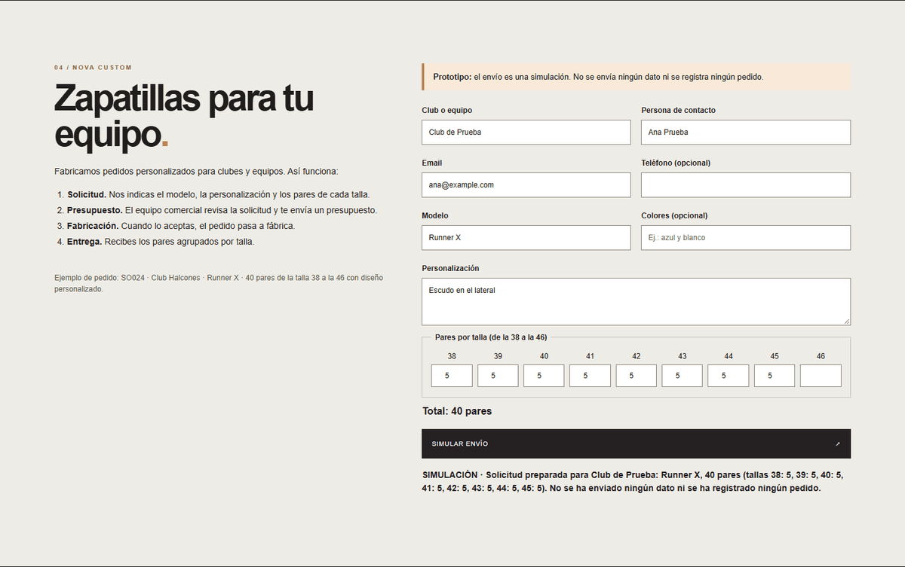
Figura 5. Formulario Custom después de simular el envío
A la izquierda, los cuatro pasos del proceso y el ejemplo SO024; a la derecha, el aviso de prototipo, los campos con etiqueta, las tallas en un fieldset, el total (40 pares) y el mensaje «SIMULACIÓN · Solicitud preparada…». Los datos son de prueba. Fuente: regresion-final/05_web/capturas_interfaces/escritorio_04_custom_simulado.png.
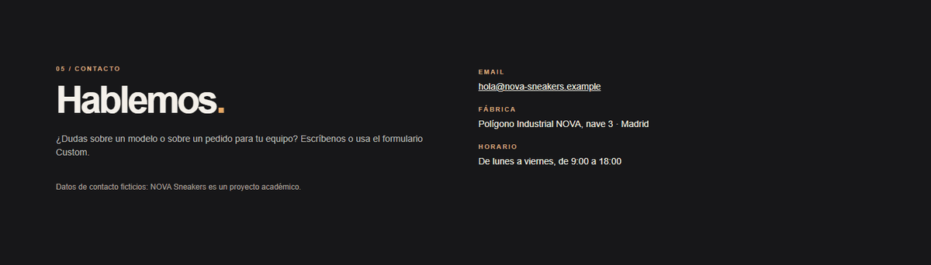
Figura 6. Contacto dentro del único pie de página
El contacto ya forma parte del único <footer>: correo, fábrica y horario ficticios y el aviso de proyecto académico. Fuente: regresion-final/05_web/capturas_interfaces/escritorio_03_contacto.png.
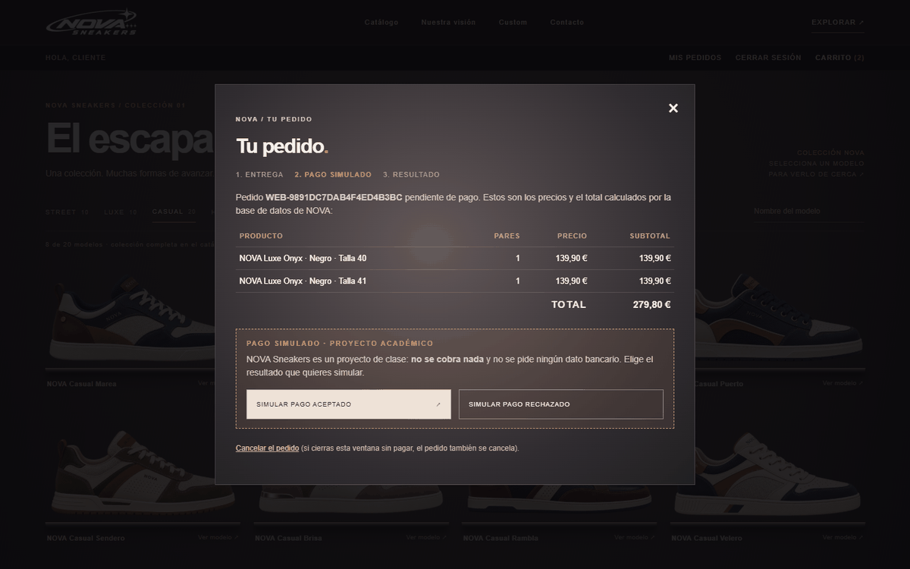
Figura 7. Tienda: paso 2 del pedido, con el pago simulado
El pedido WEB-… ya existe como pendiente, con las líneas y el total que calculó PostgreSQL (279,80 €). El recuadro «Pago simulado · Proyecto académico» explica que no se cobra nada y ofrece los dos botones. Fuente: 01_Interfaces/evidencias/tienda/capturas-2026-11-13/escritorio_08_checkout_pago_simulado.png.
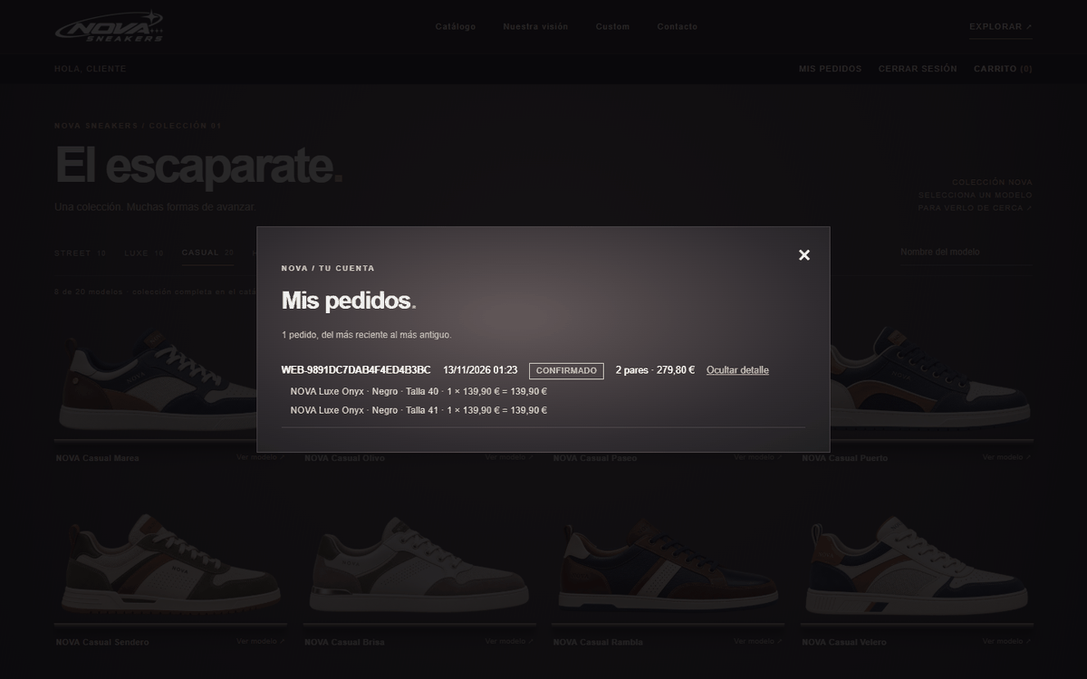
Figura 8. Tienda: «Mis pedidos» con el pedido confirmado
Tras aceptar el pago simulado, el pedido aparece «Confirmado» con su fecha, pares, total y detalle. Fuente: tienda/capturas-2026-11-13/escritorio_10_mis_pedidos.png.
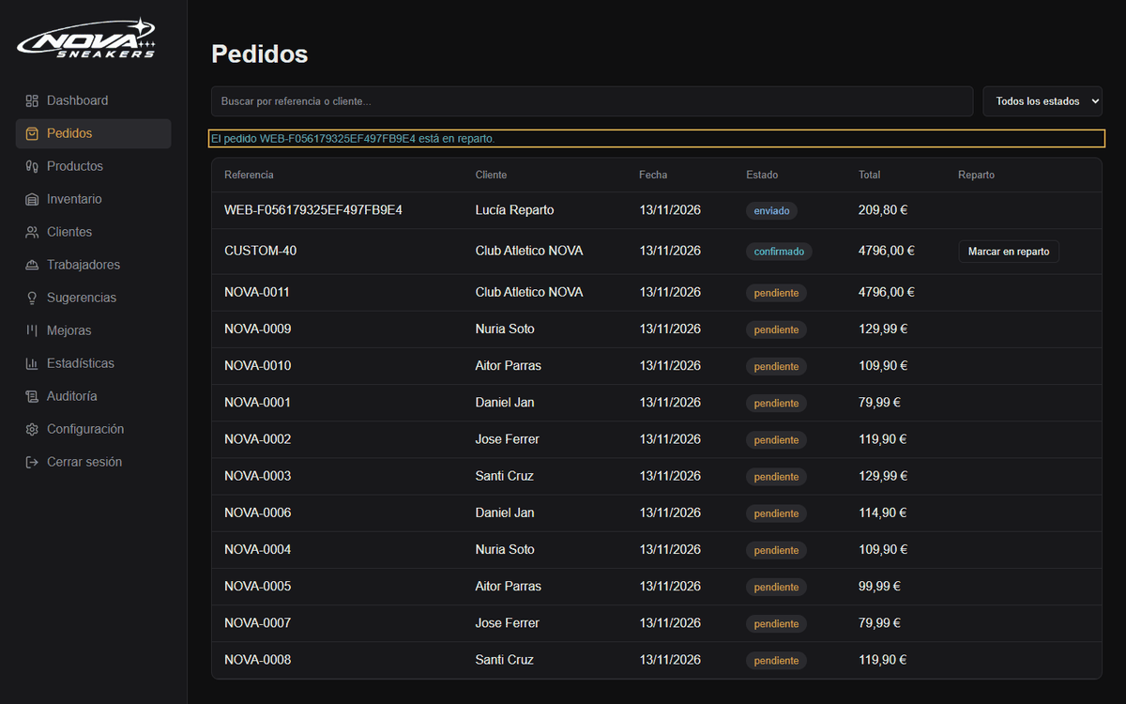
Figura 9. Panel de administración: Pedidos, después de «Marcar en reparto»
La página Pedidos del panel de Álvaro con una base de prueba. El aviso confirma que el pedido web pasó a «enviado»; el botón solo aparece en los pedidos confirmados, como CUSTOM-40. Fuente: 01_Interfaces/evidencias/reparto-y-correo/capturas/panel_tras_marcar_en_reparto.png.
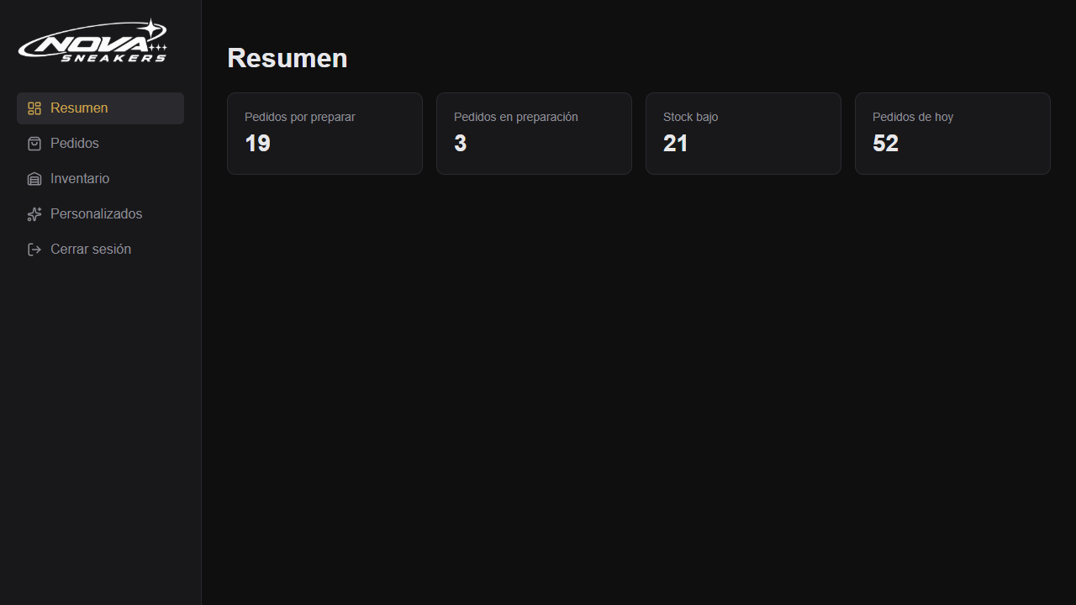
Figura 10. Portal del trabajador: Resumen (código final)
El resumen del portal de Berme con la cuenta de prueba del trabajador: pedidos por preparar y en preparación, stock bajo y pedidos de hoy, con el menú de sus cuatro páginas. Fuente: cierre-entrega-20261113/portal-trabajador.png.
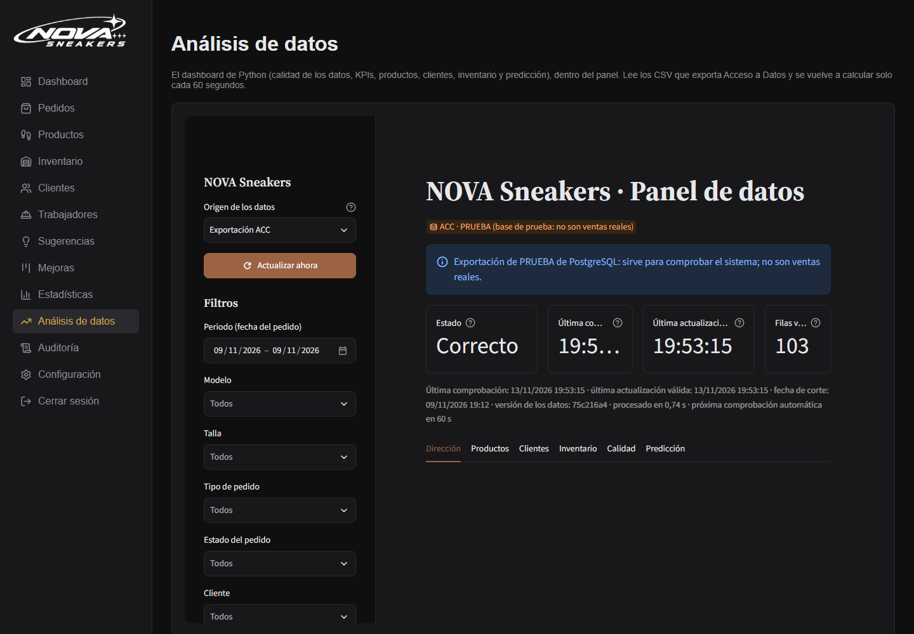
Figura 11. «Análisis de datos»: el dashboard de Python dentro del panel (código final)
El dashboard de Streamlit dentro del panel, con tema oscuro: filtros, el aviso de que los datos son una exportación de PRUEBA, el estado de la última comprobación y las seis pestañas. Fuente: cierre-entrega-20261113/dashboard-integrado-1440.png.
No hay captura de Lighthouse: su resultado está guardado como informe HTML (01_Interfaces/evidencias/web/lighthouse/), y una captura hecha ahora no sería la de la medición del 11/11. [EQUIPO: si se repite Lighthouse sobre el código final, añadir su captura.]

3.1.5 Pruebas
La estrategia está en 01_Interfaces/memoria/ESTRATEGIA_PRUEBAS_INTERFACES.md, que fija para cada requisito qué se comprueba y su criterio de aceptación (por ejemplo, «0 violaciones de axe» para IM-INT-08). Hay pruebas funcionales en Edge con Playwright, en 4 anchos (1440, 820, 390 y 360 px) y en 11 anchos de 320 a 1440 px para la cabecera; de accesibilidad, con axe-core, Lighthouse y el teclado; de integración, con la web, el servidor y PostgreSQL; y de regresión, repitiéndolo todo tras cada cambio.
Hay que distinguir sobre qué código se hizo cada prueba, porque BEM llegó al final:
Prueba | Código y fecha | Resultado | Evidencia
Edge: catálogo de 100 modelos, BEM y ancho, login del administrador e iframe, a 1440 y 390 px; login y datos del portal | Final (4f09742), 13/11 | 9 de 9 | cierre-entrega-20261113/web-navegador.json
Recursos locales (comprobar_web.py) | Final, 13/11 | 21 páginas HTML y 155 recursos | cierre-entrega-20261113/web_recursos.txt
Node: panel, tienda y portal | Final, 13/11 | 23/23, 39/39 y 24/24 | cierre-entrega-20261113/node_*.txt
Edge: mejoras, Interfaces y web completa | Antes de BEM (1bcbb10), 13/11 | 81/81, 136/136 y 114/114 | 06_Intermodular/evidencias/regresion-final/05_web/
Edge: compra, reparto y portal | Antes de BEM, 13/11 | 139/139, 29/29 y 82/82 | Ídem
Las mismas, en la rama de limpieza (ec8837a) | Antes de BEM, 13/11 | Los mismos recuentos | 06_Intermodular/evidencias/regresion-limpieza/
«Análisis de datos», con y sin Streamlit | Rama de limpieza, 13/11 | 43/43 y 2/2 | 01_Interfaces/evidencias/panel-admin/analisis-datos/
axe en 5 estados de la web | 11/11 y 13/11, antes de BEM | 0 violaciones | evidencias/web/resultados/ y 02_interfaces.txt
Lighthouse 12.8.2, escritorio y móvil | 11/11, antes de BEM | Accesibilidad 100 y buenas prácticas 100 | 01_Interfaces/evidencias/web/lighthouse/
Contraste de cada texto en Edge | 12/11 | 212 de 212 cumplen AA | Informe de integración (fuera del repositorio)

Extracto de 06_Intermodular/evidencias/regresion-final/05_web/02_interfaces.txt (líneas 128-136), con axe en los estados de la web, anterior a BEM:
OK [axe] nueva_escritorio: ninguna violación WCAG A/AA nueva respecto a la web anterior -> ninguna
OK [axe] nueva_movil: ninguna violación WCAG A/AA nueva respecto a la web anterior -> ninguna
OK [axe] nueva_escritorio_ficha_abierta: ninguna violación WCAG A/AA nueva respecto a la web anterior -> ninguna
OK [axe] nueva_escritorio_formulario_enviado: 0 violaciones WCAG 2.1 A/AA -> ninguna
OK [axe] nueva_escritorio_ficha_abierta: 0 violaciones WCAG 2.1 A/AA -> ninguna
OK [axe] nueva_escritorio_probador_abierto: 0 violaciones WCAG 2.1 A/AA -> ninguna
OK [axe] nueva_movil: 0 violaciones WCAG 2.1 A/AA -> ninguna
OK [axe] nueva_escritorio: 0 violaciones WCAG 2.1 A/AA -> ninguna
OK [axe] formulario Custom y contacto (con el resultado visible): ninguna violación WCAG A/AA -> ninguna

El mensaje de e0d2694 dice que, tras BEM, los estilos calculados no cambiaron y las pruebas dieron los mismos recuentos (81, 136, 114, 139, 29 y 82), pero esos resultados no están guardados. Sobre el código final solo constan los 9 controles de Edge del cierre.
No probado o no repetido: Lighthouse y la medida de contraste tras BEM; la usabilidad con personas (pendiente); un lector de pantalla y un móvil real (el «móvil» es Edge a 390 px). Además, los scripts de Playwright no están en el repositorio.

3.1.6 Problemas encontrados y soluciones

El doble pie de página
La sección de contacto y el pie eran dos bloques oscuros seguidos, y los dos decían que el proyecto es académico: parecían dos footers. En 27a7bc5 se unieron en un solo <footer id="contacto"> con los datos de contacto y una línea final con la marca, el lema, «Volver arriba» y el aviso de datos ficticios. El ancla #contacto siguió funcionando (figura 6).

El cambio a BEM al final
Pasar las clases a BEM tan tarde (e0d2694) podía romper estilos o scripts que buscan clases. Por eso se mantuvieron los id, el diseño y el comportamiento, y se compararon los estilos calculados antes y después. Quedan dos cosas: el panel y el portal siguen con sus clases adm-, y algunas clases renombradas vienen del diálogo y los colores de Álvaro. [ÁLVARO: revisar esos nombres.]

El contraste del rediseño de colores
El rediseño de Álvaro (202c1d0) ponía texto blanco sobre degradados. Medido en Edge, la etiqueta se quedaba en 2,9:1, el precio entre 1,0 y 1,8:1 y el foco en 1,3:1, cuando AA pide 4,5:1 para el texto y 3:1 para el foco. En 1121a1a se mantuvo su paleta, pero la etiqueta pasó a una pastilla oscura, la banda del precio se hizo opaca y el foco ganó un contorno oscuro. Después, las 212 medidas cumplieron AA. [ÁLVARO: confirmar esta adaptación.]

Otros fallos que encontraron las pruebas
- Probador: las tres complexiones estaban ocultas y el peso no hacía nada; Playwright se quedaba esperando una opción oculta. Se arregló en 1121a1a.
- CSS que nunca se aplicaba: 52 declaraciones anuladas por reglas posteriores y cuatro capas de reglas del probador. Se quitaron en 252f5fc, sin cambios en los estilos calculados de 126 estados de la página.
- Accesibilidad del portal: axe halló 940 campos sin etiqueta y un desplegable sin nombre en el original; con nombres accesibles, en escritorio quedó sin violaciones. En el móvil, «Personalizados» y algunas tablas del panel mantienen avisos scrollable-region-focusable. [ÁLVARO y BERME: hacer enfocables esas tablas.]
- Etiqueta del acceso a la tienda: decía «Usuario o correo», pero solo acepta correo. Se cambió a «Correo electrónico» como corrección de texto posterior al código probado. [ÁLVARO: dar el visto bueno.]
- Puerto 8501 ocupado en el cierre: Streamlit se arrancó en otro puerto y solo el navegador de la prueba redirigió el 8501, sin tocar el código.

Limitaciones que siguen abiertas
- El formulario Custom simula el envío y no crea pedidos.
- Precios, tallas y stock de los 100 modelos son provisionales y hay que acordarlos con Odoo.
- El pago de la tienda es simulado y el recibo nunca se ha mandado por el Resend real.
- Sin internet, el panel y el portal se quedan sin iconos ni gráficos (CDN).
- El portal considera stock bajo menos de 5 pares y el panel, menos de 10.
- imagenCatalogo y catalogo__tarjeta--con-fondo siguen en el código sin usarse.
- Faltan la prueba con personas, repetir Lighthouse y guardar los scripts de navegador.

3.2 Programación de Servicios y Procesos (PSP)
En este apartado describimos el subsistema auxiliar de PSP: una aplicación Java de consola que recibe la exportación CSV de un pedido Custom y la procesa con tres procesos hijos. El código está en la carpeta 03_PSP/ del repositorio, y la versión que describimos es la que se probó en la regresión de cierre del 13/11, sobre el commit 4f09742.

3.2.1 Planificación y metodología del proyecto

Lo planificado: el plan operativo del equipo
En octubre de 2026 preparamos un plan de trabajo común, Sneaker_Factory_Reparto_Tareas_Git_Worktrees.pdf. No es un enunciado, sino una propuesta del equipo («el reparto y los nombres de clases son una propuesta organizativa»), así que aquí lo tratamos como lo planificado, no como el reparto real.
Su regla general era que «los tres tocan todo». Cada tarea la empieza una persona, los otros dos la revisan, una persona distinta introduce después una mejora y los tres la defienden. Para PSP, el ejemplo de rotación era este: «Berme prepara el proceso principal. Omar modifica gestión de errores; Álvaro prueba IPC y añade casos». El plan dividía PSP en seis tareas (p. 5):
ID | Empieza | Tarea y clase | Evidencia mínima
PSP-01 | Berme | ProcesadorPedidosCustom.java: entrada y proceso coordinador | Padre ejecutable
PSP-02 | Omar | ValidadorPedidoCustom.java: campos, tallas y cantidades | Entrada controlada
PSP-03 | Álvaro | AnalizadorTallas.java: agrupación por talla/variante | Resumen correcto
PSP-04 | Berme | GeneradorFichaTaller.java: ficha auxiliar para taller | Archivo generado
PSP-05 | Omar | GestorProcesos.java: ProcessBuilder, stdin/stdout, códigos, tiempos | IPC comprobada
PSP-06 | Álvaro | ResultadoProceso.java y pruebas negativas: errores y retornos | Fallos controlados

Los hitos del plan (p. 8) situaban «PSP básicos» en el H3, con cada bloque funcionando de forma aislada. En el H4 pedían que «SO024 recorre los módulos con la misma referencia», y en el H5, «pruebas positivas y negativas con evidencia». Una tarea solo estaba terminada cuando funcionaba, tenía prueba y evidencia, la habían revisado los compañeros y los tres sabían explicarla. SO024 es el ejemplo de pedido del enunciado, no un identificador obligatorio, y no existe ninguna venta SO024 en Odoo.

Lo hecho según el repositorio
Las fechas de los commits no sirven para reconstruir el calendario. El 13/11 la historia publicada en GitHub se reescribió y cambiaron las fechas y los identificadores (06_Intermodular/EQUIVALENCIAS_COMMITS.md). Por eso contamos el trabajo por su contenido, con los identificadores publicados que cita 03_PSP/README.md en su apartado «Autoría»:
- Primera versión, con dos hijos (commit f5426cb, de omar1676): ValidadorPedidoCustom, LectorCsv, LanzadorValidacion y un AnalizadorTallas en la raíz de 03_PSP/, que solo agrupa por talla.
- El paquete de Álvaro (commit e71947e, de Alvarobaz): la carpeta 03_PSP/src/Psp/, con su analizador, su lanzador, ResultadoProceso y sus pruebas. Su rama se fusionó en main con el commit 492c4e8, y los archivos son idénticos a los de su commit.
- El coordinador con tres hijos (commit 9dc66ac, de omar1676): ProcesadorPedidosCustom, GestorProcesos, GeneradorFichaTaller, las pruebas, los datos de ejemplo, las evidencias y los cambios del validador (datos normalizados y salida en UTF-8). Según el README, «se prepararon en la sesión de Omar con ayuda de Claude».
Berme subió el comprobador scripts/comprobar_psp.py (commit f1983d2), el CSV sintético multilínea 03_PSP/pruebas/custom40.csv (70bfc8d) y 06_Intermodular/SO024/contrato-fabricacion.md (0f7d27d), que describe los formatos de entrada. Su arreglo del comprobador, 4f09742, se explica en el apartado 3.2.6.
Tarea | Planificado | Lo que hay en el repositorio
PSP-01 | Berme | ProcesadorPedidosCustom, subido por omar1676 en 9dc66ac
PSP-02 | Omar | ValidadorPedidoCustom y LectorCsv (f5426cb), cambiados en 9dc66ac
PSP-03 | Álvaro | Psp.AnalizadorTallas (e71947e), usado sin cambios como hijo 2
PSP-04 | Berme | GeneradorFichaTaller, subido por omar1676 en 9dc66ac
PSP-05 | Omar | GestorProcesos (9dc66ac)
PSP-06 | Álvaro | ResultadoProceso y PruebasAnalizador (e71947e); el coordinador no usa ResultadoProceso, sino GestorProcesos

El autor de un commit no prueba quién hizo el trabajo, y el README deja pendiente de acordar el reparto: PSP-01 y PSP-04 eran tareas de Berme en el plan y las subió Omar. [EQUIPO: reparto real de PSP y quién revisa y defiende cada clase en la defensa]
En cuanto a la metodología, trabajamos de forma incremental: primero una versión pequeña con dos hijos y después el coordinador con tres. No reescribimos el analizador: reutilizamos la clase de Álvaro tal como estaba, y el validador le prepara la entrada en el formato que ella ya leía. También partimos de los ejemplos del profesor que cita el README: EstadisticasHijo2.java, LanzadorEstadisticas.java, EG1_PipelineTexto y LanzadorProcesoFinal2.java.
El caso de prueba también cambió. El plan vinculaba PSP a SO024, pero lo que procesa PSP es CUSTOM-40, un pedido confirmado de PostgreSQL. SO024 solo se ha ensayado con datos inventados en una base desechable, y no se ha procesado ninguna exportación de Odoo.

Herramientas utilizadas
- JDK 17 (probado con el 17.0.12), sin Maven ni librerías. Usamos ProcessBuilder, Process (waitFor con límite, exitValue, destroy y destroyForcibly), los métodos de Java 17 que abren las tuberías con un juego de caracteres (outputWriter, inputReader y errorReader) y la clase Thread.
- `javac` y `java` por consola, en PowerShell sobre Windows 11. En el ordenador de pruebas no estaban en el PATH, así que se llaman con la ruta de JAVA_HOME.
- PostgreSQL 17 y `psql`, para generar el CSV de entrada con el script 15.
- Python 3.13, para el comprobador rápido de Berme.
- Git y GitHub, con ramas personales que se fusionan en main. Para probar el analizador de Álvaro antes de la fusión, se sacó de su rama con git archive (03_PSP/evidencias/README.md).
- Inteligencia artificial. En las sesiones de Omar se usaron Claude Code (Anthropic) y Codex (OpenAI) para escribir, revisar y probar código y documentación. Lo que usaron Álvaro y Berme está sin declarar. [ÁLVARO: herramientas de IA usadas en PSP, si las hubo] [BERME: herramientas de IA usadas en PSP, si las hubo]
- Editor o IDE. [EQUIPO: indicar el editor o IDE que usó cada uno, si se quiere citar]
Estas son las órdenes para compilar y procesar el pedido desde la carpeta 03_PSP (03_PSP/README.md, apartados «Compilar» y «Procesar el pedido»):
& "$env:JAVA_HOME\bin\javac.exe" -encoding UTF-8 -d clases *.java pruebas\*.java src\Psp\*.java
& "$env:JAVA_HOME\bin\java.exe" -cp clases ProcesadorPedidosCustom datos\custom40_fabricacion_psp.csv

3.2.2 Descripción de la solución
Hemos desarrollado un procesador auxiliar de pedidos Custom: una aplicación Java de consola que recibe la copia CSV de un pedido, la valida, agrupa sus pares por variante y por talla, y prepara una ficha para el taller. No escribe en PostgreSQL ni en Odoo, no toca el stock y no crea la orden de fabricación: solo lee una copia exportada y genera archivos en salidas/ (03_PSP/README.md, línea 11). La propia ficha lo dice en su pie: «No sustituye a la orden de fabricacion de Odoo» (GeneradorFichaTaller.java:174-176).

Arquitectura: un proceso padre y tres hijos
Clase | Papel | Qué hace | Autoría según el repositorio
ProcesadorPedidosCustom | Proceso padre | Comprueba el archivo, lanza los hijos uno detrás de otro, les pasa los datos, revisa sus códigos y respuestas, y guarda la ficha y el registro | Commit 9dc66ac, preparado en la sesión de Omar con ayuda de Claude
GestorProcesos | Apoyo del padre | Lanza un hijo, le escribe por stdin, recoge stdout y stderr por separado, espera con límite y lo cancela si tarda | Ídem
ValidadorPedidoCustom y LectorCsv | Hijo 1 | Comprueba el CSV y devuelve los datos normalizados | Commit f5426cb, cambiado en 9dc66ac
Psp.AnalizadorTallas | Hijo 2 | Agrupa los pares por modelo, color y talla, y por talla | Álvaro (commit e71947e), sin cambios
GeneradorFichaTaller | Hijo 3 | Comprueba que las cantidades cuadran y escribe la ficha | Commit 9dc66ac, como el padre

Cada hijo se ejecuta en otra máquina virtual de Java. El comando se construye con el mismo java y el mismo classpath que el padre, como en los ejemplos del profesor, para que el hijo encuentre sus clases (GestorProcesos.java:52-55):
String java = Path.of(System.getProperty("java.home"), "bin", "java").toString();
String classpath = System.getProperty("java.class.path");

ProcessBuilder pb = new ProcessBuilder(java, "-cp", classpath, clase);

Los hijos no se hablan entre ellos: todo pasa por el padre, que decide en cada paso si el flujo continúa.

Flujo del procesamiento
El recorrido de un pedido es este (ProcesadorPedidosCustom.java):
- Comprobar el archivo. Antes de lanzar nada, el padre comprueba que el argumento existe, es un archivo, acaba en .csv y no está vacío (líneas 210-241), y lo lee entero en UTF-8 (líneas 69-80).
- Paso 1, validar. Envía el CSV al validador por stdin (líneas 85-87) y saca de su primera línea la referencia y el total de pares (líneas 90-101).
- Separar los datos. Aparta el bloque PEDIDO, LINEA y FIN para el analizador, y guarda CLIENTE y PERSONALIZACION para la ficha (líneas 109-120).
- Paso 2, agrupar. Envía el bloque al analizador (líneas 125-127) y comprueba que su TOTAL coincide con los pares del validador (líneas 134-148).
- Paso 3, la ficha. Envía al generador el pedido, el archivo de origen, el cliente, la personalización y el resumen del analizador (líneas 157-173).
- Terminar. Guarda la ficha en salidas/ficha_taller_<referencia>.txt (líneas 178-200), escribe la línea Resultado: …, añade el resumen al registro y sale con su código (líneas 325-354).
Después de cada paso, comprobarPaso (líneas 252-316) revisa el código de salida, que se hayan enviado todos los datos y que la respuesta empiece por OK; y hable del mismo pedido. Si algo falla, llama a terminar(), que acaba el programa, y el paso siguiente no se lanza. Este es el control de la respuesta (líneas 301-313):
String respuesta = primeraLinea(paso.getSalida());
String[] partes = respuesta.split(";");

boolean valida = respuesta.startsWith("OK;") && partes.length >= 2;

if (valida && referencia != null && !partes[1].equals(referencia)) {
valida = false;
}

if (!valida) {
anotar(" Respuesta recibida: " + respuesta);
terminar(FALLO_PROCESO, "La respuesta del paso " + numero + " no es la esperada");
}

Protocolo de cada hijo: stdin y stdout
Los datos van por la entrada y la salida estándar, y no como argumentos, porque un CSV entero no cabe cómodamente en la línea de órdenes. Cada hijo lee hasta que el padre cierra su entrada.
Hijo | Recibe por stdin | Devuelve por stdout si todo va bien
1 · ValidadorPedidoCustom | El CSV entero, tal cual | OK;referencia;líneas;pares, CLIENTE;…, una línea PERSONALIZACION;… por cada línea del texto, PEDIDO;referencia, una LINEA;sku;modelo;color;talla;cantidad por registro y FIN
2 · Psp.AnalizadorTallas | PEDIDO;referencia, las líneas LINEA;… y FIN | OK;referencia, una VARIANTE_TALLA;modelo;color;talla;pares por combinación, una TALLA;talla;pares por talla y TOTAL;pares
3 · GeneradorFichaTaller | PEDIDO, ORIGEN, CLIENTE, PERSONALIZACION, las líneas del analizador y FIN | OK;referencia seguido de la ficha

El validador lee toda la entrada de golpe, porque un registro puede ocupar varias líneas si un campo entre comillas lleva un salto de línea (ValidadorPedidoCustom.java:28-33). El analizador de Álvaro acumula las cantidades en un LinkedHashMap, que conserva el orden del archivo, y en un TreeMap, que ordena las tallas (src/Psp/AnalizadorTallas.java:92-95):
String clave = modelo + ";" + color + ";" + talla;
porVarianteYTalla.merge(clave, cantidad, Integer::sum);
porTalla.merge(talla, cantidad, Integer::sum);
total += cantidad;

Si un hijo rechaza los datos, no escribe nada por stdout, escribe ERROR;motivo por stderr y termina con código 2. Es el formato del ejemplo del profesor EstadisticasHijo2.java, y Álvaro usa el mismo código. En el validador (ValidadorPedidoCustom.java:232-235):
private static void error(String motivo) {
System.err.println("ERROR;" + motivo);
System.exit(2);
}

La salida de error, aparte: un hilo por tubería
Las tres tuberías de un hijo (entrada, salida y error) tienen un tamaño limitado. Si una se llena, quien escribe se queda bloqueado: el padre, si envía datos que el hijo no lee, o el hijo, si escribe algo que nadie recoge. Por eso GestorProcesos usa un hilo para cada tubería (GestorProcesos.java:75-89):
Thread escritor = new Thread(() -> {
try (BufferedWriter entradaDelHijo = proceso.outputWriter(StandardCharsets.UTF_8)) {
entradaDelHijo.write(entrada);

} catch (IOException e) {
errorDeEscritura = e.getMessage();
}
});

// Hilos 2 y 3: vacian la salida y la salida de error del hijo.
Thread lectorSalida = new Thread(() -> leerTodo(
proceso.inputReader(StandardCharsets.UTF_8), salida));

Thread lectorError = new Thread(() -> leerTodo(
proceso.errorReader(StandardCharsets.UTF_8), errores));

- El escritor envía los datos y cierra la entrada del hijo, que así sabe que no llegan más.
- Los dos lectores guardan stdout y stderr en dos listas distintas (leerTodo, líneas 139-154), así que la respuesta nunca se mezcla con los errores.
- No hace falta sincronizar: cada hilo escribe solo en su lista, y el hilo principal no las lee hasta después de join() (líneas 128-130).
Este diseño viene de la primera versión, LanzadorValidacion, donde se comprobó que, escribiendo sin hilo, un CSV de 6 MB enviado a un hijo que no lee dejaba el programa colgado más de 45 segundos (LanzadorValidacion.java:137-139).

Tiempos límite: waitFor, destroy y destroyForcibly
El padre da a cada hijo 10 segundos (ProcesadorPedidosCustom.java:27). GestorProcesos primero espera con ese límite, proceso.waitFor(segundosMaximos, TimeUnit.SECONDS) (línea 106), y después recoge lo que han leído los hilos. Si el hijo no ha terminado, le pide que acabe y, si un segundo después sigue vivo, lo mata (GestorProcesos.java:108-121):
if (termino) {
codigoSalida = proceso.exitValue();

} else {
// destroy() le pide que termine; destroyForcibly() lo mata.
proceso.destroy();

if (!proceso.waitFor(1, TimeUnit.SECONDS)) {
proceso.destroyForcibly();
proceso.waitFor();
}

codigoSalida = TIEMPO_AGOTADO;
}

El resultado es TIEMPO_AGOTADO (−2), y el padre termina con código 3 (ProcesadorPedidosCustom.java:257-261). La sincronización que pide el RA1 la hacemos esperando con waitFor a cada hijo antes de lanzar el siguiente. Procesar varios pedidos a la vez es la ampliación opcional y no está hecha.

Códigos de salida
El convenio es el mismo en el padre y en los hijos: 0 es correcto, 1 es un problema con un archivo y 2 son datos del pedido no válidos. El padre añade el 3 para cuando falla un proceso, y el analizador de Álvaro usa el 3 para un error inesperado (ProcesadorPedidosCustom.java:33-39):
public static final int CORRECTO = 0;
public static final int ERROR_ARCHIVO = 1;
public static final int DATOS_RECHAZADOS = 2;
public static final int FALLO_PROCESO = 3;

// Codigo con el que los tres hijos dicen "los datos no son validos".
private static final int HIJO_RECHAZA_DATOS = 2;

Código | Padre (ProcesadorPedidosCustom) | Hijos
0 | Correcto: ficha generada | Correcto
1 | Problema con un archivo: el de entrada (no se lanza ningún hijo) o al guardar la ficha | Lo devuelve Java si no encuentra la clase o hay una excepción sin capturar
2 | Un hijo ha rechazado los datos del pedido | Datos incorrectos, con ERROR;motivo por stderr
3 | Un hijo no arranca, devuelve un código inesperado, agota el tiempo, da una respuesta no válida o las cuentas no cuadran | Error inesperado (solo el analizador de Álvaro)

Cuando el hijo no llega a dar código, GestorProcesos usa −1 si no ha podido arrancar y −2 si se ha cancelado por tiempo (GestorProcesos.java:18 y :21). Así, solo con el número, se sabe si hay que corregir el archivo, los datos del pedido o un programa.

Formato de la entrada: el CSV de 8 columnas
La entrada es un .csv en UTF-8, separado por comas, con una fila por línea de pedido y esta cabecera exacta (ValidadorPedidoCustom.java:15-16): referencia,sku,cliente,modelo,color,personalizacion,talla,cantidad.
Columna | Qué es
referencia | El pedido (por ejemplo, CUSTOM-40): la clave que relaciona todo
sku | La referencia de inventario de la variante y la talla
cliente | Para quién se fabrica
modelo y color | Qué zapatilla y en qué color
personalizacion | Qué hay que personalizar; puede tener varias líneas
talla y cantidad | Cuántos pares de cada talla

El validador exige 8 campos en cada registro, que no falte ningún dato, que los textos no lleven ; ni saltos de línea (romperían las líneas entre procesos), que todo el archivo sea de un pedido y un cliente, y que la talla y la cantidad sean enteros, con la cantidad mayor que cero (ValidadorPedidoCustom.java:58-158). LectorCsv respeta las comillas: un campo entrecomillado puede llevar comas, saltos de línea y comillas dobladas. El analizador de Álvaro añade su regla: tallas de 20 a 55 (src/Psp/AnalizadorTallas.java:85-87).
El ejemplo es 03_PSP/datos/custom40_fabricacion_psp.csv, una copia sin cambios del CSV que generó el script 15 sobre la base de PRUEBA, no sobre la del equipo (03_PSP/README.md):
referencia,sku,cliente,modelo,color,personalizacion,talla,cantidad
CUSTOM-40,NOVA-4-40,Club Atletico NOVA,NOVA Velocity,Rojo,Club Atletico NOVA: logo bordado y numeracion en el talon,40,10
CUSTOM-40,NOVA-4-41,Club Atletico NOVA,NOVA Velocity,Rojo,Club Atletico NOVA: logo bordado y numeracion en el talon,41,10
CUSTOM-40,NOVA-4-42,Club Atletico NOVA,NOVA Velocity,Rojo,Club Atletico NOVA: logo bordado y numeracion en el talon,42,10
CUSTOM-40,NOVA-4-43,Club Atletico NOVA,NOVA Velocity,Rojo,Club Atletico NOVA: logo bordado y numeracion en el talon,43,10

La ficha y el registro
El proceso deja dos archivos en salidas/:
- La ficha auxiliar, ficha_taller_<referencia>.txt. Antes de escribirla, el generador comprueba que la suma por variante, la suma por talla y el total son iguales (GeneradorFichaTaller.java:132-135). El generador solo usa sus flujos estándar: es el padre quien guarda el archivo (ProcesadorPedidosCustom.java:184-189).
- El registro, registro_psp.txt, con un bloque por ejecución, también las que fallan: la fecha, el archivo, cada paso con su código, su tiempo y la respuesta del hijo, y el resultado final. Es el registro del resultado de cada subproceso que pide el enunciado.
El registro se escribe al final del archivo, sin borrar lo anterior (ProcesadorPedidosCustom.java:341-347):
// Cada ejecucion anade su bloque al final (APPEND), separado por una linea en blanco.
resumen.add("");

try {
Files.createDirectories(CARPETA_SALIDAS);
Files.write(REGISTRO, resumen, StandardCharsets.UTF_8,
StandardOpenOption.CREATE, StandardOpenOption.APPEND);

Relación con PostgreSQL: el script 15
El CSV sale hoy de PostgreSQL con 02_Acceso_Datos/sql/15_exportar_fabricacion.sql, y PSP solo lo lee: no se conecta a la base. El script exporta por defecto CUSTOM-40, y otro pedido con -v referencia=…. Antes de escribir, comprueba que el pedido existe, está confirmado, suma exactamente 40 pares y tiene una línea por talla (líneas 109-160). Esta es la comprobación del estado (líneas 131-135):
IF v_estado <> 'confirmado' THEN
RAISE EXCEPTION
'% esta en estado "%" y solo se fabrica un pedido confirmado. Un pedido pendiente aun no se fabrica y uno cancelado ya no',
v_ref, v_estado;
END IF;

Con ON_ERROR_STOP, si una comprobación falla, psql se detiene antes de abrir el archivo y el CSV anterior queda intacto. La exportación usa \copy, con cabecera, en UTF-8 y ordenada por talla (línea 197), y al final se vuelve a comprobar lo exportado (líneas 202-224), todo en la misma transacción.

Relación con Odoo
Odoo lleva la venta y la fabricación de verdad, y PSP no se conecta a Odoo. Hay tres límites claros:
- Hoy no se procesa ninguna exportación de Odoo. El único origen del CSV es el script 15.
- S00005 no pasa por PSP. Es la venta que documenta Berme en Odoo (Club Atletico NOVA, 40 Runner X), pero no tiene CSV ni ficha en PSP. Además, en Odoo es una sola línea sin talla, y el validador exige la talla en cada registro (ValidadorPedidoCustom.java:113-115), así que tal cual no se podría procesar sin inventar datos.
- El SKU no sirve como clave común. En Odoo, NOVA-4-40 a NOVA-4-44 son variantes de Runner X, y en PostgreSQL, de NOVA Velocity.
La clave para relacionar el resultado con una venta es la referencia del pedido, que se conserva de principio a fin: en el CSV, en cada respuesta OK;, en la ficha y en el registro. Sin programar nada, una ficha quedaría relacionada con una venta de Odoo si el CSV lleva como referencia la «Referencia del cliente» de esa venta (03_PSP/memoria/DOCUMENTACION_PSP.md, §9.3).
Solo hay un puente documentado, y solo en el texto del PDF de Berme: la venta S00001 tiene como «Referencia del cliente» NOVA-0011, que en PostgreSQL es un pedido del Club Atletico NOVA de 40 pares y 4.796 €. Pero ese pedido está pendiente, y el script 15 solo exporta pedidos confirmados. Hay que comprobarlo en el Odoo de Berme. [EQUIPO: decidir si se demuestra la relación de PSP con una venta de Odoo y con cuál]

3.2.3 Requisitos del proyecto
Los requisitos de PSP salen del enunciado intermodular: el apartado 4.3, el anexo 13 y los criterios del módulo 0490 de la página 9. Usamos los identificadores IM-PSP-xx de nuestro índice literal del enunciado (rubrica_IM_RT.md, §2). El estado de cada fila sale de la matriz A/B/C/D de la auditoría (13_IM_ABCD.md, §1.2): A es «cumplido», B es «a demostrar en clase», C es «pendiente» (se puede hacer sin programar) y D es «no hecho».
El enunciado pide para PSP un solo resultado de aprendizaje, el RA1: «Desarrolla aplicaciones compuestas por varios procesos reconociendo y aplicando principios de programación paralela». Sus criterios se resumen así: «CE c), e)-g). Se analizan las características de los procesos, se crean subprocesos y se utilizan mecanismos para compartir información, sincronizarlos y obtener sus valores de retorno» y «CE i). Se depuran y documentan las aplicaciones desarrolladas». En la columna del RA asociamos cada requisito con la parte de ese texto que le corresponde.

Objetivo, requisitos obligatorios y guion de la demostración
ID y RA | Requisito | Cómo se cumple | Estado
IM-PSP-01 | Subsistema auxiliar con varios procesos, sin sustituir al ERP | Un padre y tres hijos; solo lee una copia y escribe en salidas/ | Cumplido
IM-PSP-02 | Procesar una copia o exportación del pedido en CSV o JSON | CSV del script 15 (datos/custom40_fabricacion_psp.csv); un .json se rechaza con código 1 | Cumplido
IM-PSP-03 | Aplicación Java de consola | Clases de 03_PSP/, con JDK 17 y sin librerías | Cumplido
IM-PSP-04 · RA1 e) | Recibir la exportación y coordinar varios procesos | ProcesadorPedidosCustom.java:54-80, :85, :125 y :171 | Cumplido
IM-PSP-05 | No sustituir a Ventas ni a Fabricación de Odoo | No escribe en ninguna base; pie de la ficha (GeneradorFichaTaller.java:174-176) | Cumplido
IM-PSP-06 · RA1 e) | Coordinador que lanza los hijos con ProcessBuilder | GestorProcesos.java:55 y :60 | Cumplido
IM-PSP-07 | Procesos especializados: validar, resumir por talla, ficha o informe | Validador, analizador de Álvaro y generador de la ficha | Cumplido
IM-PSP-08 · RA1 f) | Comunicación por stdin/stdout, tuberías o IPC | GestorProcesos.java:75-89; pruebas 06a y 06b | Cumplido
IM-PSP-09 · RA1 g) | Gestionar, de forma justificada, códigos de salida, errores, tiempos de espera y finalización | GestorProcesos.java:106-121; ProcesadorPedidosCustom.java:252-354; pruebas 08 a 12 | Cumplido
IM-PSP-10 | Salida comprensible relacionada con el pedido original de Odoo | La ficha y el registro llevan la referencia, pero hoy solo hay CUSTOM-40, que no es una venta de Odoo | Pendiente
IM-PSP-11 | Ejemplo SO024: validar, agrupar, ficha y registro de cada subproceso | Hecho con CUSTOM-40; SO024 solo como ensayo PROVISIONAL con datos inventados | Cumplido
IM-PSP-12 | Evolución: varias órdenes, sincronización y comparación secuencial y concurrente | Se procesa un pedido por archivo | No hecho (opcional)
IM-PSP-13 | Demo: el coordinador lanza los hijos, intercambia información y controla el resultado | Implementado; se enseña en la defensa | A demostrar en clase
IM-PSP-14 | Demo: relacionar el resultado con el pedido original de Odoo | Igual que IM-PSP-10 | Pendiente
IM-PSP-15 a 17 | Autocomprobación: función auxiliar clara, lanza y controla procesos, intercambian información y gestionan errores | psp_pruebas.txt del cierre: 27 de 27 | Cumplido
IM-PSP-18 | Anexo: posible implementación externa y auxiliar a Odoo | Toda la carpeta 03_PSP/ | Cumplido

Anexo y criterios técnicos observables
ID y RA | Requisito | Cómo se cumple | Estado
IM-PSP-19 | Padre: lee la exportación, lanza los hijos, encadena resultados y decide si sigue; resumen y códigos | ProcesadorPedidosCustom.java:87, :127, :145-148 y :173; línea Resultado: … | Cumplido
IM-PSP-20 | Validador: campos esperados y formato de tallas y cantidades; OK y datos normalizados | ValidadorPedidoCustom.java:58-192 | Cumplido
IM-PSP-21 | Analizador: resumen por talla y variante | src/Psp/AnalizadorTallas.java:92-113, de Álvaro | Cumplido
IM-PSP-22 | Generador: ficha legible, sin crear ni sustituir la orden de fabricación | GeneradorFichaTaller.java:132-177 | Cumplido
IM-PSP-23 · RA1 e) | Uso correcto de ProcessBuilder | GestorProcesos.java:52-60 | Cumplido
IM-PSP-24 · RA1 f) | Paso de parámetros o comunicación por stdin/stdout | GestorProcesos.java:75-82 | Cumplido
IM-PSP-25 · RA1 f) | Lectura diferenciada y controlada de stdout y stderr | GestorProcesos.java:85-89 y :139-154; prueba 07 | Cumplido
IM-PSP-26 · RA1 g) | waitFor y tratamiento de los códigos de salida | GestorProcesos.java:106-109; prueba 08a | Cumplido
IM-PSP-27 · RA1 g) | Procesos bloqueados o que tardan demasiado | GestorProcesos.java:106-121; prueba 10 | Cumplido
IM-PSP-28 | Responsabilidades separadas y código legible | Un programa por tarea y el lanzamiento aparte, en GestorProcesos | Cumplido
IM-PSP-29 | Registro que permita seguir el pedido y relacionarlo con su referencia de Odoo | registro_psp.txt guarda la referencia, pero no la de una venta de Odoo | Pendiente
IM-PSP-30 | Ampliación: varios pedidos concurrentes, recurso compartido, procesos frente a hilos | No se ha hecho | No hecho (opcional)
RA1 c), e)-g) | Crear subprocesos, compartir información, sincronizarlos y obtener sus valores de retorno | GestorProcesos.java completo; psp_pruebas.txt | Cumplido
RA1 i) | Depurar y documentar | 03_PSP/README.md, 03_PSP/memoria/DOCUMENTACION_PSP.md, pruebas y comprobador | Cumplido
Restricción | «La gestión maestra de stock, ventas y fabricación seguirá perteneciendo a Odoo» | PSP no escribe en ninguna base (03_PSP/README.md, línea 11) | Cumplido

Lo que falta en PSP es la relación con una venta de Odoo (IM-PSP-10, 14 y 29). No hace falta programar: bastaría con procesar un CSV cuya referencia sea la «Referencia del cliente» de una venta de Odoo y documentar la equivalencia. La concurrencia con varios pedidos (IM-PSP-12 y 30) es opcional y no está hecha.

3.2.4 Resultados del proyecto
El resultado es un subsistema que procesa de principio a fin la exportación real de un pedido Custom, deja una ficha legible para el taller y un registro de cada ejecución, y se para de forma controlada cuando algo va mal.
PSP es una aplicación de consola, y en 03_PSP/evidencias/ no hay capturas de pantalla, sino el texto que escribieron los programas. Según 03_PSP/evidencias/README.md, son salidas reales del 10/11 con el JDK 17.0.12 en Windows 11, sin editar: solo se cambiaron los finales de línea y se pasaron a UTF-8. Por eso las mostramos como bloques de texto, con el archivo del que sale cada una. En los comandos, clases son nuestras clases compiladas y clases_alvaro, las de Álvaro, compiladas aparte desde su rama.

El pedido CUSTOM-40 de principio a fin
Esta es la ejecución del padre con el CSV de CUSTOM-40 (03_PSP/evidencias/01_ejecucion_custom40.txt, líneas 1-10). Se ven los tres pasos con su código y su tiempo, la respuesta OK; de cada hijo y el control de que el validador y el analizador cuentan los mismos 40 pares:
> java -cp "clases;clases_alvaro" ProcesadorPedidosCustom datos\custom40_fabricacion_psp.csv
===== NOVA Sneakers - PSP - 2026-11-10 14:52:30 =====
Archivo: datos\custom40_fabricacion_psp.csv
Paso 1 ValidadorPedidoCustom: codigo 0 en 0,21 s
OK;CUSTOM-40;4;40
Paso 2 Psp.AnalizadorTallas: codigo 0 en 0,15 s
OK;CUSTOM-40
4 combinaciones de modelo, color y talla; 4 tallas; 40 pares
Paso 3 GeneradorFichaTaller: codigo 0 en 0,17 s
OK;CUSTOM-40

Después, el padre muestra la ficha y termina con código 0 (mismo archivo, líneas 42-44):
Ficha para el taller: salidas\ficha_taller_CUSTOM-40.txt
Resultado: CORRECTO (codigo 0). Pedido CUSTOM-40 procesado
(codigo de salida del padre: 0)

En la regresión del 13/11 sobre el árbol final, CUSTOM-40 volvió a terminar con código 0 y con la misma ficha, sin contar las fechas (06_Intermodular/evidencias/regresion-final/02_java_psp/00_resumen.txt). En la regresión de cierre, sobre 4f09742, la comprobación psp_custom40 también terminó con código 0 (cierre-entrega-20261113/regresion-resultados.json).

La ficha auxiliar para el taller
Esta es la ficha que guardó el padre en salidas/ (03_PSP/evidencias/ficha_taller_CUSTOM-40.txt, líneas 1-16). Lleva el pedido, el cliente, el archivo del que salen los datos, la personalización y los pares por modelo, color y talla:
==================================================
NOVA SNEAKERS - FICHA AUXILIAR PARA TALLER
==================================================
Pedido: CUSTOM-40
Cliente: Club Atletico NOVA
Datos exportados: custom40_fabricacion_psp.csv

Personalizacion:
Club Atletico NOVA: logo bordado y numeracion en el talon

Pares por modelo, color y talla:
Modelo Color Talla Pares
NOVA Velocity Rojo 40 10
NOVA Velocity Rojo 41 10
NOVA Velocity Rojo 42 10
NOVA Velocity Rojo 43 10

La segunda parte de la ficha (mismo archivo, líneas 18-29) agrupa los pares por talla, da el total y termina con el aviso de que es un documento auxiliar:
Pares por talla:
Talla 40: 10 pares
Talla 41: 10 pares
Talla 42: 10 pares
Talla 43: 10 pares

TOTAL: 40 pares
--------------------------------------------------
Documento auxiliar generado por PSP a partir de
una exportacion del pedido. No sustituye a la
orden de fabricacion de Odoo.
==================================================

Cada hijo por separado
Cada hijo se puede lanzar solo, con una tubería, para ver qué recibe por stdin y qué devuelve por stdout. Estas son las salidas del hijo 1 y del hijo 2 de Álvaro con CUSTOM-40 (03_PSP/evidencias/03_hijos_por_separado.txt, líneas 1-25):
# Hijo 1 suelto: el CSV entra por stdin y los datos normalizados salen por stdout
> type datos\custom40_fabricacion_psp.csv | java -cp "clases;clases_alvaro" ValidadorPedidoCustom
OK;CUSTOM-40;4;40
CLIENTE;Club Atletico NOVA
PERSONALIZACION;Club Atletico NOVA: logo bordado y numeracion en el talon
PEDIDO;CUSTOM-40
LINEA;NOVA-4-40;NOVA Velocity;Rojo;40;10
LINEA;NOVA-4-41;NOVA Velocity;Rojo;41;10
LINEA;NOVA-4-42;NOVA Velocity;Rojo;42;10
LINEA;NOVA-4-43;NOVA Velocity;Rojo;43;10
FIN
(codigo de salida: 0)
# Hijo 2 suelto (de Alvaro): recibe el bloque PEDIDO / LINEA / FIN que ha dado el hijo 1
> (bloque PEDIDO..FIN del hijo 1) | java -cp "clases;clases_alvaro" Psp.AnalizadorTallas
OK;CUSTOM-40
VARIANTE_TALLA;NOVA Velocity;Rojo;40;10
VARIANTE_TALLA;NOVA Velocity;Rojo;41;10
VARIANTE_TALLA;NOVA Velocity;Rojo;42;10
VARIANTE_TALLA;NOVA Velocity;Rojo;43;10
TALLA;40;10
TALLA;41;10
TALLA;42;10
TALLA;43;10
TOTAL;40
(codigo de salida: 0)

Y este es un rechazo del hijo 1 con el pedido de prueba que trae una cantidad 0: nada por stdout, el motivo por stderr y código 2 (mismo archivo, líneas 50-54):
# Hijo 1 con un dato mal: nada por stdout, el motivo por stderr y codigo 2
> type datos\prueba_cantidad_cero.csv | java -cp "clases;clases_alvaro" ValidadorPedidoCustom
stdout: []
stderr: ERROR;La cantidad del registro 2 tiene que ser mayor que cero, y es 0
(codigo de salida: 2)

Errores controlados: códigos 1, 2 y 3
Con un archivo que no existe, el padre termina con código 1 sin lanzar ningún hijo. Con un pedido que trae una cantidad 0, el hijo 1 lo rechaza y el padre termina con código 2, sin lanzar los pasos 2 y 3 (03_PSP/evidencias/02_errores_controlados.txt, líneas 1-13):
> java -cp "clases;clases_alvaro" ProcesadorPedidosCustom datos\no_existe.csv
===== NOVA Sneakers - PSP - 2026-11-10 14:52:31 =====
Archivo: datos\no_existe.csv
Resultado: ERROR EN EL ARCHIVO (codigo 1). No existe el archivo: datos\no_existe.csv
(codigo de salida del padre: 1)

> java -cp "clases;clases_alvaro" ProcesadorPedidosCustom datos\prueba_cantidad_cero.csv
===== NOVA Sneakers - PSP - 2026-11-10 14:52:31 =====
Archivo: datos\prueba_cantidad_cero.csv
Paso 1 ValidadorPedidoCustom: codigo 2 en 0,14 s
ERROR;La cantidad del registro 2 tiene que ser mayor que cero, y es 0
Resultado: PEDIDO RECHAZADO (codigo 2). El paso 1 ha rechazado los datos del pedido
(codigo de salida del padre: 2)

El tercer caso es un fallo de un proceso: el mismo pedido correcto, pero sin el analizador de Álvaro en el classpath. Java no encuentra la clase, el hijo 2 termina con código 1 y el padre termina con código 3, con el aviso de que hay que compilarla (mismo archivo, líneas 15-24):
# Mismo pedido correcto, pero SIN el analizador de Alvaro en el classpath:
> java -cp clases ProcesadorPedidosCustom datos\custom40_fabricacion_psp.csv
===== NOVA Sneakers - PSP - 2026-11-10 14:52:32 =====
Archivo: datos\custom40_fabricacion_psp.csv
Paso 1 ValidadorPedidoCustom: codigo 0 en 0,17 s
OK;CUSTOM-40;4;40
Paso 2 Psp.AnalizadorTallas: codigo 1 en 0,15 s
Error: Could not find or load main class Psp.AnalizadorTallas
Resultado: FALLO DE UN PROCESO (codigo 3). El paso 2 ha fallado con codigo 1. No se encuentra la clase Psp.AnalizadorTallas: hay que compilarla (ver README)
(codigo de salida del padre: 3)

El registro de las ejecuciones
El registro acumula un bloque por ejecución, también las que fallan. Estos son los dos primeros, la ejecución correcta y la del archivo inexistente (03_PSP/evidencias/registro_psp.txt, líneas 1-15); las líneas 17-29 son los casos con código 2 y 3:
===== NOVA Sneakers - PSP - 2026-11-10 14:52:30 =====
Archivo: datos\custom40_fabricacion_psp.csv
Paso 1 ValidadorPedidoCustom: codigo 0 en 0,21 s
OK;CUSTOM-40;4;40
Paso 2 Psp.AnalizadorTallas: codigo 0 en 0,15 s
OK;CUSTOM-40
4 combinaciones de modelo, color y talla; 4 tallas; 40 pares
Paso 3 GeneradorFichaTaller: codigo 0 en 0,17 s
OK;CUSTOM-40
Ficha para el taller: salidas\ficha_taller_CUSTOM-40.txt
Resultado: CORRECTO (codigo 0). Pedido CUSTOM-40 procesado

===== NOVA Sneakers - PSP - 2026-11-10 14:52:31 =====
Archivo: datos\no_existe.csv
Resultado: ERROR EN EL ARCHIVO (codigo 1). No existe el archivo: datos\no_existe.csv

La exportación desde PostgreSQL
En la regresión de cierre del 13/11, el script 15 volvió a exportar CUSTOM-40 sobre una base nueva y pasó sus comprobaciones (06_Intermodular/evidencias/cierre-entrega-20261113/sql_15_exportar_fabricacion.txt, líneas 21-27; la ruta del espacio de trabajo aparece sustituida por <workspace> en el original):
--- Exportacion
COPY 4
psql:<workspace>/work/verificacion-entrega-20261113/02_Acceso_Datos/sql/15_exportar_fabricacion.sql:224: NOTICE: PASS: la orden exportada son 4 filas, 4 tallas y 40 pares.
DO
COMMIT

Exportacion terminada.

Además, se hizo un ensayo con SO024 en una base desechable y con datos inventados, rotulado PROVISIONAL: el padre terminó con código 0, con 9 tallas y 40 pares (03_PSP/evidencias/so024_provisional/). No es un pedido oficial ni procede de Odoo.

3.2.5 Pruebas
PSP tiene tres baterías de pruebas, y las tres se repitieron en la regresión de cierre del 13/11 sobre el código 4f09742, en un clon nuevo y con el JDK 17.0.12 (06_Intermodular/evidencias/cierre-entrega-20261113/README.md):
Batería | Autoría según el repositorio | Resultado en el cierre | Evidencia
PruebasPsp | Commit 9dc66ac, preparado en la sesión de Omar con ayuda de Claude | 27 de 27 | psp_pruebas.txt
Psp.PruebasAnalizador | Álvaro (commit e71947e) | 8 de 8 | psp_analizador.txt
scripts/comprobar_psp.py | Berme (commits f1983d2 y 4f09742) | Correcto | psp_comprobador.txt

PruebasPsp: 27 de 27
PruebasPsp lanza los programas de verdad, como procesos, en una carpeta temporal nueva, sin escribir en el repositorio. Al padre completo también lo lanza con ProcessBuilder y guarda su consola en un archivo (pruebas/PruebasPsp.java:342-366). Termina con código 0 si pasan todas y con 1 si falla alguna.
Para provocar lo que un hijo de verdad no debería hacer, usa pruebas/HijoDePrueba.java. La primera línea que recibe le dice qué hacer: ECO devuelve lo que recibe, DOS_SALIDAS escribe por stdout y por stderr, CODIGO;7 termina con ese código, EXCEPCION lanza una excepción sin capturar y DORMIR se queda parado 60 segundos.
Las pruebas cubren 12 puntos (03_PSP/evidencias/README.md):
Punto | Pruebas | Qué comprueba
1. Pedido Custom válido | 01 | CUSTOM-40 de principio a fin: código 0, Resultado: CORRECTO y la ficha creada
2. Varias tallas y cantidades | 02 | Un pedido de prueba con nueve tallas (38 a 46), dos colores y una talla repetida: la 42 suma 12 y el total, 40
3. Validación correcta | 03 | El validador solo: OK;CUSTOM-40;4;40, el cliente, el bloque PEDIDO y las cuatro líneas normalizadas
4. Agrupación de tallas | 04 | Validador y analizador de Álvaro: Rojo 42 = 8, talla 42 = 12 y total 40
5. Ficha auxiliar | 05 | La ficha de CUSTOM-40 lleva pedido, cliente, personalización y total, y el registro dice CORRECTO
6. Comunicación entre procesos | 06a y 06b | Lo que el padre envía por stdin vuelve igual por stdout, y una personalización de dos líneas, con coma y comillas, cruza los tres procesos
7. stdout y stderr | 07 | Cada salida llega a su lista
8. Códigos de salida | 08a y 08b | Se recoge el código exacto del hijo (7), y el validador rechaza con 2, ERROR; por stderr y nada por stdout
9. Fallo de un proceso | 09a y 09b | Un hijo que lanza una excepción y una clase que no existe: código 1 en los dos
10. Tiempo agotado | 10 | Un hijo que duerme 60 s se cancela a los 2 s (en la prueba el límite es 2)
11. Archivo inexistente | 11 | El padre avisa con código 1 y no lanza ningún hijo
12. Datos mal formados | 12a a 12m | Trece casos rechazados sin crear ninguna ficha: código 2, o 1 si el archivo está vacío o es un .json

Esta es la salida de la regresión de cierre (06_Intermodular/evidencias/cierre-entrega-20261113/psp_pruebas.txt, líneas 3-27):
=== 1. Pedido Custom valido (exportacion real de CUSTOM-40) ===
[SUPERADA] 01 CUSTOM-40 de principio a fin -> codigo 0, Resultado: CORRECTO (codigo 0). Pedido CUSTOM-40 procesado
=== 2. Varias tallas y cantidades (pedido de prueba, no real) ===
[SUPERADA] 02 Nueve tallas (38 a 46), dos colores y una talla repetida -> codigo 0; 9 tallas, la 42 suma 6 + 2 + 4 = 12, total 40
=== 3. Validacion correcta (el validador, solo) ===
[SUPERADA] 03 El validador acepta CUSTOM-40 y normaliza sus 4 lineas -> primera linea: OK;CUSTOM-40;4;40
=== 4. Agrupacion de tallas (validador -> analizador de Alvaro) ===
[SUPERADA] 04 Agrupa por variante y por talla -> Rojo 42 = 6 + 2 = 8; talla 42 = 12; total 40
=== 5. Generacion de la ficha auxiliar ===
[SUPERADA] 05 Ficha de CUSTOM-40 con sus datos y registro del procesamiento -> ficha de 29 lineas y registro_psp.txt
=== 6. Comunicacion entre procesos ===
[SUPERADA] 06a Lo que el padre envia por stdin vuelve igual por stdout -> recibido: [OK;eco, uno, dos;tres, cuatro, con coma]
[SUPERADA] 06b La personalizacion de 2 lineas cruza los tres procesos y llega a la ficha -> las dos lineas, con la coma y las comillas
=== 7. Captura de stdout y stderr por separado ===
[SUPERADA] 07 stdout y stderr llegan cada uno a su lista -> stdout [OK;salida] / stderr [AVISO;esto va por stderr]
=== 8. Codigos de salida ===
[SUPERADA] 08a Se recoge el codigo exacto del hijo -> codigo 7
[SUPERADA] 08b El validador rechaza con 2, ERROR; por stderr y nada por stdout -> codigo 2, [ERROR;La cantidad del registro 1 tiene que ser un numero entero, y es: diez]
=== 9. Fallo controlado de un proceso ===
[SUPERADA] 09a Un hijo que revienta con una excepcion -> codigo 1, Exception in thread "main" java.lang.RuntimeException: fallo provocado por la prueba
[SUPERADA] 09b Un hijo que no se puede cargar -> codigo 1, Error: Could not find or load main class ClaseQueNoExiste
=== 10. Tiempo de espera agotado ===
[SUPERADA] 10 Un hijo que no termina se cancela a los 2 s -> codigo -2 (TIEMPO_AGOTADO) en 2,0 s, en vez de 60
=== 11. Archivo inexistente ===
[SUPERADA] 11 El padre avisa y no lanza ningun hijo -> Resultado: ERROR EN EL ARCHIVO (codigo 1). No existe el archivo: no_existe.csv

Y estos son los datos mal formados y el total (mismo archivo, líneas 28-43). El carácter «�» de la prueba 12k está así en el archivo de evidencia: es la «í» de «Línea», que no se pudo decodificar al guardar la salida de consola, y lo dejamos tal cual:
=== 12. Datos mal formados (el padre debe parar) ===
[SUPERADA] 12a Comilla sin cerrar -> codigo 2, sin ficha: ERROR;El CSV esta mal formado: falta la comilla de cierre al final del archivo
[SUPERADA] 12b Cabecera distinta -> codigo 2, sin ficha: ERROR;La cabecera no es la esperada. Esperaba: referencia,sku,cliente,modelo,color,personalizacion,talla,cantidad / He recibido: referencia,talla,cantidad
[SUPERADA] 12c Cantidad que no es un numero -> codigo 2, sin ficha: ERROR;La cantidad del registro 1 tiene que ser un numero entero, y es: diez
[SUPERADA] 12d Cantidad cero -> codigo 2, sin ficha: ERROR;La cantidad del registro 1 tiene que ser mayor que cero, y es 0
[SUPERADA] 12e Cantidad negativa -> codigo 2, sin ficha: ERROR;La cantidad del registro 1 tiene que ser mayor que cero, y es -5
[SUPERADA] 12f Falta la talla -> codigo 2, sin ficha: ERROR;Falta la talla en el registro 1
[SUPERADA] 12g Falta el modelo -> codigo 2, sin ficha: ERROR;Falta el modelo en el registro 1
[SUPERADA] 12h Solo la cabecera -> codigo 2, sin ficha: ERROR;El pedido solo trae la cabecera, sin ningun registro de pedido
[SUPERADA] 12i Registro con campos de menos -> codigo 2, sin ficha: ERROR;El registro 1 tiene 7 campos y tendria que tener 8
[SUPERADA] 12j Dos pedidos en el mismo archivo -> codigo 2, sin ficha: ERROR;El registro 2 es del pedido OTRO-99 pero las anteriores son del pedido MALO-10: un pedido por archivo
[SUPERADA] 12k Talla 99: la acepta el validador y la rechaza el analizador (paso 2) -> codigo 2, sin ficha: ERROR;L�nea 2: talla fuera de rango (20-55)
[SUPERADA] 12l Archivo vacio -> codigo 1, sin ficha: Resultado: ERROR EN EL ARCHIVO (codigo 1). El archivo esta vacio
[SUPERADA] 12m Formato que no es CSV -> Resultado: ERROR EN EL ARCHIVO (codigo 1). Formato no admitido: el pedido tiene que venir en un archivo .csv

Pruebas superadas: 27 de 27

La prueba 12k implica a dos hijos: la talla 99 es un entero positivo y el validador la acepta, pero el analizador de Álvaro solo admite tallas de 20 a 55 y la rechaza en el paso 2.

El analizador de Álvaro: 8 de 8
Psp.PruebasAnalizador lanza el analizador con el LanzadorAnalizador de Álvaro. Tiene una prueba positiva, seis negativas y una de fallo del hijo, con una clase que no existe. Esta es su salida en el cierre (06_Intermodular/evidencias/cierre-entrega-20261113/psp_analizador.txt, líneas 1-21):
PRUEBA POSITIVA: pedido correcto, debe aceptarse
[SUPERADA] Pedido correcto -> aceptado. Resultado del análisis:
OK;NOVA-0001
VARIANTE_TALLA;Adidos Zamba;Negro;42;3
VARIANTE_TALLA;Nokia Air Maximo;Blanco;42;1
VARIANTE_TALLA;Adidos Zamba;Negro;43;1
TALLA;42;4
TALLA;43;1
TOTAL;5

=== PRUEBAS NEGATIVAS: datos incorrectos a propósito, deben rechazarse ===
[SUPERADA] Datos incompletos -> rechazado: Línea 2: faltan datos (formato LINEA;sku;modelo;color;talla;cantidad)
[SUPERADA] Cantidad cero -> rechazado: Línea 2: la cantidad debe ser mayor que cero
[SUPERADA] Cantidad no numérica -> rechazado: Línea 2: cantidad no es un número
[SUPERADA] Entrada incorrecta -> rechazado: La primera línea debe ser PEDIDO;referencia
[SUPERADA] Falta FIN -> rechazado: Pedido incompleto: falta la línea FIN
[SUPERADA] Talla fuera de rango -> rechazado: Línea 2: talla fuera de rango (20-55)
PRUEBA DE FALLO DEL PROCESO HIJO: el hijo no arranca, debe detectarse
[SUPERADA] Error en el proceso hijo -> fallo detectado (código 1)

Pruebas superadas: 8 de 8

El comprobador rápido de Berme
scripts/comprobar_psp.py es un script de Python que compila y prueba PSP en una carpeta temporal, con java y javac en el PATH. Comprueba cuatro cosas:
- que el validador acepta el CSV sintético multilínea 03_PSP/pruebas/custom40.csv y contesta OK;CUSTOM-40;4;40, con cuatro líneas LINEA, PEDIDO;CUSTOM-40 y FIN (líneas 39-45);
- que la versión anterior, LanzadorValidacion, da 10 pares en cada talla de la 40 a la 43 y 40 en total (líneas 46-49);
- que tres muestras malas (una cantidad 0, otra referencia y una comilla sin cerrar) terminan con código 2 y ERROR; por stderr (líneas 50-56);
- que las pruebas del paquete Psp de Álvaro se superan todas (líneas 57-62).
No lanza el padre ProcesadorPedidosCustom: eso lo prueba PruebasPsp. Su salida en el cierre es una sola línea (06_Intermodular/evidencias/cierre-entrega-20261113/psp_comprobador.txt; la «�» está así en el original, en lugar de la «í» de «multilínea»):
OK: CSV multil�nea, resumen, tres rechazos y pruebas del paquete Psp.

Lo que no está probado
- El tiempo agotado dentro del padre completo. Se ha probado en GestorProcesos, que es lo que usa el padre (prueba 10), pero no lanzando ProcesadorPedidosCustom con un hijo real que se cuelgue, porque ninguno de los tres hijos se cuelga (03_PSP/evidencias/README.md).
- Un pedido exportado de Odoo. No hay ninguno.
- Varios pedidos a la vez. Es la ampliación opcional, y no está hecha.

3.2.6 Problemas encontrados y soluciones

La codificación UTF-8 en Windows
Las tildes entre procesos. El padre lee las tuberías de cada hijo en UTF-8. Si un hijo escribiera con otra codificación, una letra con tilde del cliente o de la personalización le llegaría cambiada. Por eso cada hijo fija UTF-8 en su salida y en su salida de error nada más empezar (ValidadorPedidoCustom.java:20-26; lo mismo en GeneradorFichaTaller.java:22-23 y en el analizador de Álvaro, src/Psp/AnalizadorTallas.java:19-20):
/*
* Escribimos en UTF-8, que es como lee el proceso padre. Si no, una
* letra con tilde de un cliente o de una personalizacion le llegaria
* cambiada.
*/
System.setOut(new PrintStream(System.out, true, StandardCharsets.UTF_8));
System.setErr(new PrintStream(System.err, true, StandardCharsets.UTF_8));

Por su parte, GestorProcesos abre las tres tuberías en UTF-8 (GestorProcesos.java:76, :86 y :89), y el padre lee el CSV en UTF-8 y, si no lo es, termina con código 1 y el mensaje «El archivo no esta en UTF-8» (ProcesadorPedidosCustom.java:73-74).
Las pruebas con `-Dfile.encoding=UTF-8`. PruebasPsp lee la consola del padre con la codificación por defecto (pruebas/PruebasPsp.java:363-364). Si se lanzan las pruebas con esa opción, solo el proceso de pruebas cambia de codificación, y los textos con tilde ya no coinciden. Lo vimos el 12/11 y lo avisan 03_PSP/README.md y la memoria de PSP (DOCUMENTACION_PSP.md, §10). En el cierre volvió a pasar: la primera ejecución impuso UTF-8 solo al proceso de pruebas, mientras sus hijos usaban la codificación de Windows (cierre-entrega-20261113/README.md). Al llegar a la prueba 12k, cuyo mensaje lleva la «í» de «Línea», la lectura falló (06_Intermodular/evidencias/cierre-entrega-20261113/psp_primer-intento-codificacion.txt, líneas 38-49):
[SUPERADA] 12j Dos pedidos en el mismo archivo -> codigo 2, sin ficha: ERROR;El registro 2 es del pedido OTRO-99 pero las anteriores son del pedido MALO-10: un pedido por archivo
Exception in thread "main" java.nio.charset.MalformedInputException: Input length = 3
at java.base/java.lang.String.throwMalformed(String.java:1244)
at java.base/java.lang.String.decodeUTF8_UTF16(String.java:1131)
at java.base/java.lang.String.newStringUTF8NoRepl(String.java:734)
at java.base/java.lang.String.newStringNoRepl1(String.java:762)
at java.base/java.lang.String.newStringNoRepl(String.java:744)
at java.base/java.lang.System$2.newStringNoRepl(System.java:2394)
at java.base/java.nio.file.Files.readString(Files.java:3369)
at PruebasPsp.coordinador(PruebasPsp.java:364)
at PruebasPsp.rechazado(PruebasPsp.java:326)
at PruebasPsp.main(PruebasPsp.java:275)

Fue un fallo del arnés de pruebas, no del programa. Se repitió sin esa opción, como dice el README, y dio 27 de 27 (psp_pruebas.txt). No se cambió el código de producción, y la salida del primer intento se conserva.
Un problema parecido, también de Windows, apareció al exportar el CSV: \o cambiaba los saltos de línea de dentro de un campo, y por eso el script 15 usa \copy (15_exportar_fabricacion.sql, líneas 44-58).

El comprobador de Berme fallaba por la respuesta antigua
El comprobador de Berme esperaba que el validador contestara solo OK;CUSTOM-40;4;40, y comparaba toda la salida con ese texto. Desde el commit 9dc66ac, el validador añade debajo los datos normalizados para el analizador de Álvaro, así que el comprobador fallaba aunque el validador funcionara bien (DOCUMENTACION_PSP.md, §10). Así quedó en la regresión del 13/11 (06_Intermodular/evidencias/regresion-final/02_java_psp/00_resumen.txt, líneas 13-14):
== Comprobacion rapida de Berme (scripts/comprobar_psp.py), con fallo conocido; JDK 17 en el PATH
comprobar_psp.py -> salida 1 | ERROR: El validador no reconoce los cuatro registros CSV multilínea.

Berme lo arregló en el commit 4f09742 («fix(psp): adapt quick check to the validator's normalized output»; antes 0baf61f, según 06_Intermodular/EQUIVALENCIAS_COMMITS.md). Ahora compara solo la primera línea y comprueba además el bloque normalizado. Este es el cambio, tal como lo muestra git show 4f09742:
- if response.stdout.strip() != 'OK;CUSTOM-40;4;40':
+ lines = response.stdout.splitlines()
+ if not lines or lines[0].strip() != 'OK;CUSTOM-40;4;40':
raise RuntimeError('El validador no reconoce los cuatro registros CSV multilínea.')
+ normalized = [line for line in lines[1:] if line.startswith('LINEA;')]
+ if len(normalized) != 4 or 'FIN' not in lines or 'PEDIDO;CUSTOM-40' not in lines:
+ raise RuntimeError('El validador no devuelve los cuatro registros normalizados.')

El arreglo se incorporó a main sin cambiar su autoría, y en la regresión de cierre el comprobador dio correcto. El protocolo del validador no se cambió.

El tiempo de espera del LanzadorAnalizador no llega a actuar
El LanzadorAnalizador de Álvaro lee toda la salida del hijo antes de esperar con límite (src/Psp/LanzadorAnalizador.java:25-36):
try (OutputStream os = proceso.getOutputStream()) {
os.write(entrada.getBytes(StandardCharsets.UTF_8));
}

String salida = new String(proceso.getInputStream().readAllBytes(), StandardCharsets.UTF_8);
String errores = new String(proceso.getErrorStream().readAllBytes(), StandardCharsets.UTF_8);

boolean terminado = proceso.waitFor(SEGUNDOS_MAXIMOS, TimeUnit.SECONDS);
if (!terminado) {
proceso.destroyForcibly();
return new ResultadoProceso(ResultadoProceso.SIN_RESPUESTA, salida, errores);
}

readAllBytes() no vuelve hasta que el hijo cierra su salida, es decir, hasta que termina. Cuando se llega a waitFor(10 s), el hijo ya ha acabado, así que el límite no actúa. Según 03_PSP/README.md, se midió el 10/11 con un hijo que tarda 20 segundos: el lanzador esperó 20,1 s y devolvió código 0 en vez de SIN_RESPUESTA. Además, como lee primero toda la salida y después los errores, podría bloquearse si el hijo escribe mucho por stderr.
La solución fue no usarlo en el coordinador. El padre lanza el analizador con GestorProcesos, que espera primero con límite y lee las tuberías con hilos (apartado 3.2.2). No hemos cambiado el archivo de Álvaro: su PruebasAnalizador sigue usándolo y da 8 de 8, porque ninguna de sus pruebas tiene un hijo lento. Queda como propuesta para que la revise él. [ÁLVARO: indicar si revisa o corrige el tiempo de espera de LanzadorAnalizador]

Dos versiones del analizador
Al integrar la rama de Álvaro quedaron dos analizadores: el AnalizadorTallas de la raíz de 03_PSP/, de la primera versión, que solo agrupa por talla y lee el CSV directamente, y Psp.AnalizadorTallas, que agrupa por variante y por talla. Para no tener dos versiones de la misma tarea, el coordinador usa solo el de Álvaro. La versión anterior (LanzadorValidacion y el analizador de la raíz) sigue funcionando, porque el validador mantiene su primera línea, y el comprobador de Berme todavía la prueba. No se ha borrado nada. [EQUIPO: decidir si la versión anterior se queda como ejemplo o se quita]

3.3 Sistemas de Gestión Empresarial (Odoo)
Fuente de este capítulo. Se basa en la documentación original de Iván Bermejo (Berme), odoo/documentacion/Odoo-NOVA-Sneakers.pdf (19 páginas y 28 capturas), que va íntegra en los anexos. Reutilizamos su contenido correcto y sus capturas, sin modificarlas, y cada figura indica la página de la que sale. Todas las capturas son del Odoo instalado en el Mac de Berme. Separamos siempre lo que demuestra una captura de lo que solo dice el texto del PDF.

3.3.1 Planificación y metodología del proyecto
El enunciado (§4.2) pide instalar, configurar y adaptar Odoo a la empresa, y demostrar cómo se registra y evoluciona una venta realista: cliente, venta, fabricación, inventario, entrega y factura.

Planificación del trabajo
Nuestro plan de octubre de 2026 (Sneaker_Factory_Reparto_Tareas_Git_Worktrees.pdf, p. 6) dividía Odoo en seis tareas. La tabla recoge lo planificado y dónde lo documenta el PDF de Berme (tabla de su p. 18).
ID | Empieza (plan) | Tarea planificada | Evidencia mínima (plan) | Dónde está en el PDF
OD-01 | Berme | Instalación y configuración de Ubuntu y Odoo; pasos reproducibles | Entorno operativo | pp. 3-6
OD-02 | Álvaro | Empresa Sneaker Factory; catálogo, variantes y usuarios iniciales | Productos consistentes | pp. 16-17. La compañía se llama «Nova Sneaker»
OD-03 | Omar | Clientes, presupuestos y pedido de venta Custom SO024 | Venta trazable | p. 10. La venta es S00005; SO024 era el ejemplo del enunciado
OD-04 | Berme | Fabricación: materiales, productos fabricados y orden de fabricación | Flujo documentado | pp. 7-11
OD-05 | Álvaro | Existencias, movimientos de almacén y entrega | Stock explicado | pp. 11 y 17
OD-06 | Omar | Facturación y evidencias del recorrido completo | Pedido demostrable | p. 12

El plan ponía Odoo en dos hitos: «Odoo operativo» (H3) y la integración, en la que el pedido común «recorre los módulos con la misma referencia» (H4). El H3 está documentado; el H4 no se ha cumplido para Odoo (apartado 3.3.6).
Las fechas de los commits no sirven para el calendario, porque la historia de GitHub se reescribió el 13/11. Usamos las de las capturas. El 5 de noviembre arranca el servicio (09:09), se crea la Runner X, entran sus 50 unidades (10:55) y se prepara la orden de prueba. El 9 de noviembre se termina esa orden, WH/MO/00001. El 13 de noviembre se recorre S00005, entre las 12:50 y las 12:53; es también la fecha de la portada del PDF.
En la portada figuran como autores «Ivan Bermejo, Omar y Álvaro», y las seis tareas como «Hechas». Todas las capturas son del entorno de Berme (usuario ivanbermejo y administrador berme@nova.com). No consta quién hizo cada tarea: [EQUIPO: reparto real de OD-01 a OD-06].

Metodología de trabajo
Seguimos la regla del plan, «Los tres tocan todo»: alguien empieza la tarea, los otros dos la revisan y no está terminada hasta que los tres saben explicarla.
En Odoo no se programa: se configura desde la interfaz web. El orden fue el del flujo de referencia del enunciado: primero el entorno y la base de datos; después los datos maestros (compañía, productos, componentes y lista de materiales); luego una orden de fabricación de prueba de una unidad; después el caso completo de 40 pares, y por último las variantes por talla y los usuarios. Cada paso se documentó con una captura numerada. Usamos solo datos ficticios y ninguna contraseña aparece en el documento (pp. 5 y 14). La base de datos y la máquina se quedan fuera de Git, como pide el plan (p. 7).

Herramientas utilizadas
- OrbStack, en el Mac de Berme: crea la máquina Linux ubuntu, con el dominio local ubuntu.orb.local.
- Ubuntu 24.04.5 LTS (noble), arm64.
- Odoo 19.0 Community, con el paquete .deb oficial del repositorio nightly.odoo.com/19.0, como servicio del sistema. Versión de las capturas: 19.0.20261105.
- PostgreSQL de la misma máquina, instalado con apt; el paquete de Odoo crea el usuario odoo. El PDF no da la versión: [BERME: versión de PostgreSQL].
- Aplicaciones de Odoo: Contactos, Ventas, Inventario, Fabricación y Facturación.
- Inteligencia artificial: sin declarar para esta parte. [BERME: herramientas de IA usadas, si las hubo]

3.3.2 Descripción de la solución
Odoo es el núcleo empresarial de NOVA Sneakers: clientes, ventas, fabricación, inventario y facturación (PDF, p. 2). El enunciado permite unir los bloques con ficheros y procedimientos documentados, sin usar la API de Odoo (enunciado, p. 3).

Entorno
Elemento | Valor
Máquina | ubuntu de OrbStack, Ubuntu 24.04.5 LTS, arm64 (captura 01)
Acceso | http://ubuntu.orb.local:8069
Odoo | 19.0.20261105, servicio odoo.service activo (capturas 03 y 04)
Configuración y registro | /etc/odoo/odoo.conf y /var/log/odoo/odoo-server.log (p. 5, texto)
Base de datos | nova_sneaker: español, España, sin datos de demostración (captura 11)

La base de Odoo (nova_sneaker) y la del proyecto (nova_sneakers) son distintas. Según el PDF (p. 6), Odoo no lee las tablas del proyecto ni al revés.

Compañía, aplicaciones y usuarios
La compañía es «Nova Sneaker», con el logotipo de la marca, en español, en euros y con IVA del 21 %. Estas son las aplicaciones del flujo (p. 6):
Aplicación | Para qué la usamos
Contactos | Clientes
Ventas | Presupuestos y pedidos de venta
Inventario | Productos, existencias, movimientos y entregas
Fabricación | Listas de materiales y órdenes de fabricación
Facturación | Facturas y pagos

En el menú no aparecen CRM ni Compras. Además del administrador hay dos usuarios internos con el rol «Usuario»: «Vendedor NOVA» y «Almacén NOVA» (captura 28). Sus permisos por aplicación (Ventas para el primero; Inventario y Fabricación para el segundo) solo los dice el texto (p. 17).

Productos, variantes y lista de materiales
- Runner X, el producto terminado: tipo Bienes, con rastreo de inventario, coste de 35 € y 50 unidades iniciales (captura 06).
- Componentes: Suela, Tela y Cordones, también con inventario. Solo hay captura de la Suela: 100 unidades y 15 € de coste (captura 13).
- Lista de materiales «Runner X (nuevo) 4»: un par consume una suela, una tela y unos cordones (p. 7). Su ficha no tiene captura; se ve en las órdenes de fabricación.
- Variantes: el atributo Talla, con los valores 38 a 46, genera 9 variantes con las referencias internas NOVA-4-38 a NOVA-4-46 (capturas 26 y 27).
Precio de la Runner X. El texto dice que el precio pasó de 89 € a 99,90 € (pp. 7, 13 y 17). Ninguna captura lo muestra: todas dan 89,00 €, incluida la lista de las 9 variantes. Usamos 89 €, que es lo acreditado.

Flujo de negocio
El flujo es el de referencia del enunciado, sin CRM: Ventas → Fabricación → Inventario/Entrega → Facturación. El caso documentado es la venta S00005, de 40 Runner X para el Club Atletico NOVA:
Paso | Documento | Qué ocurre | Capturas (página)
Venta (OD-03) | S00005 | 40 Runner X a 89 €, confirmada el 13/11 a las 12:50 | 17 y 18 (p. 10)
Fabricación (OD-04) | WH/MO/00002 | 40 de 40; consume 40 suelas, 40 telas y 40 cordones | 19 a 21 (p. 11)
Entrega (OD-05) | WH/OUT/00005 | Salen 40 Runner X hacia el cliente; origen S00005 | 22 y 23 (p. 11)
Factura (OD-06) | INV/2026/00001 | 3.560,00 € más IVA, pagada y enlazada a S00005 | 24 (p. 12)
Stock | Movimientos de la Runner X | +50, +1, +40 y −40: quedan 51 | 25 (p. 17)

Al confirmar la venta, Odoo crea solo la entrega, y la factura sale del propio pedido. La orden de fabricación se creó a mano, porque no se configuró la fabricación bajo pedido (ruta MTO). El texto dice que su origen es S00005 (p. 11), pero ninguna captura lo muestra.

Ampliación documentada: conexión por API
Trabajo de Berme en su entorno, no verificado desde la entrega. S00005 no pasa por esta conexión, ni por PostgreSQL, PSP o Python.
Las pp. 13 a 15 del PDF describen un conector del servidor Node con la API JSON-2 de Odoo 19. Busca el cliente por correo y los productos por su referencia interna, crea la venta, la confirma y compara el importe con el de PostgreSQL. Según la p. 13, así se crearon las ventas S00001 a S00004 (la primera, con un script de Python). No hay captura de ninguna ni de ninguna respuesta de la API; solo de la creación de la clave (apartado 3.3.6).
En el repositorio entregado, el conector está en servidor-admin/odoo.js y pedidos.js, pero sus rutas no están montadas: /api/pedidos responde 404. Además, los códigos chocan: en Odoo, NOVA-4-40 a NOVA-4-44 son variantes de la Runner X, y en PostgreSQL, NOVA Velocity. El texto (p. 13) da a S00001 la referencia del cliente NOVA-0011 y 4.796,00 €, como el pedido NOVA-0011 de PostgreSQL. Ese puente está documentado en el texto y pendiente de comprobar (capítulo 4).

3.3.3 Requisitos del proyecto
Los requisitos salen del enunciado: §4.2 (pp. 2-5 y 10), los resultados de aprendizaje del módulo 0491 (p. 9) y el entregable del ERP (p. 7). Los identificadores son los de nuestro índice y el estado se basa en la matriz 12_odoo_ABCD.md de la auditoría.
ID | Requisito (resumen) | Cómo se cumple (PDF) | Estado
IM-SGE-01 | Configurar el flujo de clientes y oportunidades, ventas, fabricación, inventario y facturación | pp. 6-12 | Cumplido, salvo las oportunidades (no hay CRM)
IM-SGE-02 | Registrar el cliente, la oportunidad si hay CRM, y pasar de presupuesto a pedido | p. 10 | Presupuesto y pedido: cumplido. Ficha del cliente: a demostrar en clase
IM-SGE-03 | Producto y variantes, pedido, fabricación, inventario, entrega y facturación | pp. 7-12 y 16-17 | Cumplido. Las variantes no aparecen en la venta
IM-SGE-04 | Flujo CRM → Ventas → Fabricación → Inventario/Entrega → Facturación | pp. 10-12 | Cumplido, sin CRM
IM-SGE-05 | Ruta MTO, como ampliación | p. 18, como mejora | Opcional, no realizado
IM-SGE-06 | Instalar, configurar y adaptar Odoo a la empresa | pp. 3-7 y 16 | Cumplido. Adaptación limitada (un modelo; almacén «My Company»)
IM-SGE-07 | La venta encadena los demás procesos | pp. 10-12 | Entrega y factura: cumplido. Fabricación: a demostrar en clase
IM-SGE-08 | Máquina virtual con Ubuntu y Odoo instalado, documentado y operativo | pp. 3-5 | Documentado: cumplido. Operativo: a demostrar en clase
IM-SGE-09 | Compañía y perfiles: comercial, producción, almacén y administración, cuando proceda | pp. 6 y 17 | Compañía y dos usuarios: cumplido. Permisos: a demostrar. Producción y administración: pendiente
IM-SGE-10 | Registro de clientes y contactos | pp. 10-12 (solo el nombre) | A demostrar en clase
IM-SGE-11 | Oportunidades, si CRM entra en el alcance | p. 6: no hay CRM | Pendiente, si entra en el alcance
IM-SGE-12 | Presupuestos y pedidos con líneas, cantidades, variantes y condiciones | p. 10 | Cumplido en parte. Pendiente: venta con líneas por variante
IM-SGE-13 | Fabricación: productos fabricados, listas de materiales y órdenes | pp. 7-9 y 11 | Cumplido
IM-SGE-14 | Stock, movimientos y entrega | pp. 9, 11 y 16-17 | Cumplido
IM-SGE-15 | Facturación de la venta | p. 12 | Cumplido
IM-SGE-16 | Capturas, exportaciones o informes que sigan el mismo pedido | pp. 10-12 y 17 | Capturas: cumplido. Exportaciones e informes: pendiente
IM-SGE-17 | Odoo como núcleo y demostración de una venta realista | pp. 10-12 | Documentado: cumplido. Demostración: a demostrar en clase
IM-SGE-18 | Ejemplo SO024: Odoo conserva la venta y la orden de fabricación | pp. 10-11 | Cumplido con S00005 y WH/MO/00002 (SO024 no es obligatorio)
IM-SGE-19 y 20 | Guion: cliente y venta; fabricación, entrega y factura | pp. 10-12 | A demostrar en clase
IM-SGE-21 | Autocomprobación: Odoo adaptado y con un flujo realista | Todo el PDF | Flujo: cumplido. Adaptación: en parte

ID | Requisito (resumen) | Cómo se cumple (PDF) | Estado
RA1 (CE d-h) | Verificar el entorno: sistema operativo, gestor de datos, configuración, operaciones e incidencias | pp. 3-5 y 14-16 | Cumplido en parte: PostgreSQL sin versión. Incidencias reunidas en 3.3.6
RA2 (CE a-f) | Implantar: módulos, instalación, configuración, verificación y documentación | pp. 3-6 | Cumplido
RA3 (CE d, g, h) | Exportar datos e informes y sacar información | No hay | Pendiente
RA4 (CE a, d, h, i) | Adaptar entradas de datos y procesos, probar y documentar | pp. 7-8 y 16-17 | Cumplido en parte: variantes, referencias internas, lista de materiales y usuarios
IM-COM-16 | ERP configurado: instancia o máquina virtual y copia de seguridad | p. 19 (solo instrucciones) | Instancia: a demostrar en clase. Copia de seguridad: pendiente

Lo que falta
Todo se puede hacer sin programar, con la configuración que ya existe:
- Copia de seguridad (IM-COM-16). La p. 19 solo explica cómo hacerla. Falta la copia de nova_sneaker con fecha, tamaño y SHA-256, y una restauración probada. [BERME: copia de seguridad y restauración]
- Exportaciones e informes (RA3 e IM-SGE-16). Exportar a CSV las líneas de la venta y sacar un informe de ventas o de existencias. [BERME: exportación e informe]
- Venta con variantes (IM-SGE-12). Un pedido nuevo con una línea por talla, sin tocar S00005. [BERME: pedido con líneas por talla, si se hace]

3.3.4 Resultados del proyecto
Las figuras siguen el orden del PDF. Son capturas de Iván Bermejo sin modificar; cada pie indica su número de captura y su página.

Entorno e instalación
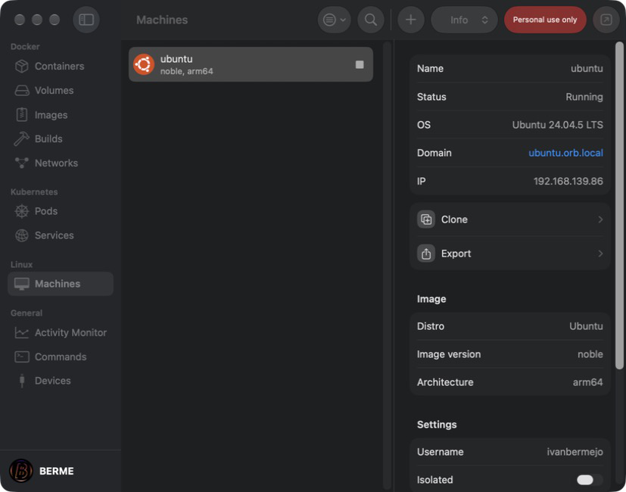
Figura 12. Máquina «ubuntu» de OrbStack en ejecución (captura 01). Captura de Iván Bermejo, Odoo-NOVA-Sneakers.pdf, p. 3
La máquina está en marcha (Running), con Ubuntu 24.04.5 LTS (arm64), el dominio ubuntu.orb.local y el usuario ivanbermejo. El navegador del Mac llega a Odoo sin configurar la red.
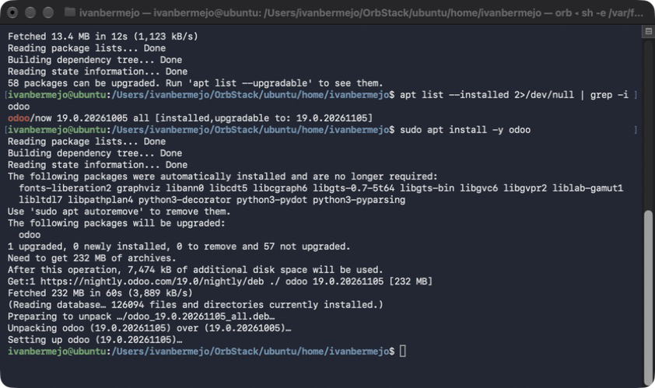
Figura 13. Actualización del paquete odoo de la 19.0.20261005 a la 19.0.20261105 (captura 03). Captura de Iván Bermejo, Odoo-NOVA-Sneakers.pdf, p. 4
Odoo se instala con apt desde nightly.odoo.com/19.0. En la captura ya estaba instalado, y el mismo sudo apt install -y odoo lo actualiza a la 19.0.20261105.
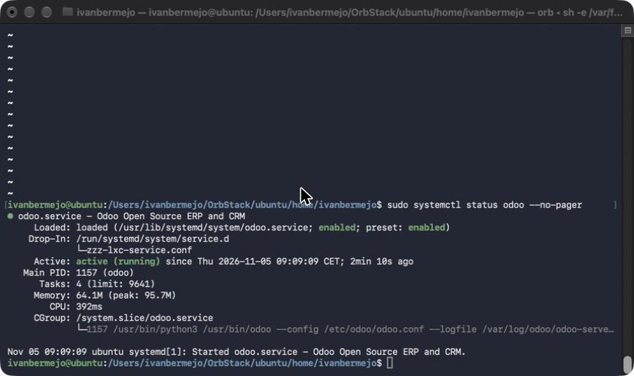
Figura 14. Servicio odoo activo (captura 04). Captura de Iván Bermejo, Odoo-NOVA-Sneakers.pdf, p. 5
odoo.service está habilitado y active (running) desde el 5/11/2026 a las 09:09:09. Arranca con --config /etc/odoo/odoo.conf y escribe su registro en /var/log/odoo/.

Base de datos, compañía y aplicaciones
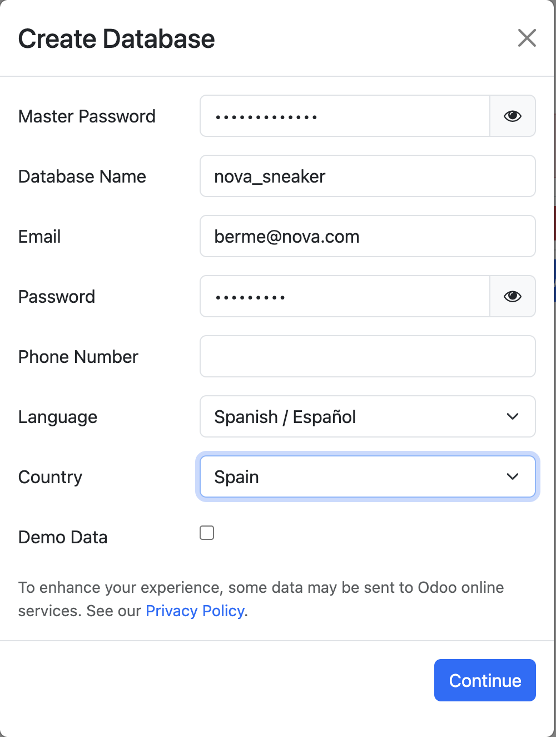
Figura 15. Creación de la base nova_sneaker: español, España y sin datos de demostración (captura 11). Captura de Iván Bermejo, Odoo-NOVA-Sneakers.pdf, p. 6
La base se crea con el administrador berme@nova.com y las contraseñas ocultas. Sin datos de demostración, todo lo que aparece después lo creó el equipo.
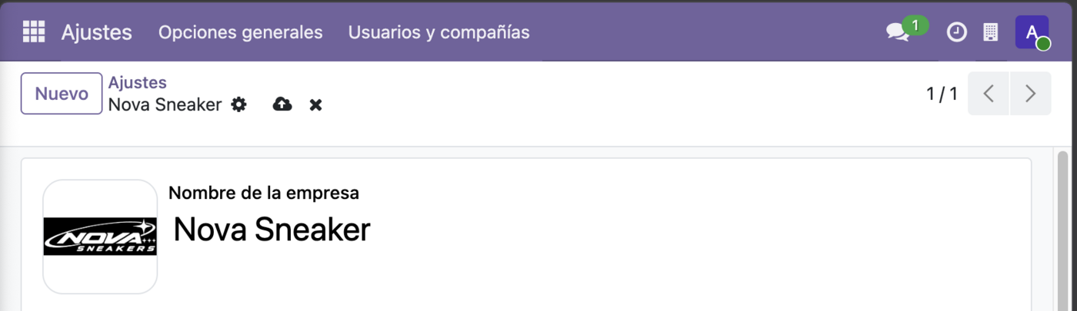
Figura 16. Compañía Nova Sneaker con su logotipo (captura 12). Captura de Iván Bermejo, Odoo-NOVA-Sneakers.pdf, p. 6
En Ajustes, la compañía se llama «Nova Sneaker» y lleva el logotipo de NOVA Sneakers: es el primer paso para adaptar Odoo a la empresa.
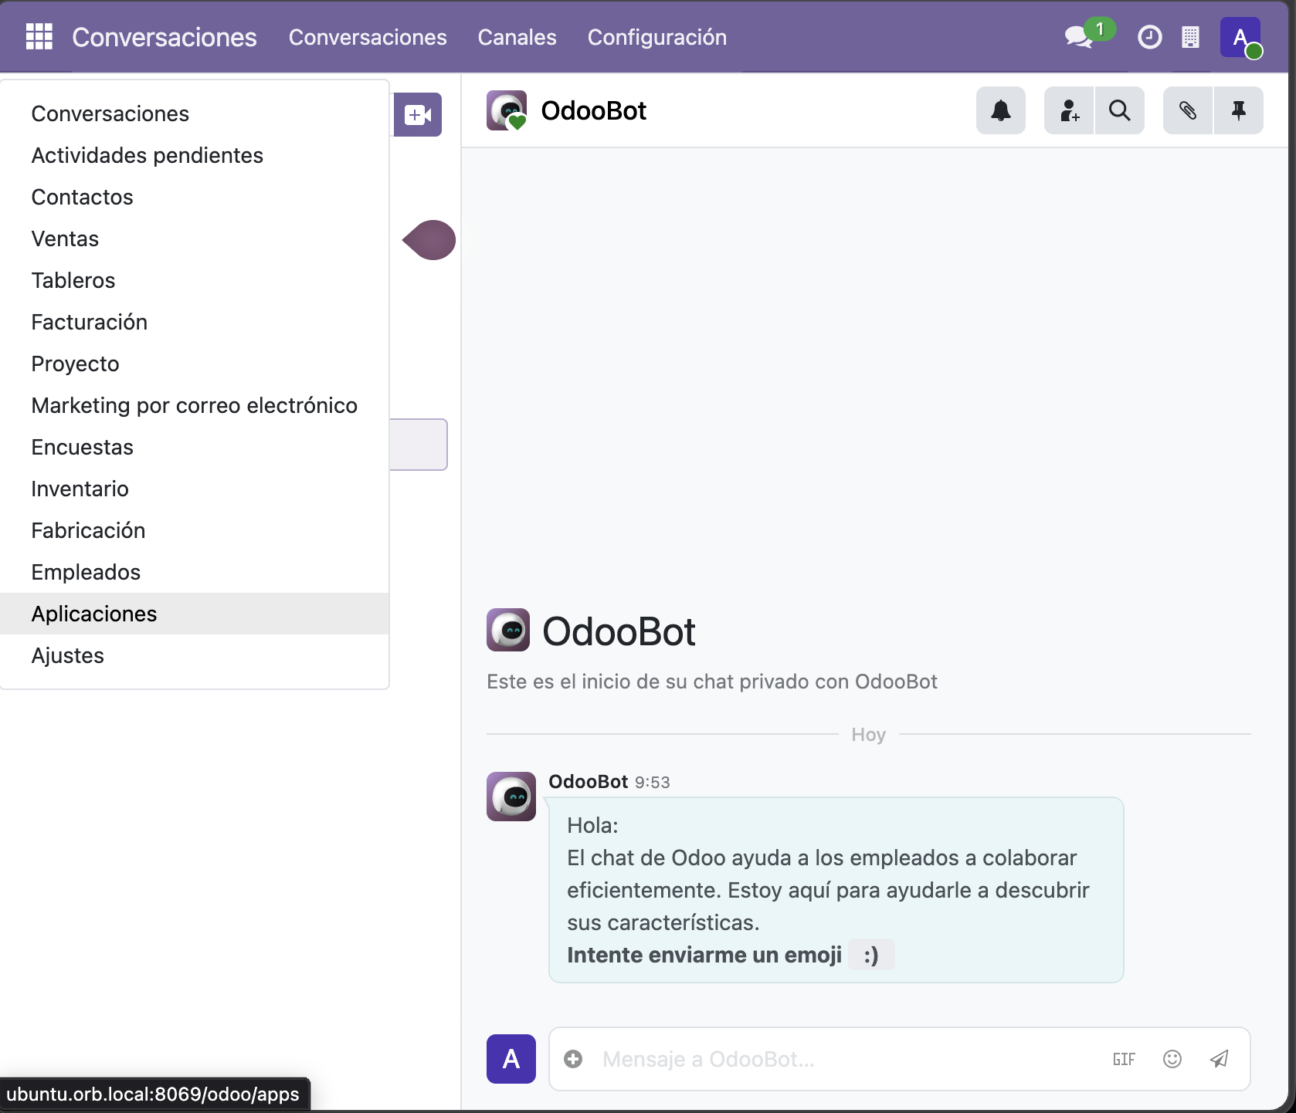
Figura 17. Menú con las aplicaciones instaladas (captura 05). Captura de Iván Bermejo, Odoo-NOVA-Sneakers.pdf, p. 6
Están Contactos, Ventas, Facturación, Inventario y Fabricación, además de otras que el flujo no usa. No aparece CRM.

Producto terminado y componentes
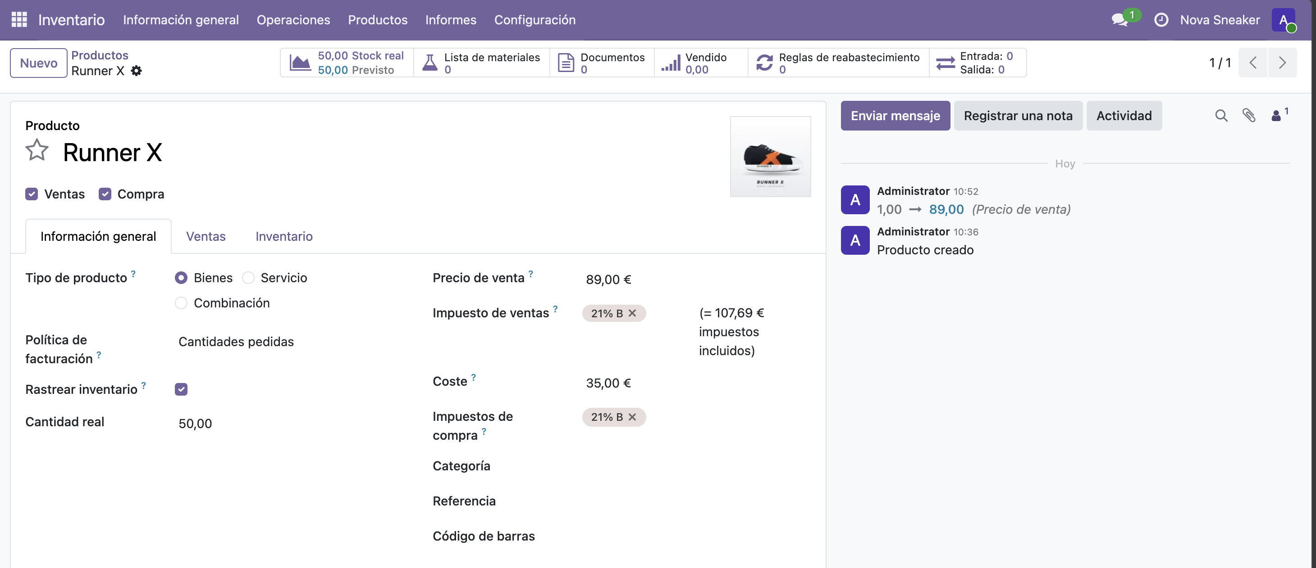
Figura 18. Ficha de la Runner X con 50 unidades (captura 06). Captura de Iván Bermejo, Odoo-NOVA-Sneakers.pdf, p. 7
La Runner X es de tipo Bienes, con rastreo de inventario, 50 unidades, precio de 89,00 € (107,69 € con IVA) y coste de 35,00 €. El historial registra el cambio de precio de 1,00 a 89,00 € a las 10:52.
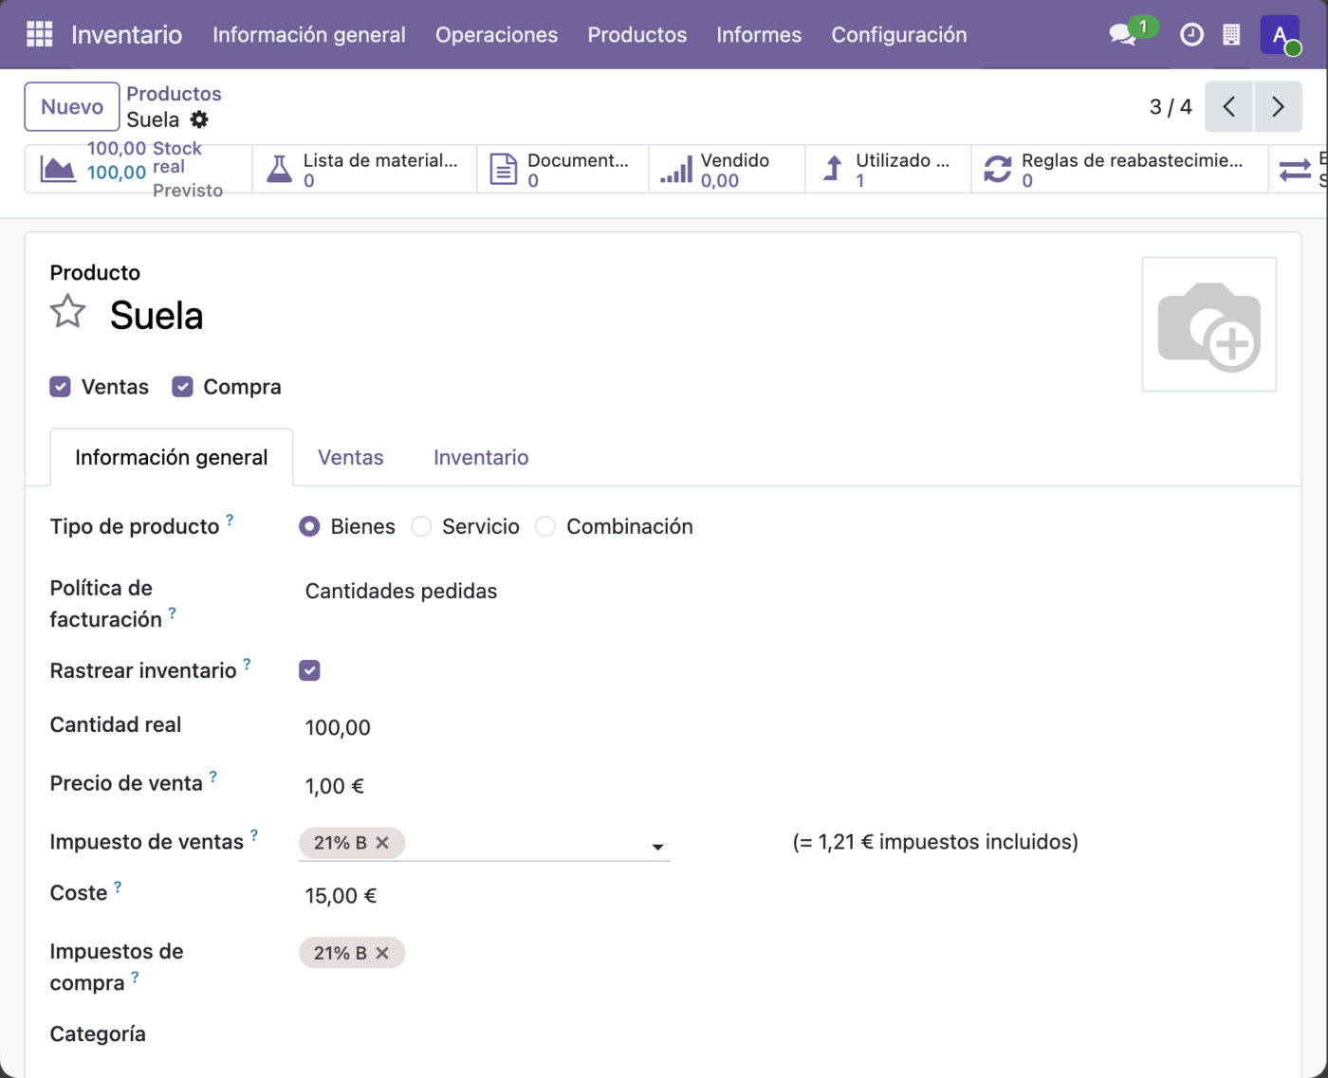
Figura 19. Componente Suela: producto con inventario, 100 unidades y coste de 15 € (captura 13). Captura de Iván Bermejo, Odoo-NOVA-Sneakers.pdf, p. 7
Los componentes se crean igual que el producto terminado. El botón «Utilizado…» de la Suela marca 1: forma parte de una lista de materiales.

Fabricación de prueba: WH/MO/00001
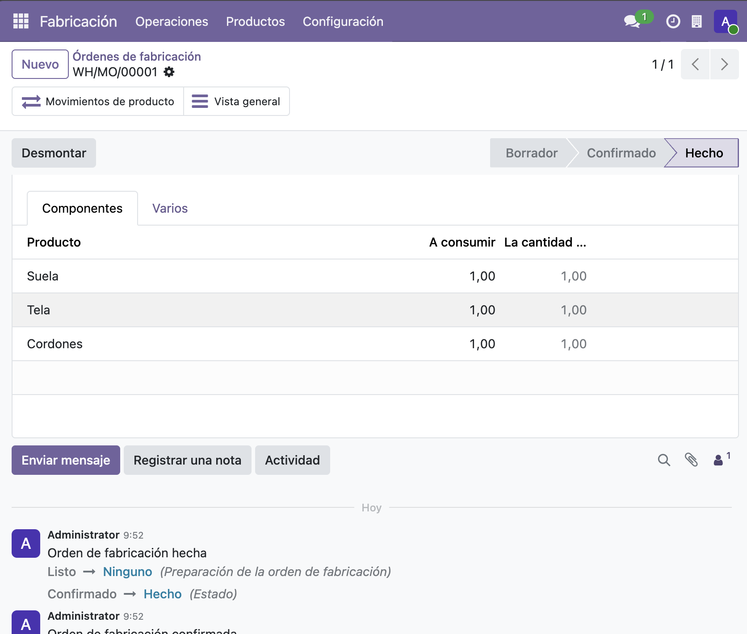
Figura 20. WH/MO/00001 en estado Hecho: consumido 1 de cada componente (captura 09). Captura de Iván Bermejo, Odoo-NOVA-Sneakers.pdf, p. 9
Una orden de una unidad para probar la lista de materiales. Se terminó el 9/11 a las 9:52 y consumió 1 suela, 1 tela y 1 par de cordones. El historial guarda el paso de Confirmado a Hecho.
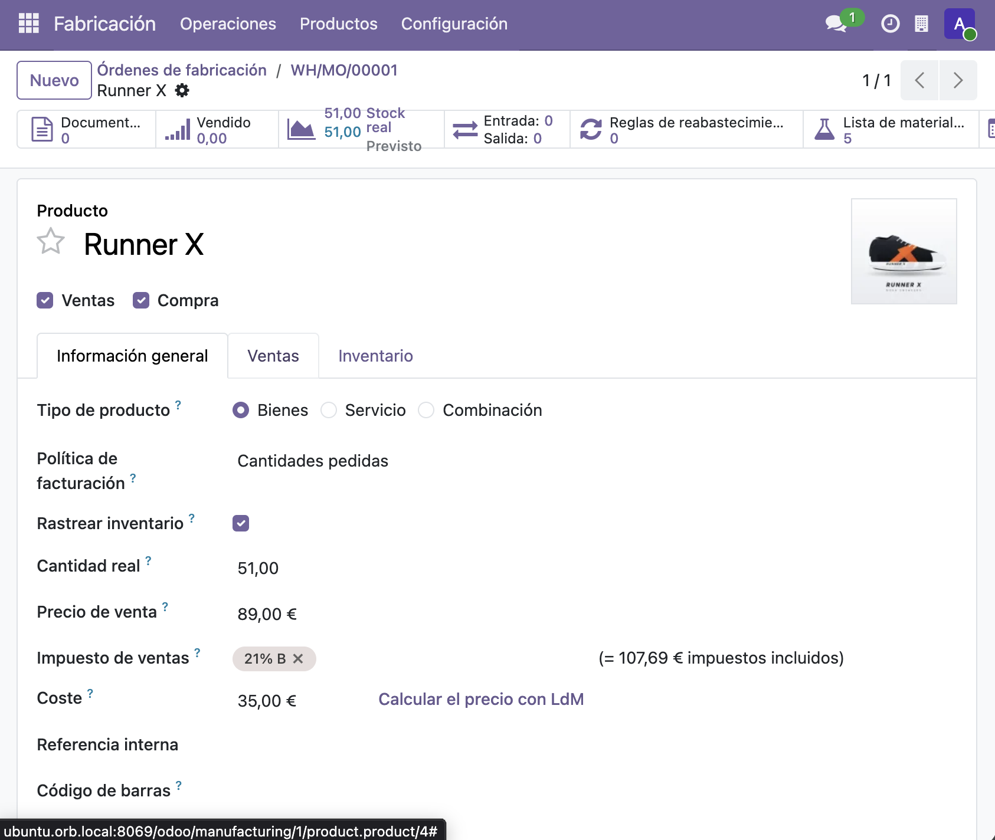
Figura 21. La Runner X pasa de 50 a 51 unidades (captura 10). Captura de Iván Bermejo, Odoo-NOVA-Sneakers.pdf, p. 9
El producto fabricado entra solo en el inventario: 51 unidades. El botón «Lista de material…» marca 5, porque entonces había cinco listas (apartado 3.3.6).

Caso documentado: S00005 (Club Atletico NOVA)
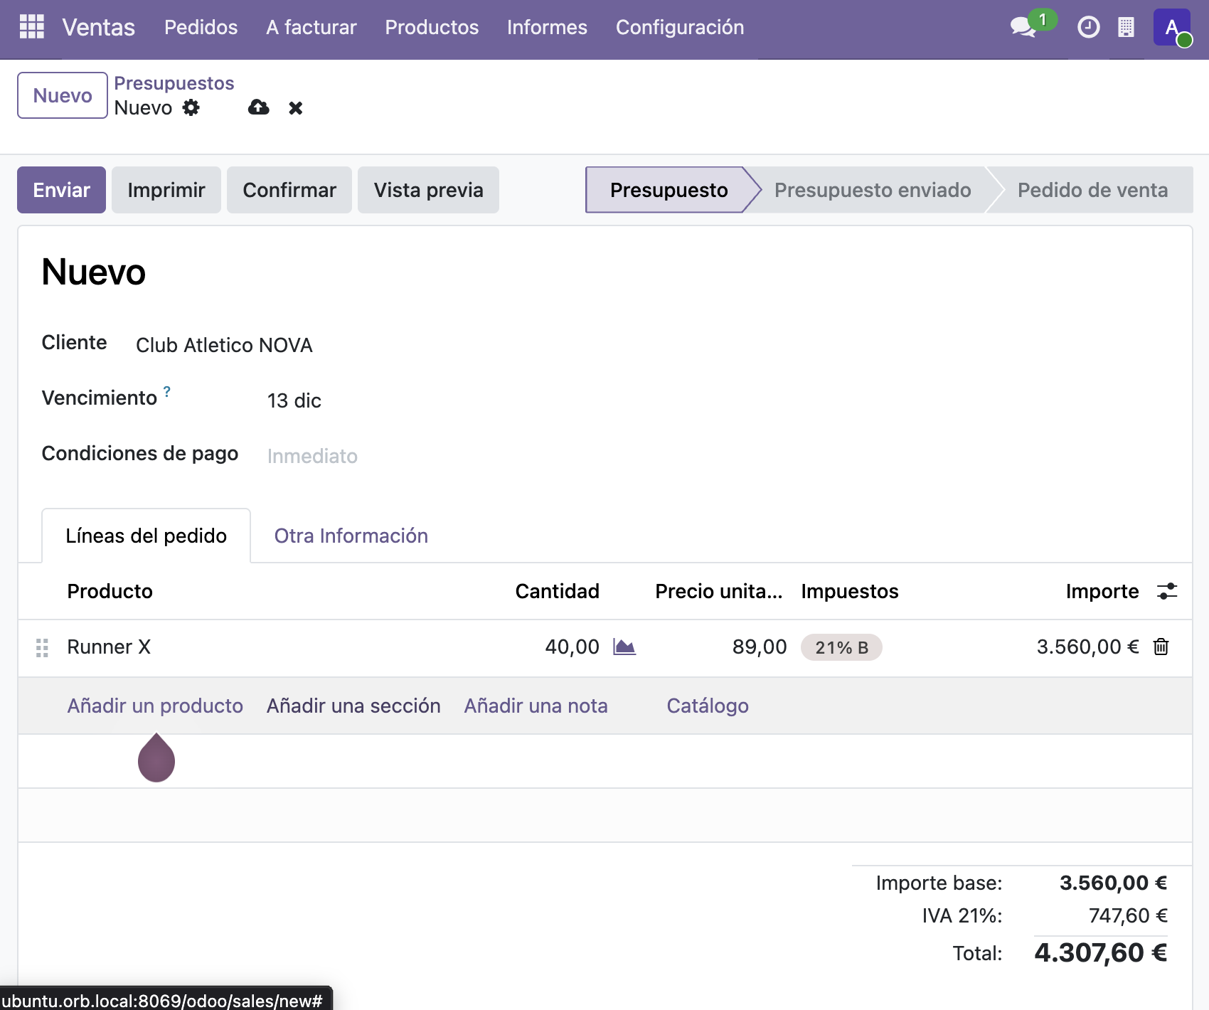
Figura 22. Presupuesto con 40 Runner X (captura 17). Captura de Iván Bermejo, Odoo-NOVA-Sneakers.pdf, p. 10
Una línea de 40 Runner X a 89,00 € con IVA del 21 %: base de 3.560,00 €, IVA de 747,60 € y total de 4.307,60 €. La línea no lleva talla, y las condiciones de pago muestran «Inmediato» en gris.
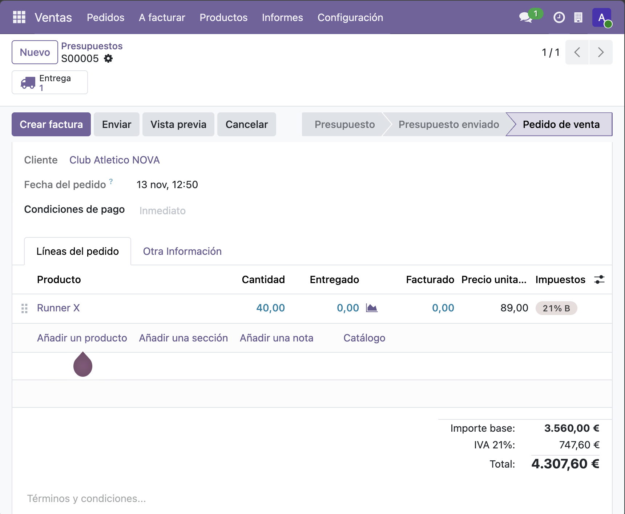
Figura 23. Pedido S00005 confirmado, con el botón Entrega (captura 18). Captura de Iván Bermejo, Odoo-NOVA-Sneakers.pdf, p. 10
Al confirmar, el presupuesto pasa a «Pedido de venta» S00005, con fecha del 13/11 a las 12:50. Odoo ya ha creado la entrega (botón «Entrega 1»); aún no hay nada entregado ni facturado.
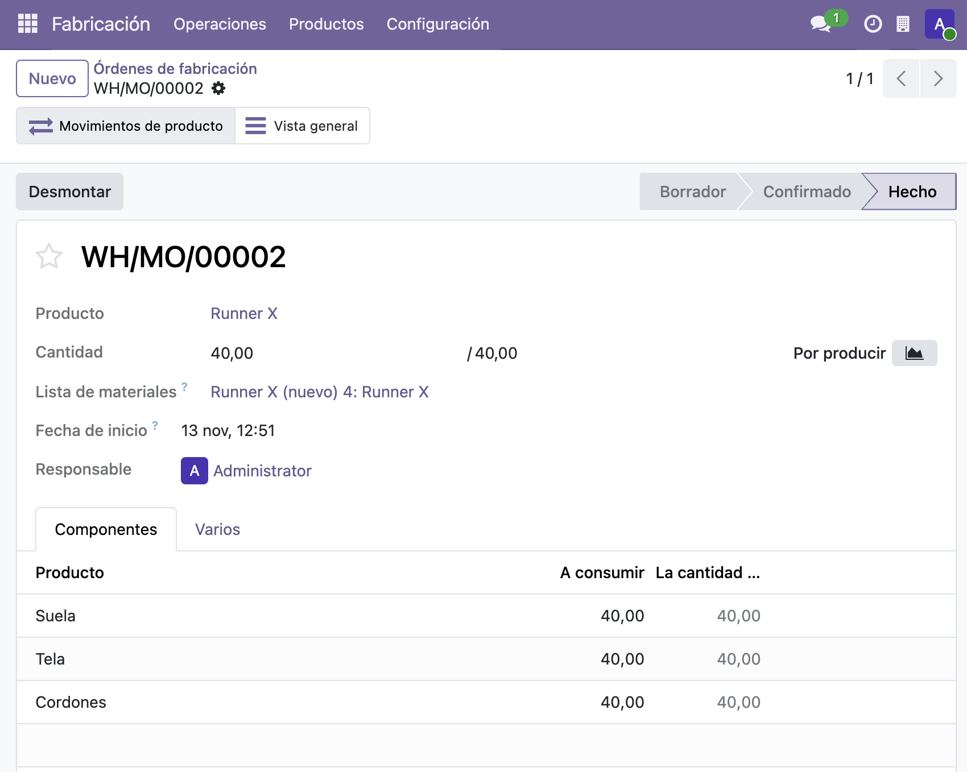
Figura 24. WH/MO/00002 en Hecho: 40 de 40 (captura 21). Captura de Iván Bermejo, Odoo-NOVA-Sneakers.pdf, p. 11
La orden se creó a mano con la lista «Runner X (nuevo) 4» (capturas 19 y 20, en la misma página). Empezó a las 12:51 y está terminada: 40 de 40, con 40 unidades de cada componente consumidas. La pestaña «Varios», donde estaría el origen, no se ve.
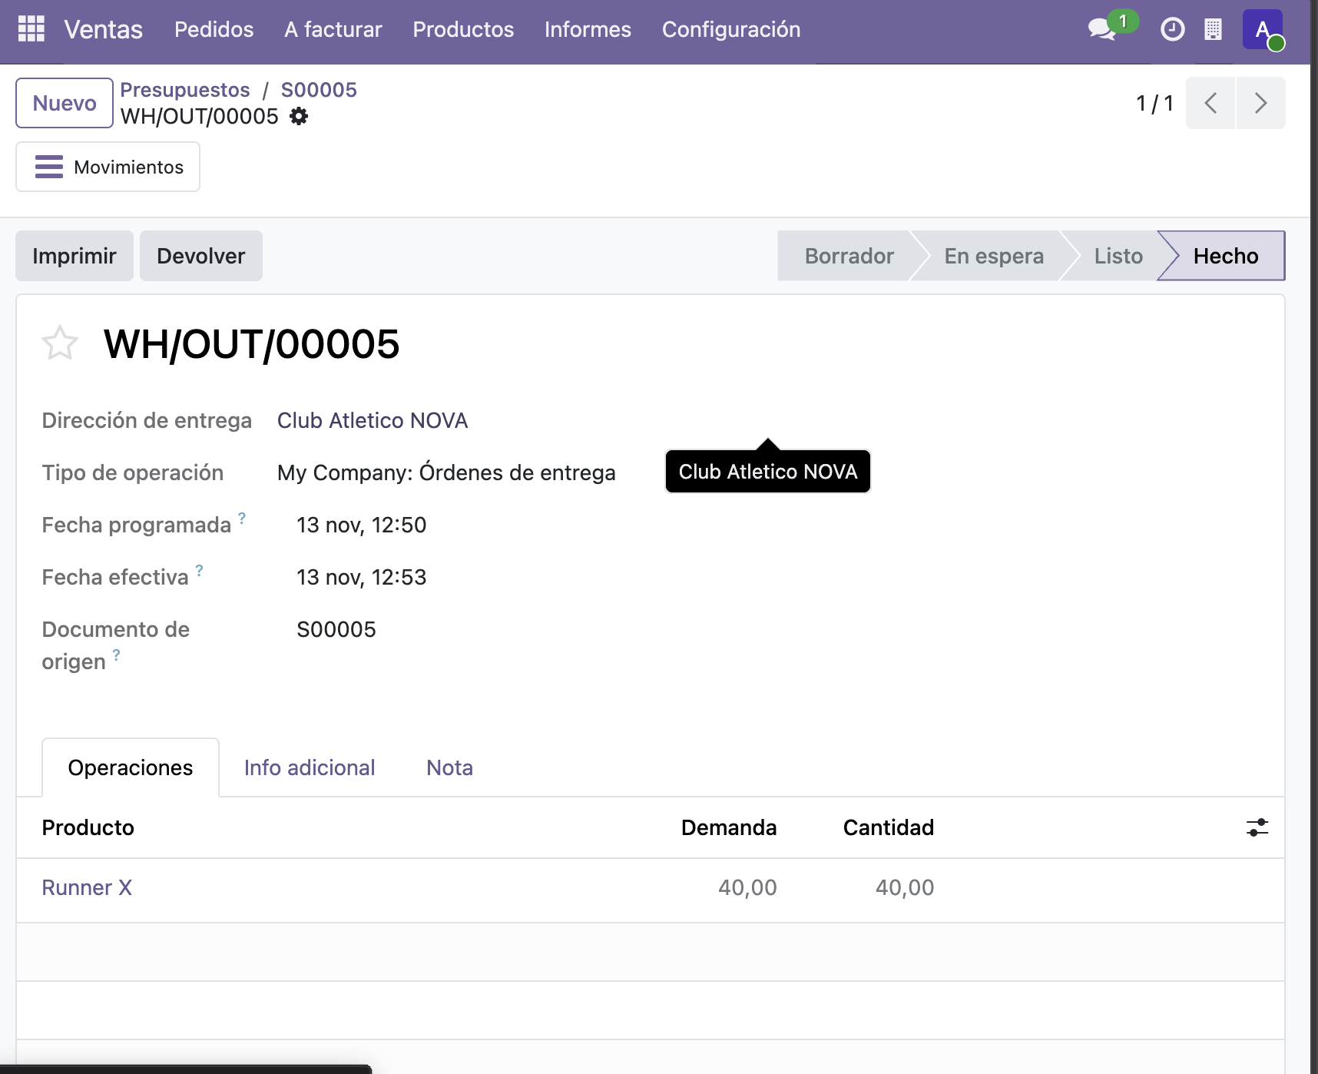
Figura 25. WH/OUT/00005 en Hecho (captura 23). Captura de Iván Bermejo, Odoo-NOVA-Sneakers.pdf, p. 11
La entrega se abre desde S00005, que es su documento de origen. Va al Club Atletico NOVA y se validó a las 12:53, con 40 de 40 unidades; la captura 22 la muestra antes, en «Listo». El tipo de operación se llama todavía «My Company: Órdenes de entrega».
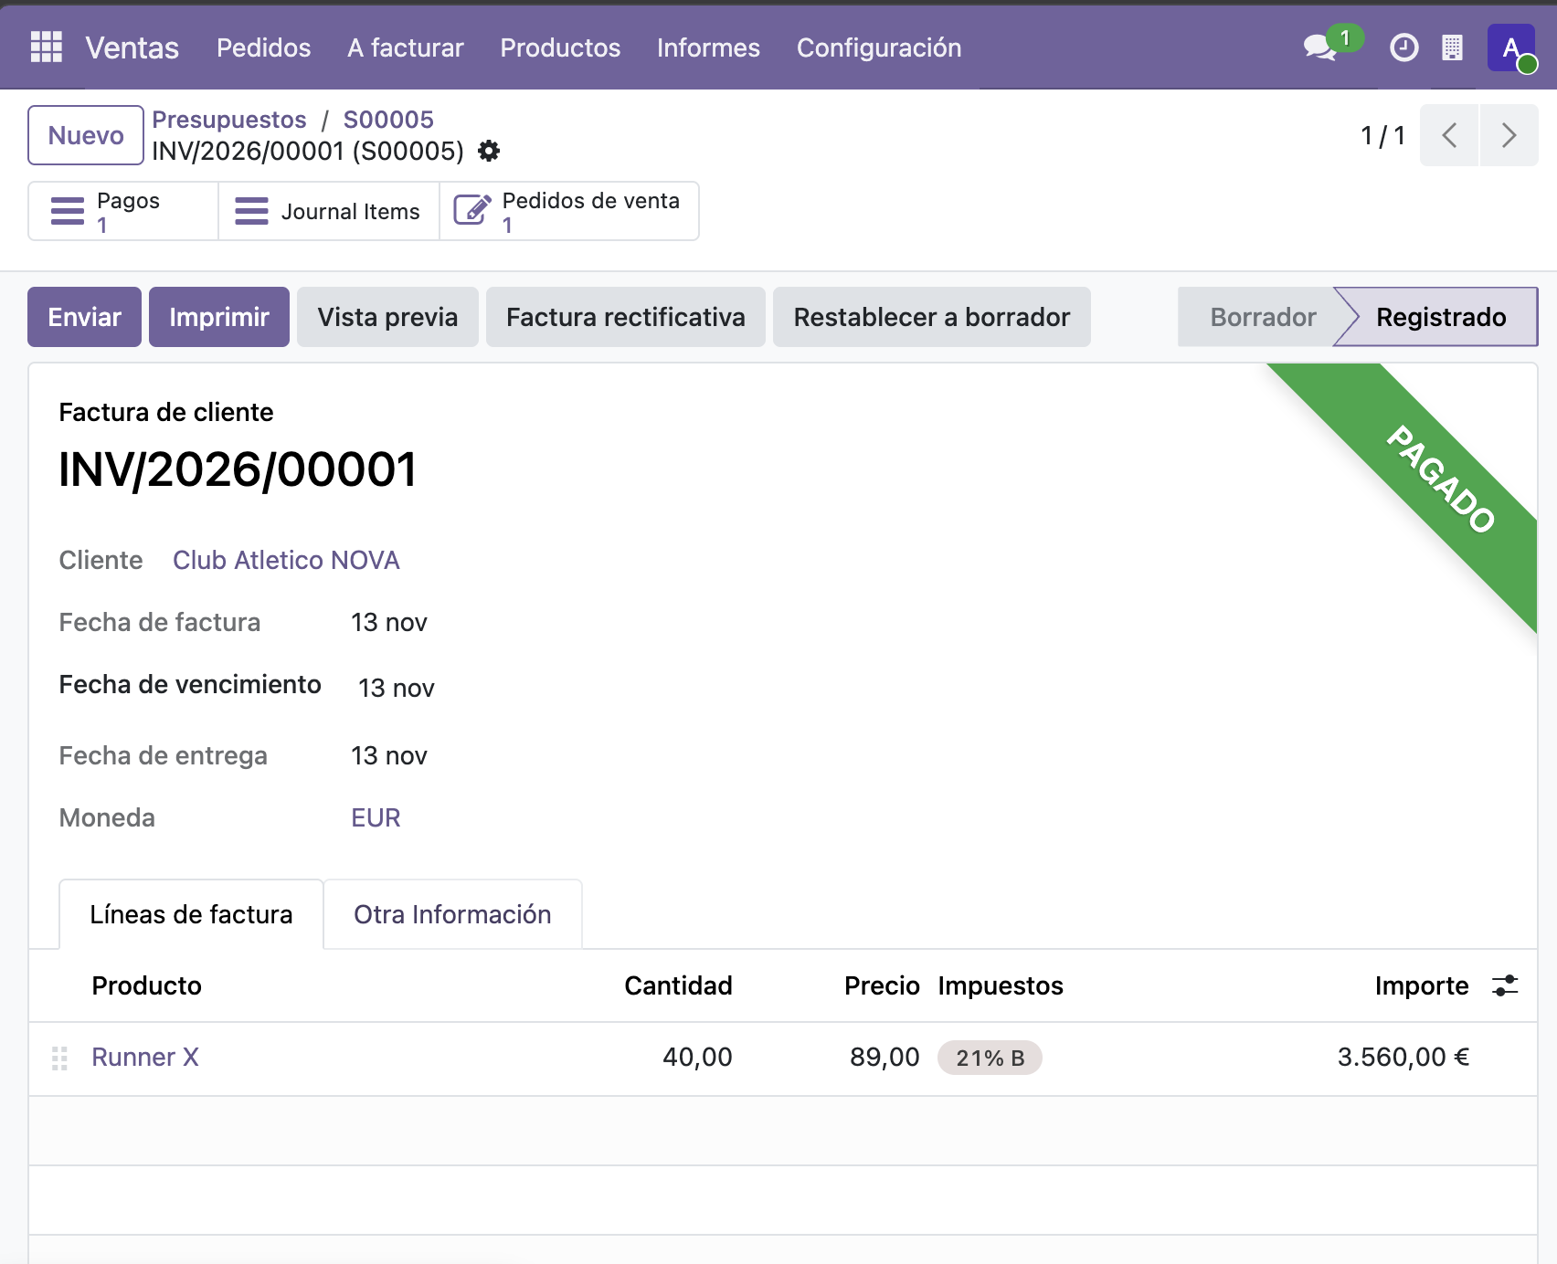
Figura 26. Factura INV/2026/00001 del Club Atletico NOVA, pagada (captura 24). Captura de Iván Bermejo, Odoo-NOVA-Sneakers.pdf, p. 12
La factura INV/2026/00001 (S00005) está «Registrado» y lleva la cinta «PAGADO». Su línea es 40 × 89,00 € = 3.560,00 €, y los botones «Pagos 1» y «Pedidos de venta 1» la enlazan con su pago y con S00005. El total con IVA no aparece.

Variantes por talla
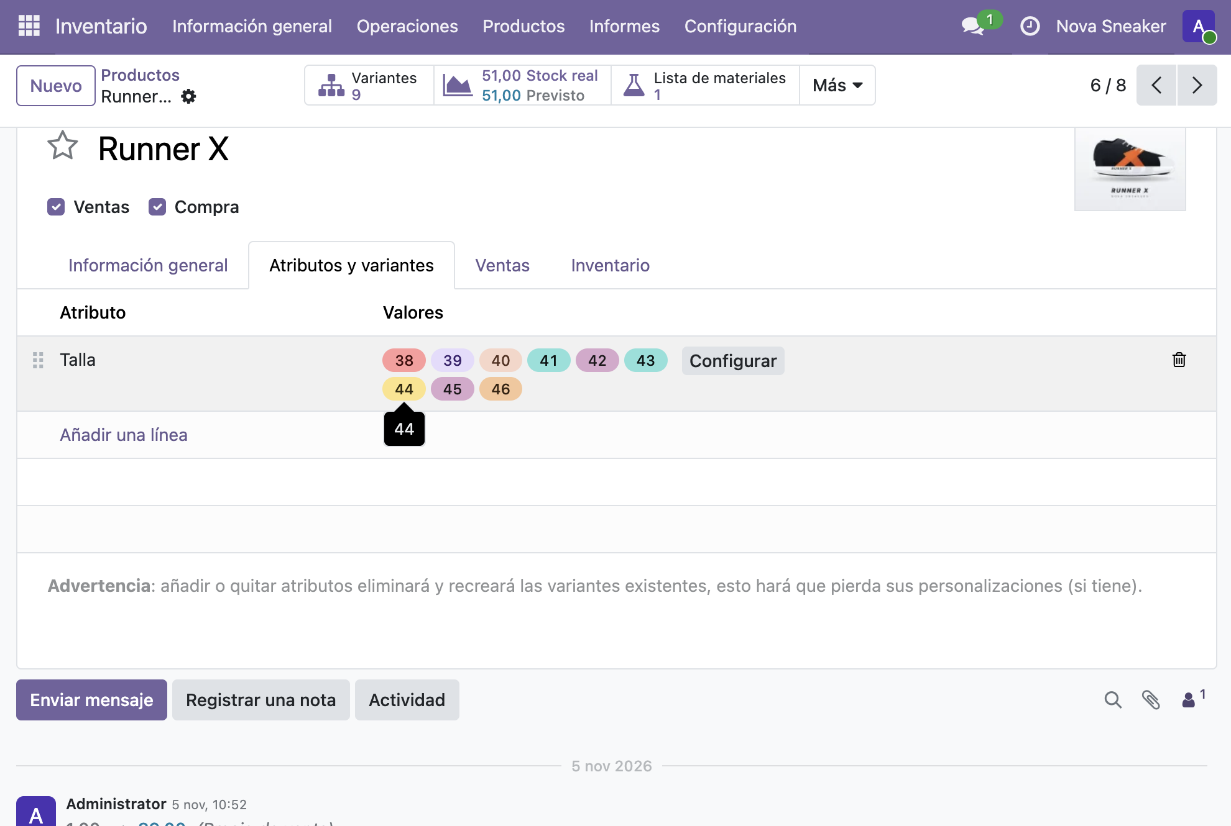
Figura 27. Runner X: una línea Talla con 9 valores y el botón Variantes (9) (captura 26). Captura de Iván Bermejo, Odoo-NOVA-Sneakers.pdf, p. 16
El atributo Talla tiene los valores 38 a 46 en una sola línea. Los botones muestran 9 variantes, 51 unidades y una sola lista de materiales.
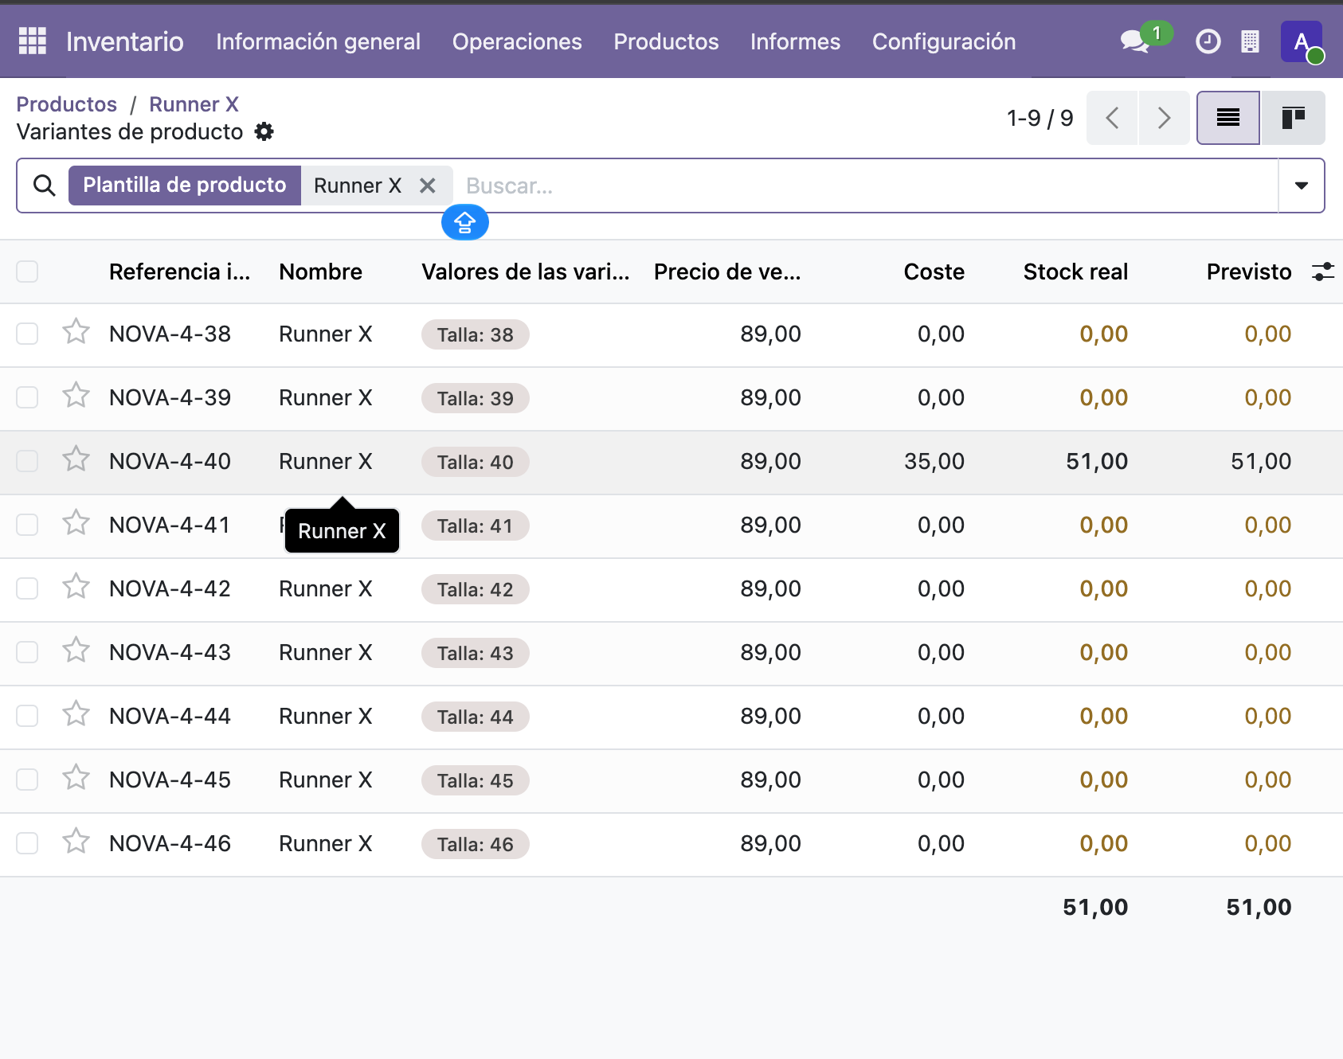
Figura 28. Variantes de producto de la Runner X con su referencia interna (captura 27). Captura de Iván Bermejo, Odoo-NOVA-Sneakers.pdf, p. 16
Cada talla tiene su referencia, de NOVA-4-38 a NOVA-4-46, y todas cuestan 89,00 €. Las 51 unidades y el coste de 35 € quedaron en la talla 40.

Trazabilidad del stock
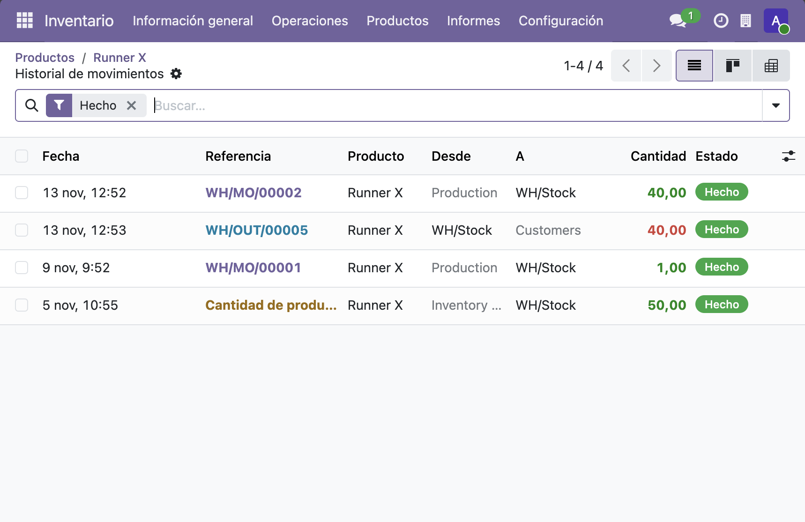
Figura 29. Historial de movimientos: +50, +1 (WH/MO/00001), +40 (WH/MO/00002) y −40 (WH/OUT/00005) = 51 (captura 25). Captura de Iván Bermejo, Odoo-NOVA-Sneakers.pdf, p. 17
Con el filtro «Hecho» aparecen los cuatro movimientos de la Runner X: el inventario inicial (5/11), la orden de prueba (9/11) y la fabricación y la entrega de S00005 (13/11, a las 12:52 y a las 12:53). El stock sigue al pedido.

Usuarios
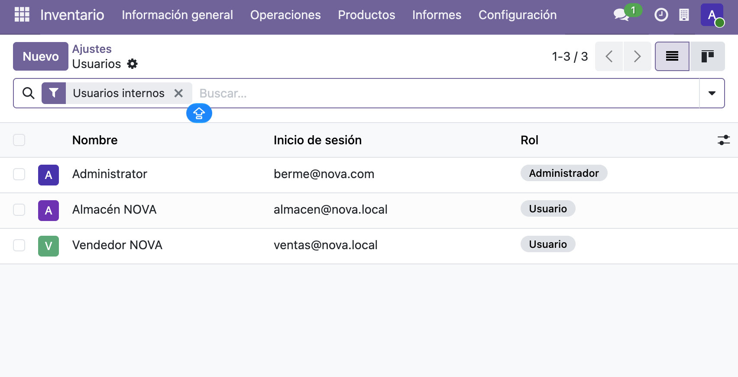
Figura 30. Usuarios internos de Odoo (captura 28). Captura de Iván Bermejo, Odoo-NOVA-Sneakers.pdf, p. 17
Hay tres usuarios internos: Administrator (berme@nova.com, Administrador), Almacén NOVA (almacen@nova.local) y Vendedor NOVA (ventas@nova.local), con el rol Usuario. Los permisos por aplicación no se ven.

3.3.5 Pruebas
Odoo no tiene una batería automática como PSP. Nuestras pruebas comprueban que los importes, las cantidades y los documentos de las capturas cuadran.
Comprobación | Valor esperado | Lo que muestran las capturas | Resultado
Importe de la venta | 40 × 89,00 = 3.560,00 € | Base de 3.560,00 € (17 y 18) | Cuadra
IVA y total | 3.560,00 × 0,21 = 747,60 €; total 4.307,60 € | Los mismos importes (17 y 18) | Cuadra
Factura | Igual que la venta | 40 × 89,00 = 3.560,00 € (24) | Cuadra. El total con IVA no se ve
Consumo de componentes | 1 par: 1 + 1 + 1; 40 pares: 40 + 40 + 40 | WH/MO/00001 y WH/MO/00002 (09 y 21) | Cuadra
Stock tras la prueba | 50 + 1 = 51 | 51 unidades (10) | Cuadra
Stock final | 50 + 1 + 40 − 40 = 51 | Movimientos (25); 51 en la talla 40 (26 y 27) | Cuadra
Venta y entrega | Origen S00005 | WH/OUT/00005 con origen S00005 (22 y 23) | Cuadra
Venta y factura | Factura enlazada a S00005 | INV/2026/00001 (S00005) (24) | Cuadra
Orden en el tiempo | Venta, fabricación, entrega | 12:50, 12:51-12:52 y 12:53 (18, 21, 23 y 25) | Cuadra
Venta y fabricación | Origen S00005 en WH/MO/00002 | No se ve | A demostrar en clase

El texto cuenta además pruebas del conector (p. 15): con la clave rechazada (401), el pedido NOVA-0012 quedó pendiente y, al reintentar, se creó S00003. No tienen captura y no se han podido repetir desde la entrega.

Lo que hay que demostrar en vivo en el Mac de Berme
Antes de la defensa hay que comprobar en su Odoo lo que las capturas no enseñan, sin tocar los documentos de S00005:
- La máquina en marcha, sudo systemctl status odoo --no-pager y las versiones de Odoo y PostgreSQL, sin enseñar las contraseñas de odoo.conf.
- Los permisos de Vendedor NOVA y Almacén NOVA.
- La ficha del Club Atletico NOVA en Contactos.
- Qué producto muestra hoy la línea de S00005, después de crear las variantes.
- El origen de WH/MO/00002, en la pestaña «Varios».
- El total con IVA de INV/2026/00001 y su pago.
- Las existencias de los componentes: el texto dice que había 99 de cada uno antes de WH/MO/00002 (p. 11), así que deberían quedar 59.
- El precio actual de la Runner X y de sus variantes.
- Si existen S00001 a S00004, y si S00001 tiene la referencia NOVA-0011.
- La copia de seguridad: archivo, fecha, tamaño, SHA-256 y restauración.
[BERME: resultado de cada comprobación, con fecha]

3.3.6 Problemas encontrados y soluciones
El PDF cuenta varias incidencias y cómo se resolvieron. Las reunimos aquí, porque documentarlas forma parte de RA1 y RA2.
Problema | Causa | Solución | Dónde (PDF)
En la primera orden, los componentes salían «No disponible» | No había existencias de suela, tela ni cordones | Dar entrada de existencias; la orden pasa a «Disponible» | p. 8, capturas 07 y 08
Había cinco listas de materiales de la Runner X | Pruebas repetidas | Archivar cuatro y dejar «Runner X (nuevo) 4» | p. 8, capturas 16 y 15
Odoo no generaba las variantes | Una línea de atributo por talla | Un solo atributo Talla con los 9 valores en una línea | p. 16, captura 26
Referencias internas repetidas | Productos sueltos NOVA-4-40 a 43 de las pruebas de la API | Archivarlos antes de dar esas referencias a las variantes | pp. 13 y 16 (texto)
El servidor Node no conectaba con Odoo («fetch failed») | Node 18 resuelve localhost a IPv6 y Odoo escucha en IPv4 | Usar 127.0.0.1 en ODOO_URL | p. 14 (texto)
Odoo rechazaba la clave de API (401) | Clave no válida | El pedido queda pendiente en PostgreSQL y se reintenta | p. 15 (texto)

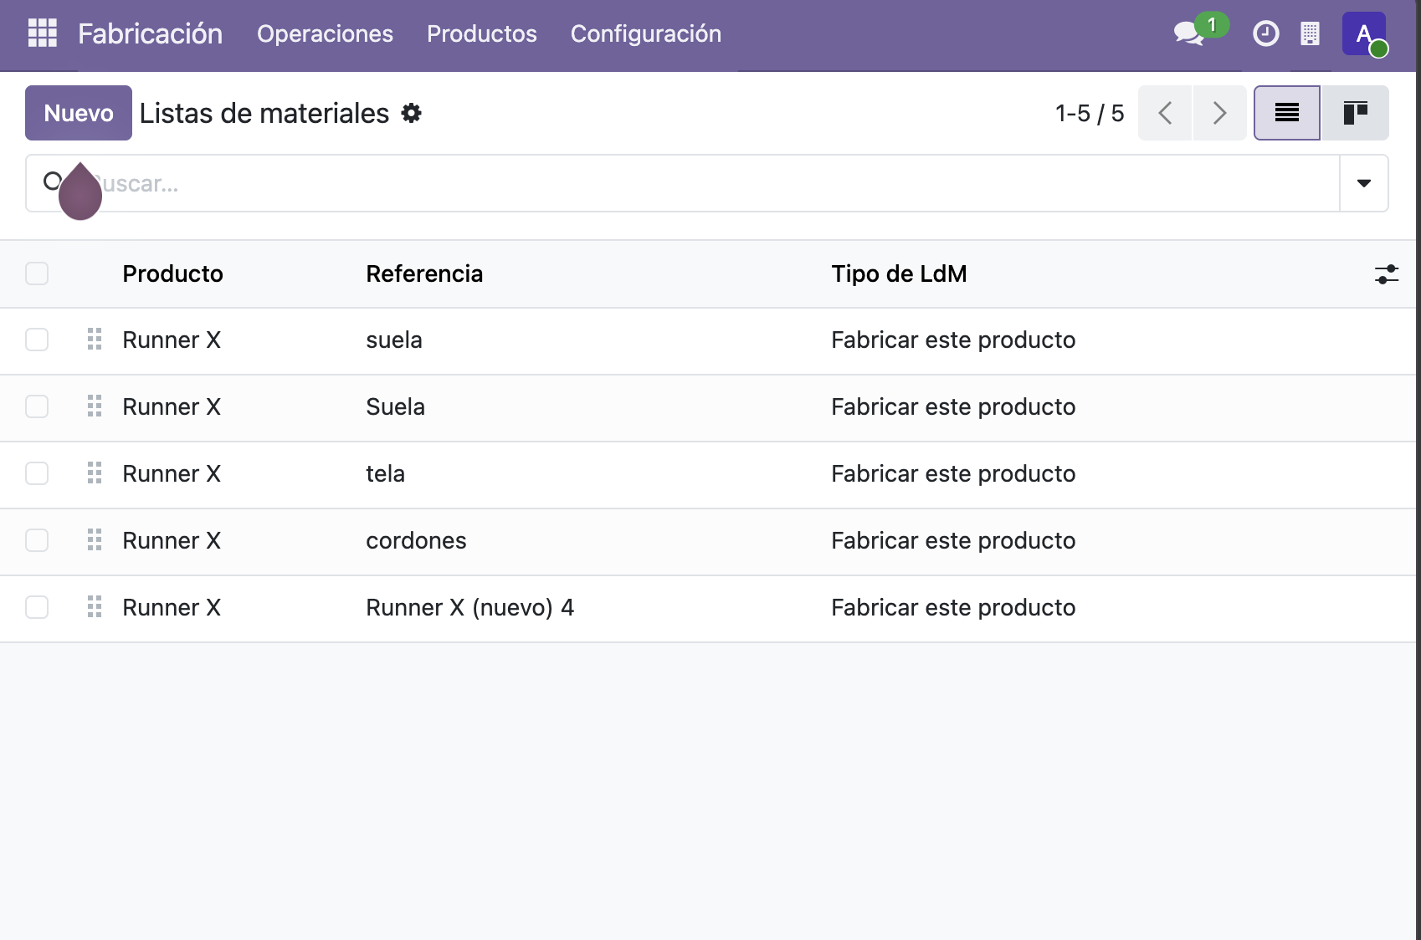
Figura 31. Antes de la limpieza: cinco listas de materiales de la Runner X (captura 16). Captura de Iván Bermejo, Odoo-NOVA-Sneakers.pdf, p. 8
Con varias listas, cada orden puede tomar una distinta. Después de archivar cuatro, la captura 15 muestra solo «Runner X (nuevo) 4», que es la que usan las dos órdenes de fabricación.
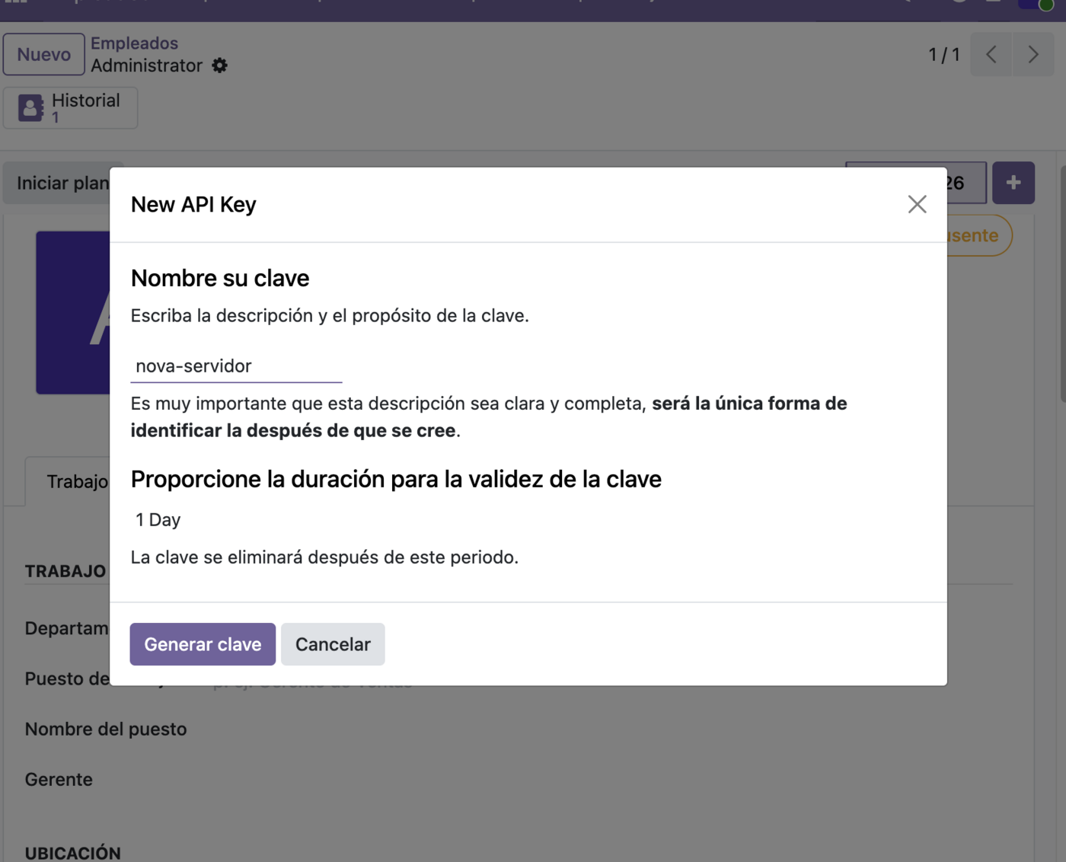
Figura 32. Creación de la clave de API «nova-servidor», con una validez de 1 día (captura 14). Captura de Iván Bermejo, Odoo-NOVA-Sneakers.pdf, p. 14
Es la única captura de la conexión por API. La clave caduca al día siguiente, así que no sirve para una demostración posterior, y el texto no lo advierte.

Límites
- Precio. El de 99,90 € solo está en el texto; las capturas muestran 89 €.
- S00005 no es un pedido Custom completo: una línea sin talla, sin personalización ni referencia del cliente.
- La fabricación no nace de la venta. La orden se creó a mano, sin ruta MTO, y la Runner X ya tenía 51 unidades, así que la entrega se podía cubrir sin fabricar.
- Perfiles incompletos. Los permisos solo están en el texto y faltan producción y administración. Tampoco hay CRM.
- Adaptación limitada. Hay un solo modelo y el almacén conserva el nombre «My Company». La compañía se llama «Nova Sneaker»; el enunciado dice «Sneaker Factory» y el resto del proyecto, «NOVA Sneakers».
- La conexión por API no forma parte de la entrega: rutas sin montar, clave de un día y códigos NOVA-4-40 a NOVA-4-44 que significan productos distintos en Odoo y en PostgreSQL. El stock de Odoo no se sincroniza con el del proyecto (p. 15).
- La trazabilidad entre bloques no está demostrada. S00005 solo existe en Odoo. El pedido que procesa PSP, CUSTOM-40 (NOVA Velocity Rojo, 4.796 €), es otro: solo coinciden el cliente y los 40 pares.
El PDF propone tres mejoras (p. 18): que la venta cree sola la orden de fabricación, sincronizar el stock entre Odoo y PostgreSQL y cargar el resto del catálogo como variantes.

CAPÍTULO 4. IMPLEMENTACIÓN DEL PROYECTO

4.1 Entorno de ejecución
Todo el proyecto, salvo Odoo, se ejecuta en un ordenador con Windows. Odoo está en la máquina Ubuntu del ordenador de Berme.
Pieza | Tecnología | Cómo se pone en marcha
Web de la marca | HTML, CSS y JavaScript | Se abre 01_Interfaces/cliente/index.html o, con el servidor, http://127.0.0.1:3000/tienda/
Servidor (tienda, panel y portal) | Node 24 + Express, con PostgreSQL 17 | npm start en servidor-admin, con un .env que no se sube a Git
Subsistema PSP | JDK 17 | javac y java -cp clases ProcesadorPedidosCustom <csv> en 03_PSP
Odoo | Odoo 19 Community en Ubuntu 24.04 (OrbStack) | sudo systemctl status odoo en la máquina de Berme; acceso por http://ubuntu.orb.local:8069
Dashboard (página «Análisis de datos») | Python 3.13 + Streamlit | streamlit run app_dashboard.py en 04_Python; solo lo necesita esa página del panel

El paso a paso desde un clon nuevo está en 06_Intermodular/manuales/MANUAL_INSTALACION.md. La regresión que se hizo así, el 13/11, está en 06_Intermodular/evidencias/cierre-entrega-20261113/. Las contraseñas las elige quien instala y nunca se guardan en el repositorio.

4.2 Demostración ante el profesor
La demostración sigue el guion del enunciado (§11). Cada paso se apoya en los requisitos de los apartados 3.1.3, 3.2.3 y 3.3.3.
- Empresa y problema (presentación).
- Web:
- catálogo, búsqueda y ficha;
- versión móvil (390 px);
- solicitud Custom simulada, con sus validaciones;
- recorrido con teclado.
- Odoo, en el ordenador de Berme:
- estado del servicio y aplicaciones;
- usuarios y permisos;
- la venta S00005, la orden de fabricación WH/MO/00002, la entrega WH/OUT/00005, la factura INV/2026/00001 y su pago;
- en la pestaña «Varios» de WH/MO/00002, si su documento de origen es S00005 (ninguna captura lo muestra; hay que comprobarlo en vivo);
- movimientos de stock y variantes de la Runner X.
- PSP:
- exportar un pedido confirmado con el script 15 de PostgreSQL;
- lanzar ProcesadorPedidosCustom y enseñar la consola, la ficha y el registro;
- provocar los errores con código 1 (archivo inexistente) y 2 (datos no válidos).
- Panel, portal y tienda: las ampliaciones, si hay tiempo.
- Cierre:
- qué parte es del ERP y qué parte es auxiliar;
- qué ampliaciones harían falta para una integración productiva: conector activo, stock sincronizado y SKU estable.

Comprobación de la trazabilidad entre bloques
No damos por hecho que un mismo pedido recorra todos los sistemas: esa trazabilidad todavía no está demostrada. Sin programar nada nuevo, se puede comprobar en clase así:
- Odoo: abrir la venta S00001. Según el texto del PDF de Berme (p. 13), su «Referencia del cliente» es NOVA-0011 y su importe, 4.796,00 €. Hay que comprobarlo antes en su Odoo: esa venta no tiene captura.
- PostgreSQL: en la aplicación Java, consultar y confirmar el pedido NOVA-0011. Es del Club Atletico NOVA: NOVA Velocity Rojo, tallas 40 a 43 con 10 pares de cada una, 4.796,00 €.
- PSP:
- exportarlo con psql -v referencia=NOVA-0011 -f 15_exportar_fabricacion.sql;
- procesarlo con ProcesadorPedidosCustom.
La ficha y el registro llevan la misma referencia que la venta de Odoo.
- Tabla de equivalencias: dejar documentada la correspondencia de referencia, cliente, SKU, tallas, cantidades e importe.
Hay que explicar un detalle: hoy, en Odoo, los códigos NOVA-4-40 a NOVA-4-43 activos son variantes de la Runner X. Los productos de S00001 eran unos productos sueltos con esos mismos códigos, que después se archivaron.
S00005 sigue siendo el caso del flujo completo dentro de Odoo. No tiene CSV ni ficha en PSP, y no lo presentamos como integrado.

4.3 Lo que no forma parte de la entrega
- El conector de Odoo (servidor-admin/odoo.js y pedidos.js) está en el repositorio, pero sus rutas no están montadas en el servidor entregado (/api/pedidos responde 404). Berme documenta pruebas de ese conector en su propio entorno (pp. 13-15 de su PDF), pero no se han verificado desde la entrega.
- La sincronización automática de stock entre Odoo y PostgreSQL no existe. El enunciado no la exige.

CAPÍTULO 5. CONCLUSIONES

5.1 Conclusiones del trabajo
- Los tres módulos funcionan y están probados por separado.
- La web cumple las páginas que pide el enunciado, es responsive y obtuvo 100 en accesibilidad en Lighthouse.
- El subsistema PSP lanza y coordina tres procesos con control de errores, tiempos y códigos de salida (27 de 27 pruebas, más 8 del analizador).
- Odoo recorre un pedido realista desde la venta hasta la factura, con fabricación y entrega, documentado con capturas.
- La integración es la parte más débil.
- La referencia del pedido es el dato común y PSP la conserva de principio a fin.
- Todavía no hemos demostrado un mismo pedido en Odoo, PostgreSQL y PSP.
- El capítulo 4 deja preparada la comprobación con lo que ya existe.
- Separar lo simulado de lo real ha sido tan importante como programar. Hay que indicar con claridad:
- la solicitud Custom simulada, el pago simulado y los datos de prueba;
- que el conector de Odoo no está activado.
Así evitamos presentar como terminado algo que no lo está.
- Trabajar con Git en equipo nos ha enseñado a conservar la autoría y a no reescribir la historia. La reescritura del 13/11 nos obligó a documentar las equivalencias de los commits (06_Intermodular/EQUIVALENCIAS_COMMITS.md).
- Mejoras futuras:
- activar y probar el conector de Odoo con autorización y auditoría;
- un SKU estable en PostgreSQL;
- la sincronización de stock;
- la exportación directa de Odoo al formato de PSP;
- procesar varios pedidos de forma concurrente en PSP;
- la prueba de usabilidad con personas.

5.2 Conclusiones personales
Omar: [OMAR: conclusión personal]
Álvaro: [ÁLVARO: conclusión personal]
Iván Bermejo (Berme): [BERME: conclusión personal]

CAPÍTULO 6. ANEXOS

Anexo A. Enlaces y versión entregada
- Repositorio remoto: https://github.com/omar1676/NOVA (rama main). [EQUIPO: confirmar el commit final que se entrega]
- Documentación de entrega: 06_Intermodular/ (memoria común, manuales, matrices de rúbricas y guía de defensa).
- Estado final y límites: 06_Intermodular/ESTADO_ENTREGA_FINAL.md y 06_Intermodular/CASO_COMUN_S00005.md.

Anexo B. Documentación original de Odoo (Iván Bermejo)
Reproducimos a continuación, sin modificaciones, las 19 páginas del documento odoo/documentacion/Odoo-NOVA-Sneakers.pdf, escrito por Iván Bermejo. El apartado 3.3 de esta memoria se basa en él. El archivo original se conserva en el repositorio tal como lo entregó su autor.
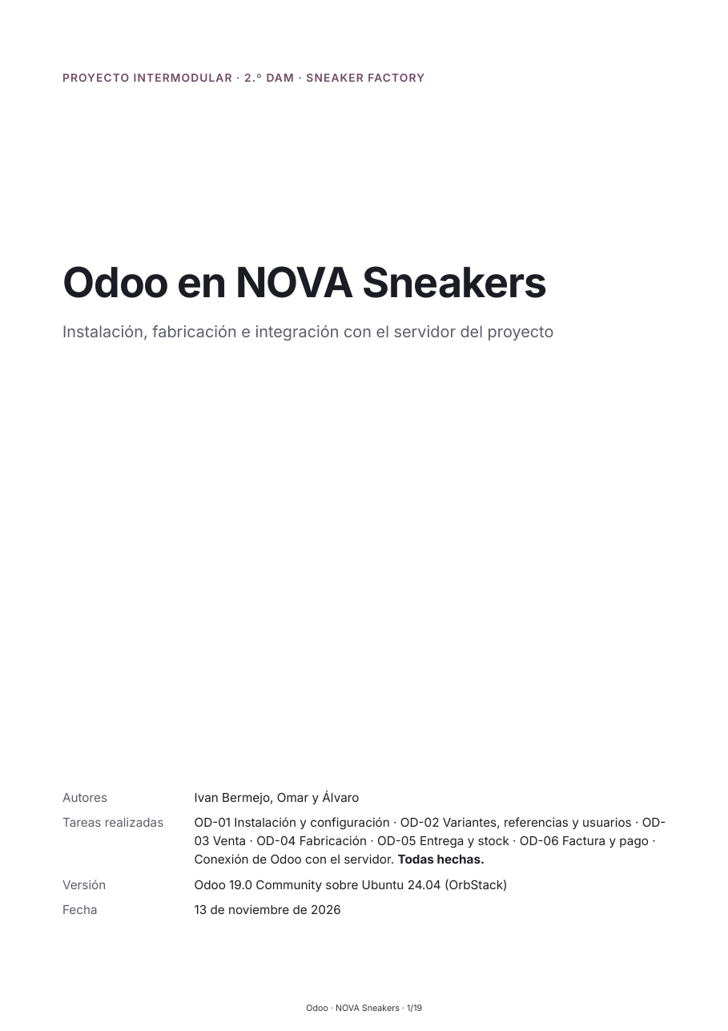
Página 1 de 19 del documento original «Odoo-NOVA-Sneakers.pdf», de Iván Bermejo.
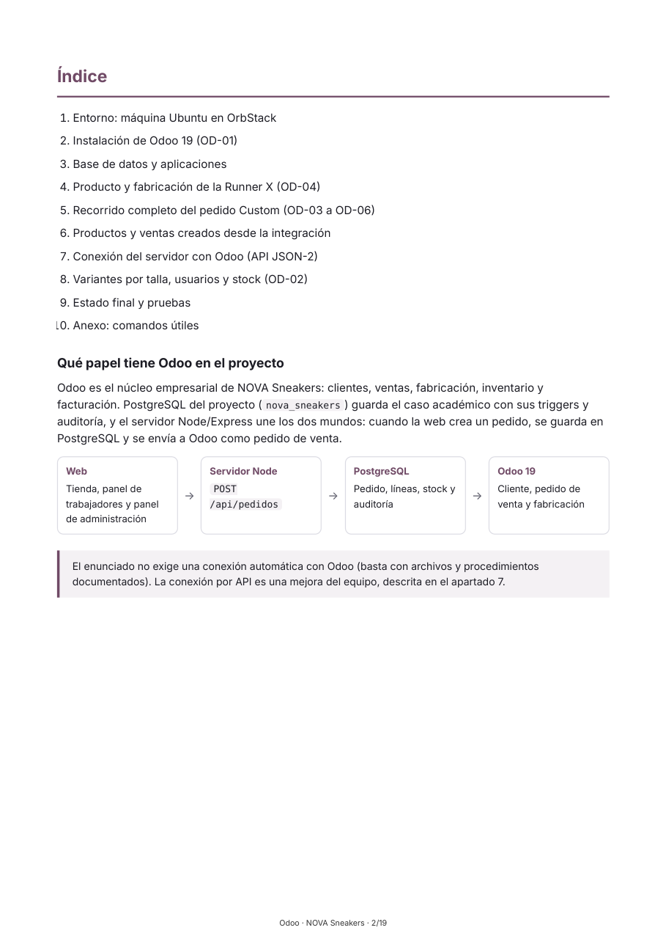
Página 2 de 19 del documento original «Odoo-NOVA-Sneakers.pdf», de Iván Bermejo.
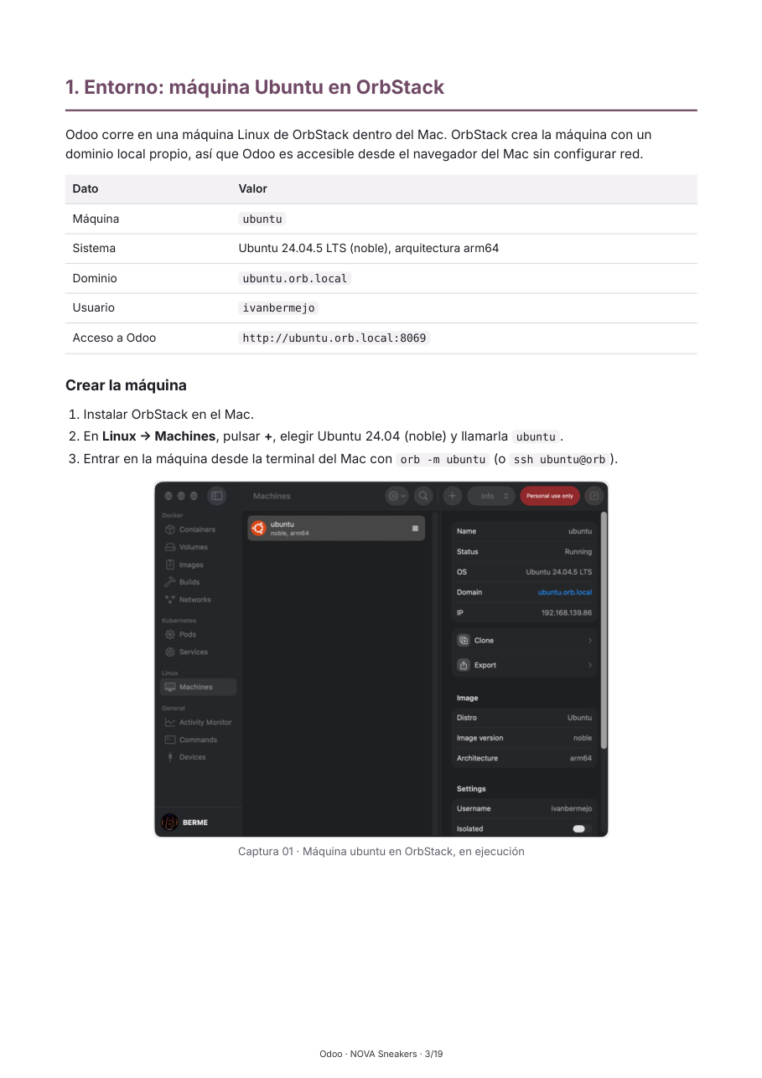
Página 3 de 19 del documento original «Odoo-NOVA-Sneakers.pdf», de Iván Bermejo.
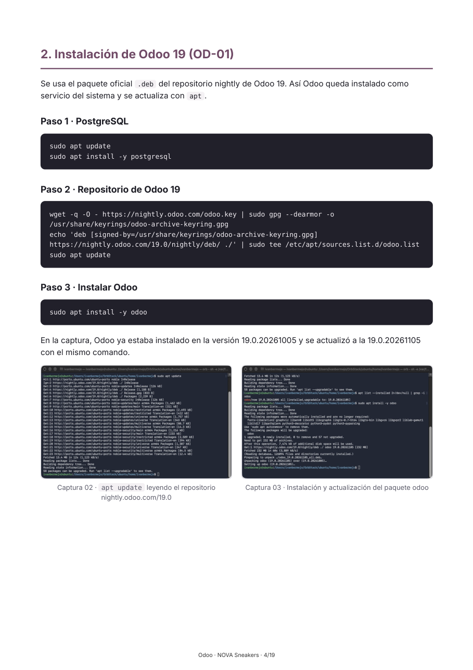
Página 4 de 19 del documento original «Odoo-NOVA-Sneakers.pdf», de Iván Bermejo.
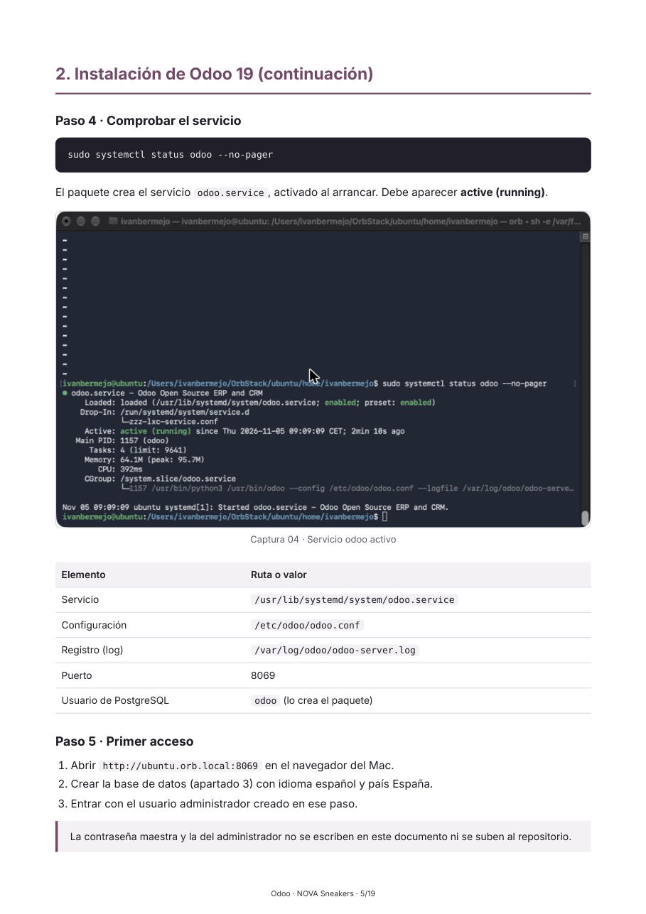
Página 5 de 19 del documento original «Odoo-NOVA-Sneakers.pdf», de Iván Bermejo.
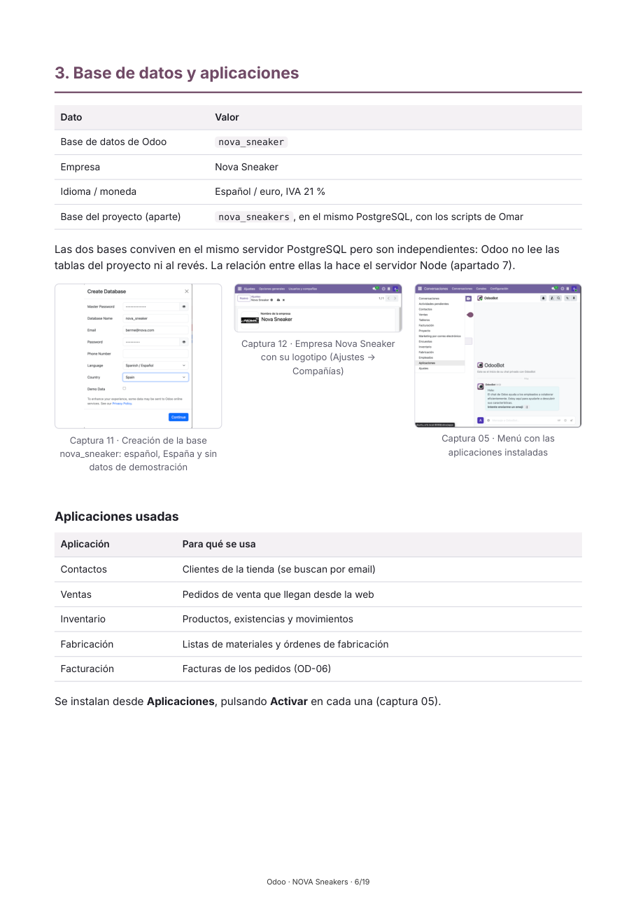
Página 6 de 19 del documento original «Odoo-NOVA-Sneakers.pdf», de Iván Bermejo.
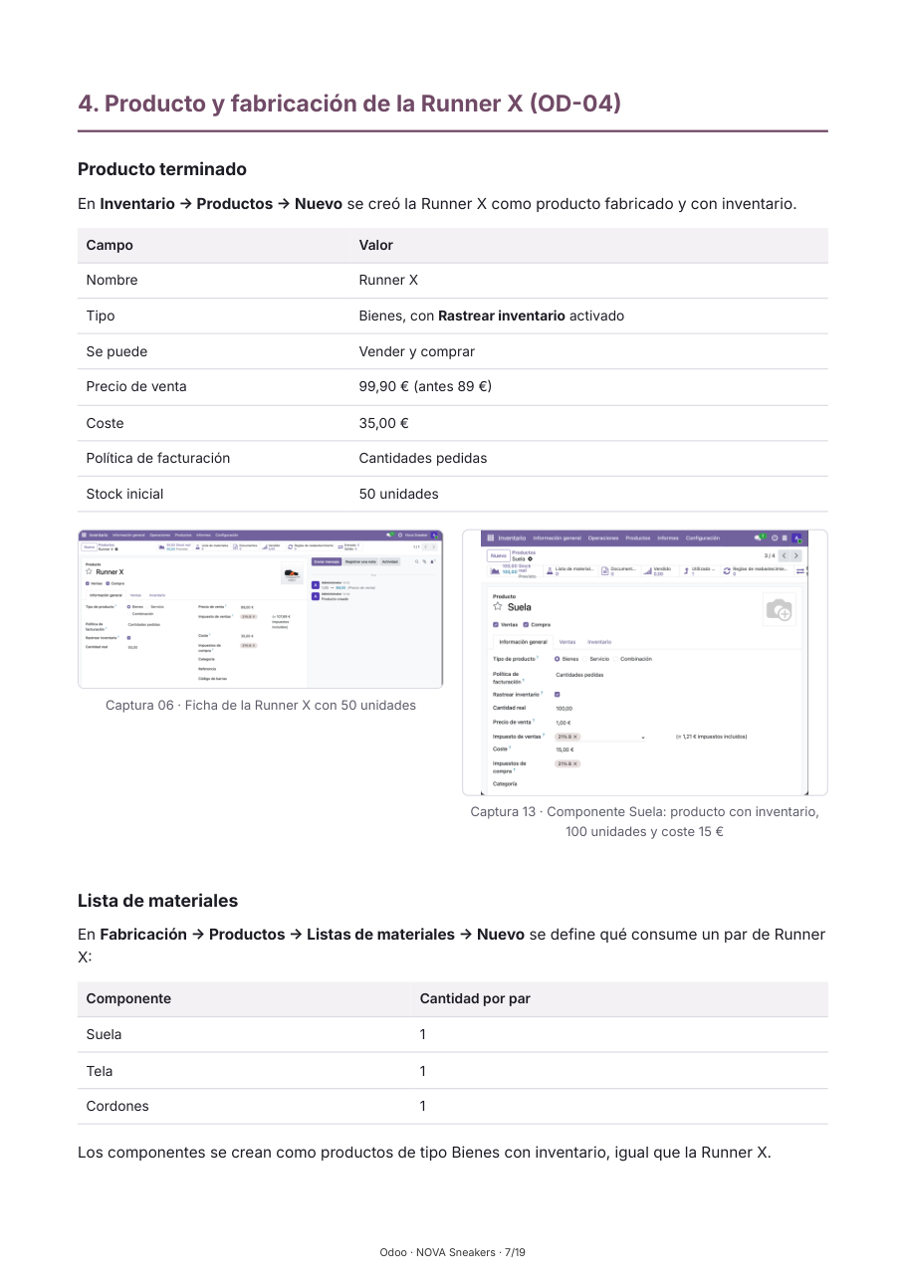
Página 7 de 19 del documento original «Odoo-NOVA-Sneakers.pdf», de Iván Bermejo.
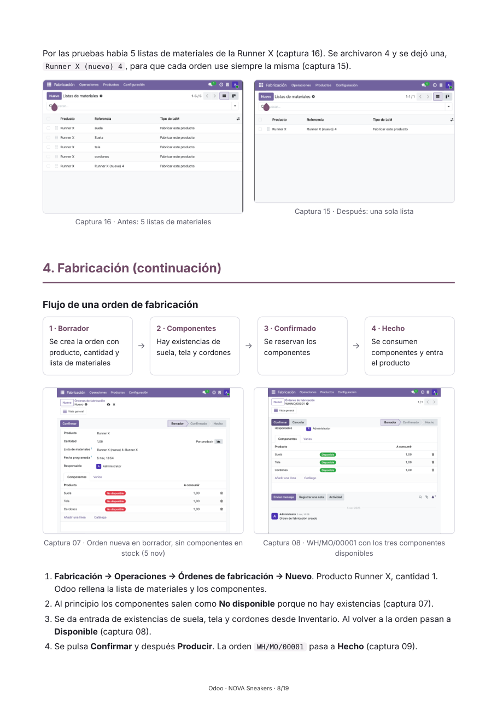
Página 8 de 19 del documento original «Odoo-NOVA-Sneakers.pdf», de Iván Bermejo.
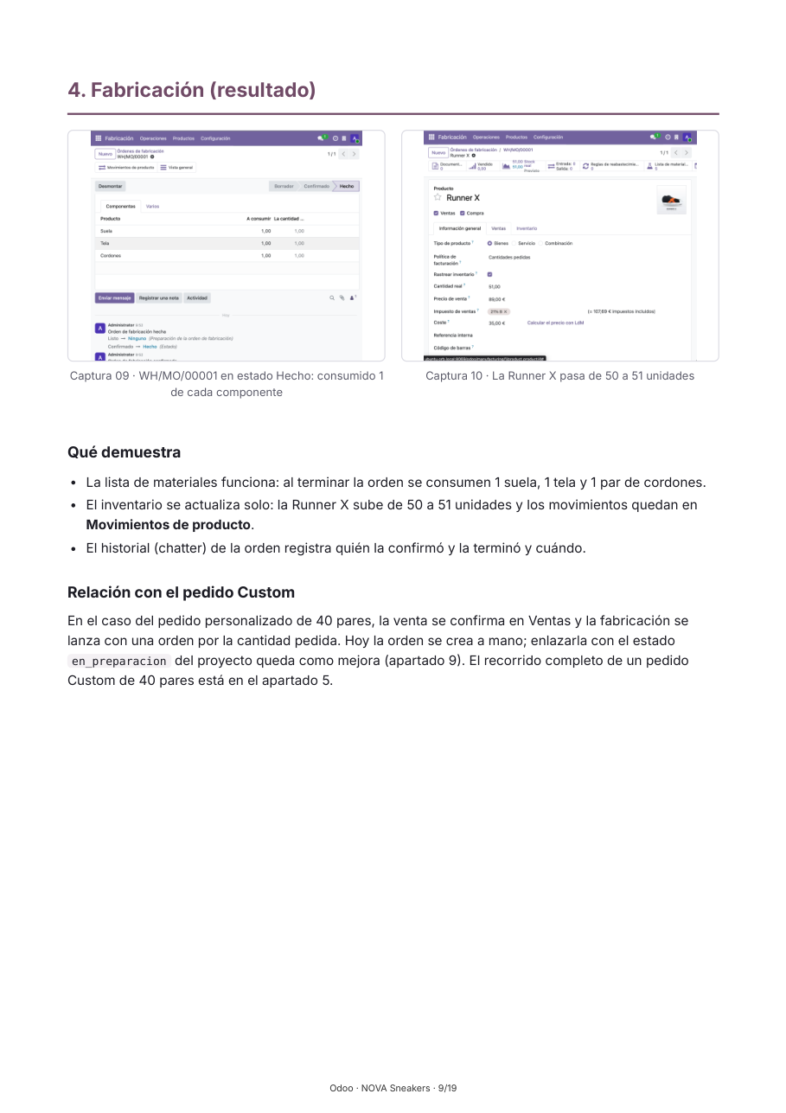
Página 9 de 19 del documento original «Odoo-NOVA-Sneakers.pdf», de Iván Bermejo.
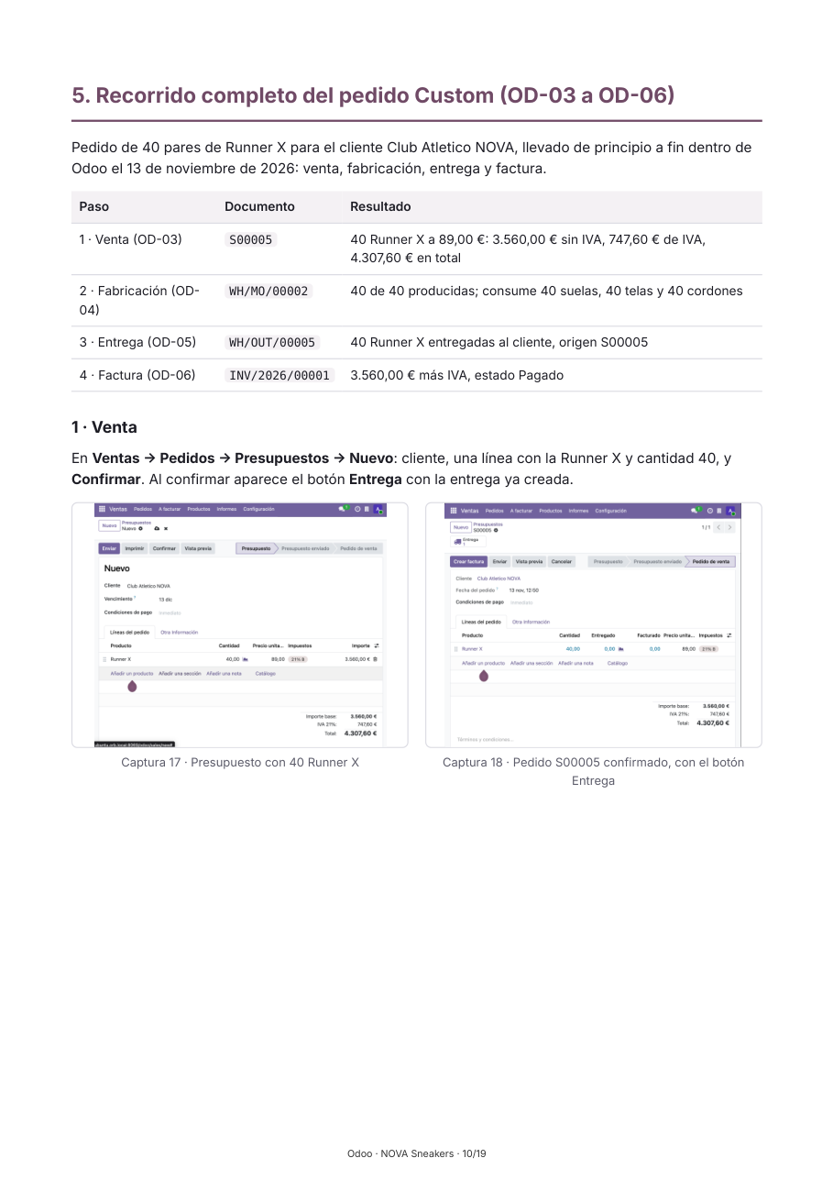
Página 10 de 19 del documento original «Odoo-NOVA-Sneakers.pdf», de Iván Bermejo.
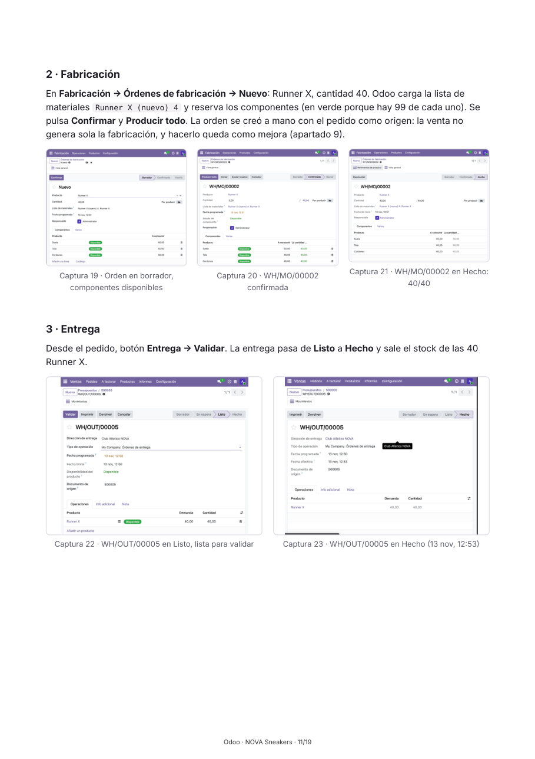
Página 11 de 19 del documento original «Odoo-NOVA-Sneakers.pdf», de Iván Bermejo.
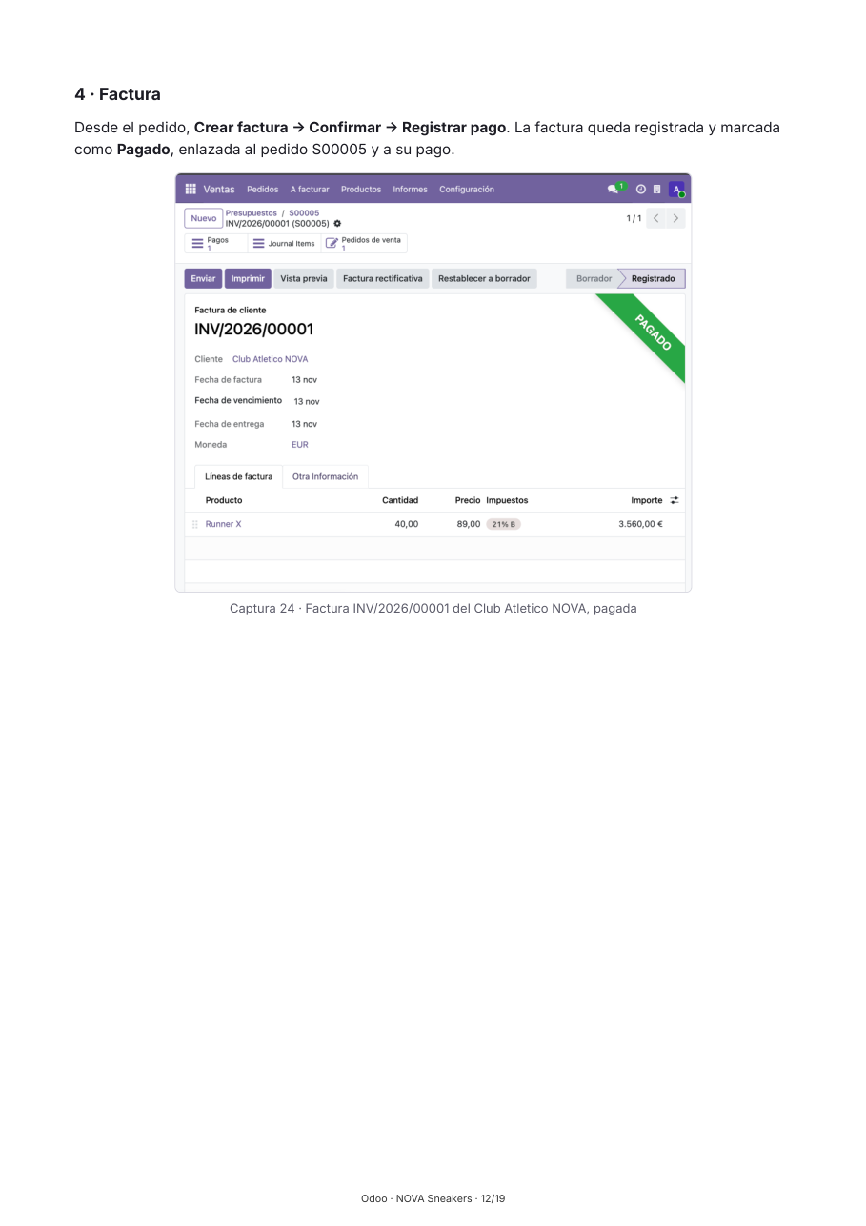
Página 12 de 19 del documento original «Odoo-NOVA-Sneakers.pdf», de Iván Bermejo.
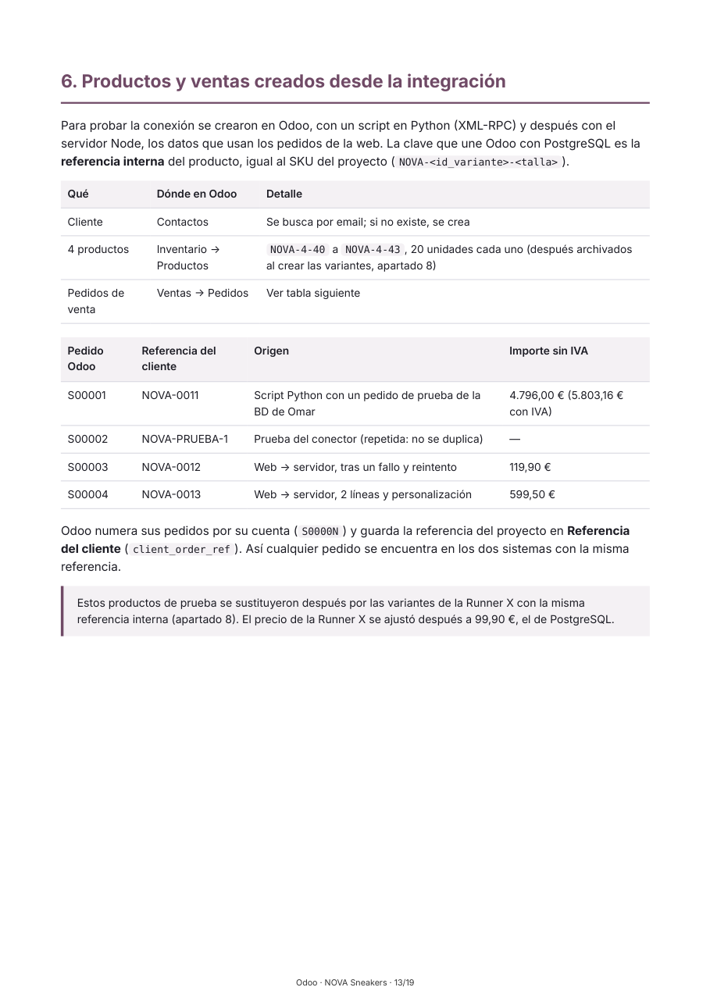
Página 13 de 19 del documento original «Odoo-NOVA-Sneakers.pdf», de Iván Bermejo.
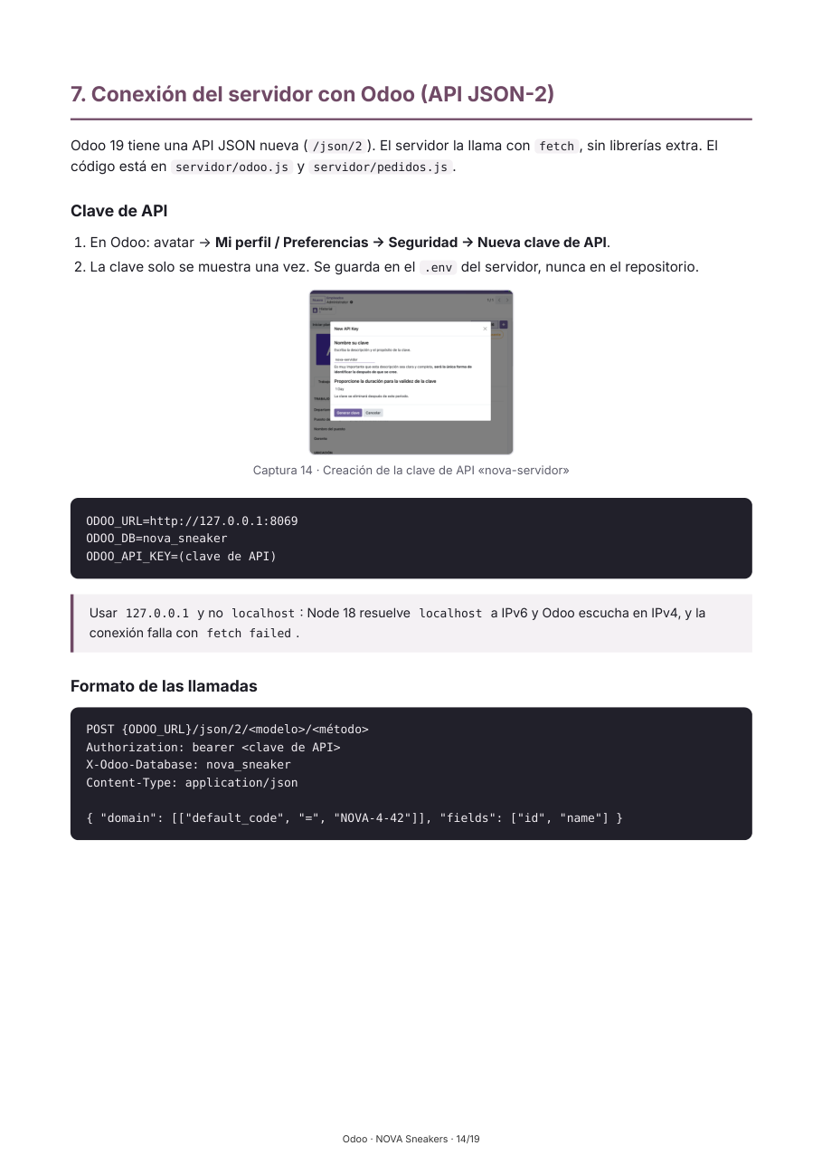
Página 14 de 19 del documento original «Odoo-NOVA-Sneakers.pdf», de Iván Bermejo.
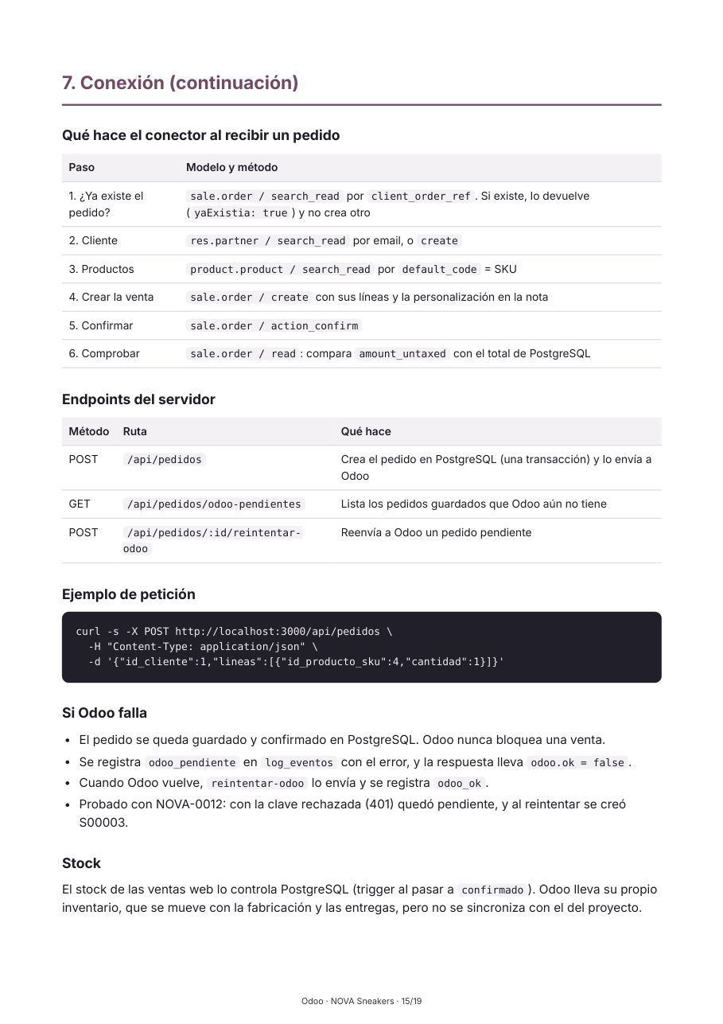
Página 15 de 19 del documento original «Odoo-NOVA-Sneakers.pdf», de Iván Bermejo.
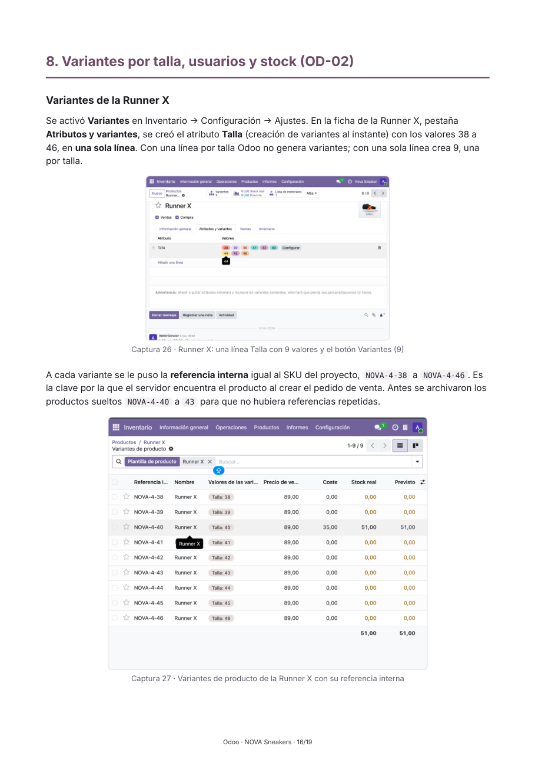
Página 16 de 19 del documento original «Odoo-NOVA-Sneakers.pdf», de Iván Bermejo.
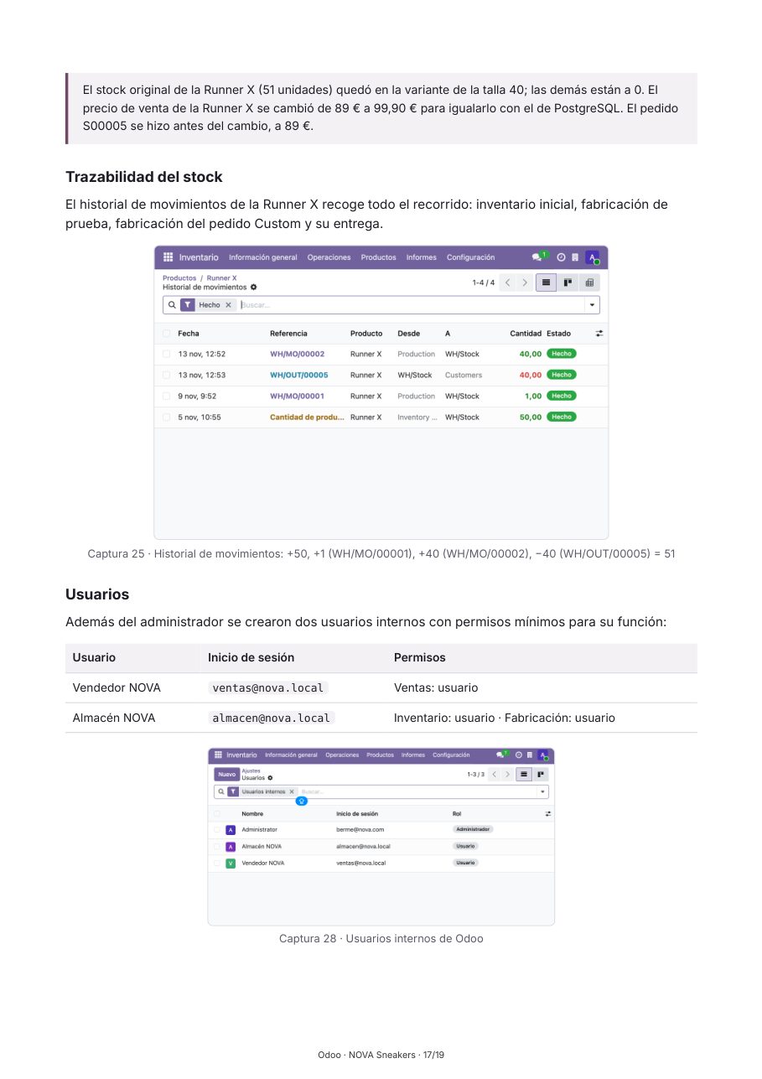
Página 17 de 19 del documento original «Odoo-NOVA-Sneakers.pdf», de Iván Bermejo.
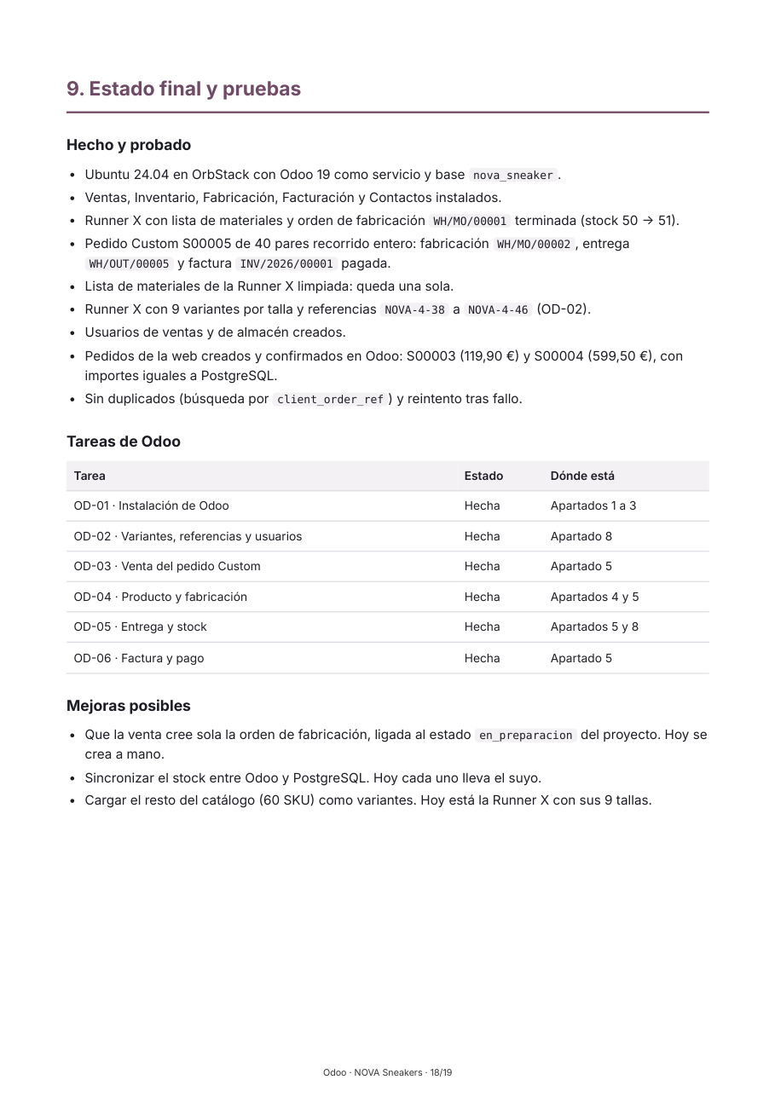
Página 18 de 19 del documento original «Odoo-NOVA-Sneakers.pdf», de Iván Bermejo.
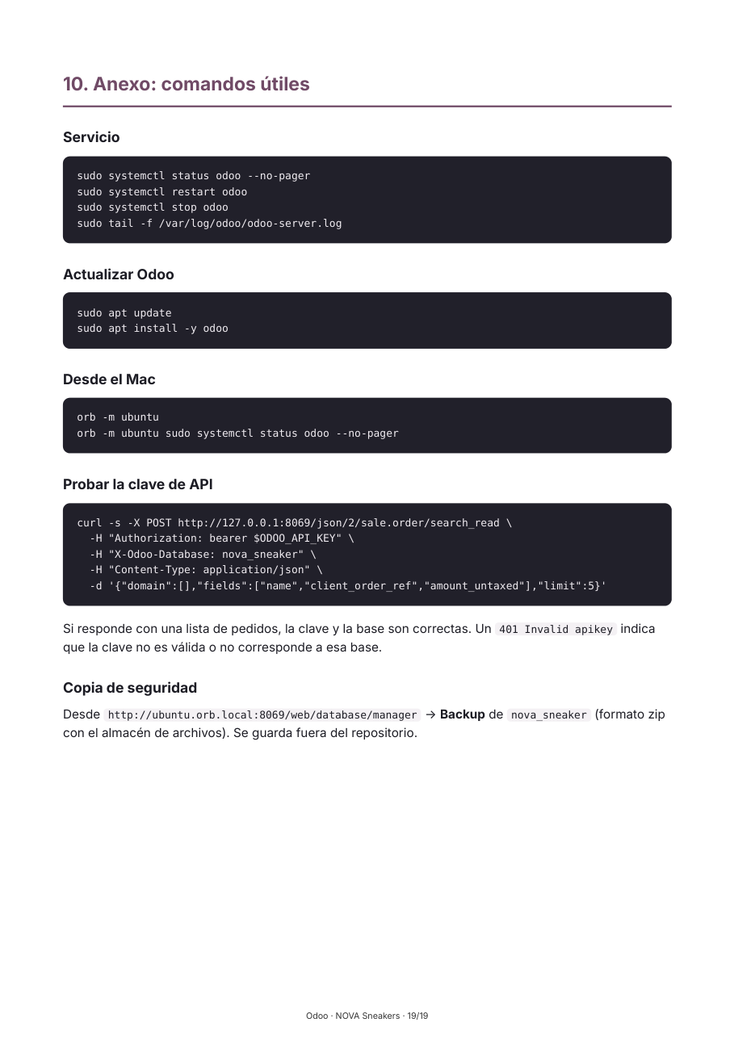
Página 19 de 19 del documento original «Odoo-NOVA-Sneakers.pdf», de Iván Bermejo.

Anexo C. Evidencias de pruebas
Qué | Dónde (en el repositorio)
Regresión del código final (instalación desde cero, SQL, Java, PSP, Python, Node y capturas) | 06_Intermodular/evidencias/cierre-entrega-20261113/
Regresiones anteriores (Edge, Ethereal, caso K), de árboles anteriores al cierre | 06_Intermodular/evidencias/regresion-final/ y regresion-limpieza/
Web: Lighthouse, axe y capturas | 01_Interfaces/evidencias/web/
Tienda, panel, portal, reparto y correo | 01_Interfaces/evidencias/
PSP: fichas, registros y ensayo SO024 PROVISIONAL | 03_PSP/evidencias/
Odoo: 28 capturas | odoo/documentacion/Odoo-NOVA-Sneakers.pdf

Anexo D. Equivalencias de commits
El 13/11/2026 la historia publicada en GitHub se reescribió: los archivos, los autores y los mensajes se conservan, pero las fechas y los identificadores cambiaron. Las evidencias anteriores citan los identificadores antiguos. La tabla con su equivalente publicado está en 06_Intermodular/EQUIVALENCIAS_COMMITS.md.

Anexo E. Declaración de uso de herramientas de inteligencia artificial
Persona | Herramienta | Para qué se usó | Qué revisó o cambió después
Omar | Claude Code (Anthropic) | Escribir, revisar y probar código y documentación en sus sesiones de noviembre de 2026: integración de ramas y regresiones; partes de PSP (coordinador e hijos), del servidor Node y de la tienda; limpieza y organización por asignaturas; documentación de entrega, auditorías y pruebas automáticas; borrador de esta memoria | [OMAR: confirmar y completar]
Omar | Codex (OpenAI) | Revisiones, auditorías y preparación del cierre del 13/11 (PR #2 y #3) | [OMAR: confirmar y completar]
Álvaro | [ÁLVARO: herramienta o «ninguna»] | [ÁLVARO: para qué] | [ÁLVARO: qué revisó]
Iván Bermejo | [BERME: herramienta o «ninguna»] | [BERME: para qué] | [BERME: qué revisó]

Los commits de omar1676 incluyen código y documentación escritos con esa ayuda. Cada miembro debe poder explicar y defender su parte.

Anexo F. Requisitos y evidencias
La correspondencia completa entre cada requisito del enunciado, su estado y su evidencia está en 06_Intermodular/rubricas/MATRIZ_RUBRICAS.md y MATRIZ_EVIDENCIAS.md.

